 | Nations Unies | ST/SG/AC.10/40/Add.3
 | Secrétariat |  | Distr. générale  14 mars 2013  Original: français et anglais
Comité d’experts du transport des marchandises dangereuses
et du Système général harmonisé de classification
et d’étiquetage des produits chimiques
Sous-Comité d’experts du Système général harmonisé
de classification et d’étiquetage des produits chimiques
Rapport du Comité d’experts du transport des marchandises dangereuses et du Système général harmonisé de classification et d’étiquetage des produits chimiques
sur sa sixième session
Tenue à Genève le 14 décembre 2012
Additif
Annexe III
Amendements à la quatrième édition révisée du Système général harmonisé de classification et d’étiquetage des produits chimiques (SGH) (ST/SG/AC.10/30/Rev.4)
Chapitres 2.2 à 2.7, 2.9 à 2.14, 2.16, 3.1 à 3.10, 4.1 et 4.2
Supprimer les points d’exclamation qui suivent les mentions d’avertissement dans les diagrammes de décision.
(S’applique aux diagrammes de décision aux paragraphes 2.2.4.1, 2.3.4.1, 2.4.4.1, 2.5.4.1, 2.6.4.1, 2.7.4, 2.9.4.1, 2.10.4.1, 2.11.4.1, 2.12.4.1, 2.13.4.1, 2.14.4.1, 2.16.4.1, 3.1.5.1, 3.2.5.1, 3.2.5.2, 3.3.5.1, 3.3.5.2, 3.4.5.1, 3.4.5.2, 3.5.5.1.1, 3.5.5.1.2, 3.6.5.1, 3.6.5.2, 3.7.5.1, 3.7.5.2, 3.8.5.1, 3.8.5.2, 3.9.5.1, 3.9.5.2, 3.10.5.1, 3.10.5.2, 4.1.5.1, 4.1.5.2 et 4.2.4).
Chapitre 1.3
1.3.3.2.1 Ajouter une référence à la note de bas de page «1» à la fin de la première phrase comme suit «… du mélange¹.» et ajouter la note de bas de page y relative suivante:
«¹ Aux fins du SGH, les désignations « valeurs seuils » et « limites de concentration » sont conçues pour être interchangeables. Les autorités compétentes peuvent choisir l’une ou l’autre pour désigner les seuils qui déterminent la classification».
Chapitre 1.4
1.4.10.4.3 Ajouter une nouvelle sous-section 1.4.10.4.3, pour lire comme suit:
«1.4.10.4.3 Codification
Les pictogrammes prescrits par le SGH pour les secteurs autres que le transport, ainsi que les codes qui identifient chacun d’entre eux, figurent à la section 4 de l’annexe 3. Les codes des pictogrammes sont destinés à être utilisé à des fins de référence uniquement. Ils ne font pas partie du pictogramme et ne doivent pas figurer sur les étiquettes ni à la section 2 de la fiche de données de sécurité.».
1.4.10.5.3.3 d) Modifier pour lire comme suit : « Si la mention H314 « Provoque de graves brûlures de la peau et de graves lésions des yeux » est utilisée, la mention H318 « Provoque de graves lésions des yeux» peut être omise. ».
Chapitre 1.5
1.5.3.3.4 Insérer un nouveau paragraphe pour lire comme suit :
«1.5.3.3.4 Des informations supplémentaires sur la sécurité et l’environnement sont nécessaires pour répondre aux besoins des gens de mer et des autres ouvriers participant au transport en vrac de marchandises dangereuses par vraquier ou bateau-citerne de navigation maritime ou intérieure soumis à la réglementation de l’OMI ou des autorités nationales. Le paragraphe A4.3.14.7 de l’annexe 4 recommande d’indiquer des informations de classification de base lorsque ces cargaisons sont transportées sous forme de liquides en vrac conformément à l’annexe II de MARPOL et au Recueil IBC. En outre, les navires qui transportent des hydrocarbures ou des combustibles liquides, tels que définis dans l’annexe I de MARPOL, en vrac ou en soute, doivent obtenir une fiche de données de sécurité pour matière dangereuse conformément à la résolution du Comité de la sécurité maritime de l’OMI intitulée «Recommandations relatives aux fiches de données de sécurité pour matière dangereuse (MSDS) concernant les cargaisons d’hydrocarbures et les combustibles liquides visés par l’annexe I de MARPOL» (MSC.286(86)). Par conséquent, afin de permettre l’établissement d’une fiche de données de sécurité harmonisée pour les usages maritimes et non maritimes, les dispositions additionnelles de la résolution MSC.286(86) peuvent être incluses dans la FDS du SGH, le cas échéant, pour le transport maritime des cargaisons d’hydrocarbures et des combustibles liquides visés par l’annexe I de MARPOL.».
Chapitre 2.1
2.1.3 Ajouter un nouveau nota 2 sous le tableau 2.1.2 pour lire comme suit:
« 2: Les matières, tels que fournies, pour lesquelles un résultat positif est obtenu dans les épreuves de la série 2, première partie, section 12 des Recommandations relatives au transport des marchandises dangereuses, Manuel d’épreuves et de critères, et qui sont exemptées de classement en tant qu’explosifs (sur la base du résultat négatif obtenu dans les épreuves de la série 6, première partie, section 16 des Recommandations relatives au transport des marchandises dangereuses, Manuel d’épreuves et de critères) ont encore des propriétés explosives. L’utilisateur doit être informé de ces propriétés explosives intrinsèques parce qu’elles doivent être prises en considération pour la manutention − notamment si la matière est retirée de son emballage ou réemballée − et pour le stockage. C’est pourquoi les propriétés explosives de la matière doivent être indiquées à la section 2 (Identification des dangers) et à la section 9 (Propriétés physiques et chimiques) de la fiche de données de sécurité, conformément au tableau 1.5.2 et aux autres sections pertinentes de la fiche de données de sécurité. »
Renuméroter le nota existant en tant que nota 1.
Chapitre 2.3
2.3.2.1 Modifier le texte du paragraphe pour lire comme suit :
« Les aérosols sont classés dans l’une des trois catégories de la présente classe de danger en fonction de leurs propriétés d’inflammabilité et de leur chaleur de combustion. Ils doivent être soumis aux procédures de classification dans la Catégorie 1 ou 2 s’ils contiennent plus de 1% de composants (en masse) classés inflammables conformément aux critères du SGH, à savoir:
– Gaz inflammables (voir chapitre 2.2);
– Liquides inflammables (voir chapitre 2.6);
– Matières solides inflammables (voir chapitre 2.7);
ou s’ils ont une chaleur de combustion au moins égale à 20 kJ/g.».
Les notas 1 et 2 actuelles restent inchangés.
2.3.3 Au titre du tableau 2.3.1 supprimer « inflammables et ininflammables ».
2.3.4.1 À la première phrase du paragraphe qui précède les diagrammes de décision supprimer « parmi les aérosols inflammables ».
Au diagramme de décision 2.3 a) :
- Au titre, supprimer « inflammables »
- Au texte dans les encadrés, insérer « (en masse) » (à deux reprises) après « composants inflammables »
Chapitre 2.8
2.8.4.1 Remplacer le diagramme de décision 2.8 par le diagramme ci-dessous :
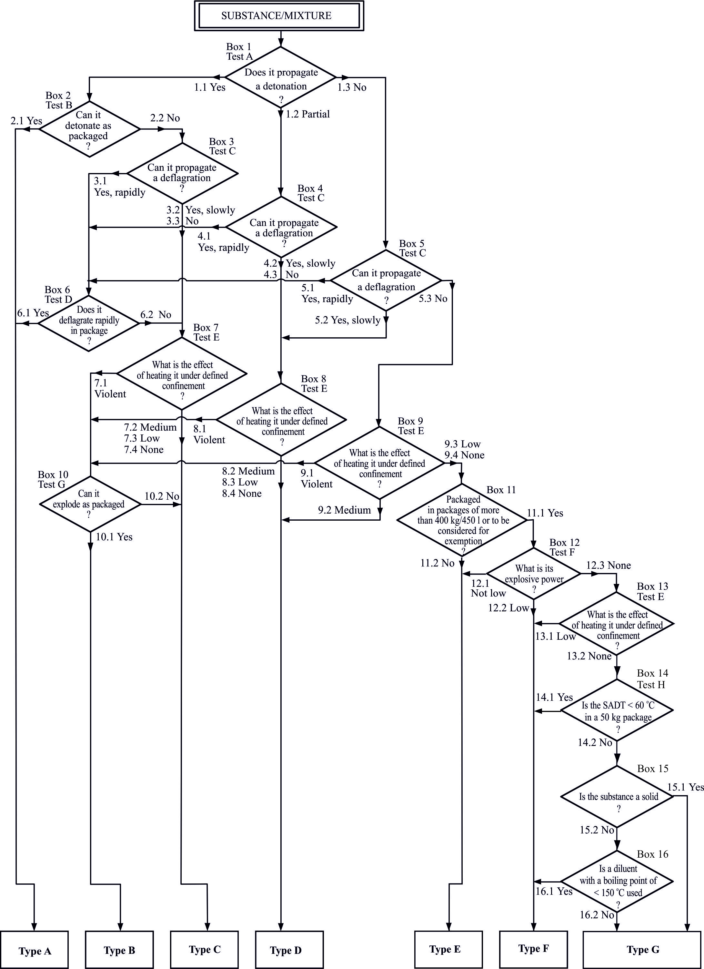

Chapitre 2.14
2.14.2 Au paragraphe précédant le tableau insérer « ou de l’épreuve O.3 décrite dans la troisième partie, sous-section 34.4.3, » après « sous-section 34.4.1 ».
Modifier le tableau 2.14.1 pour lire comme suit :
« Tableau 2.14.1 : Critères de classification pour les matières solides comburantes
Catégorie | Critères utilisant l’épreuve O.1 | Critères utilisant l’épreuve O.3
1 | Toute matière qui, lors d’un essai sur un mélange 4:1 ou 1:1 (en masse) avec la cellulose, a une durée moyenne de combustion inférieure à celle d’un mélange 3:2 (en masse) de bromate de potassium et de cellulose. | Toute matière qui, lors d’un essai sur un mélange 4:1 ou 1:1 (en masse) avec la cellulose, a une vitesse moyenne de combustion inférieure à celle d’un mélange 3:1 (en masse) de peroxyde de calcium et de cellulose.
2 | Toute matière qui, lors d’un essai sur un mélange 4:1 ou 1:1 (en masse) avec la cellulose, a une durée moyenne de combustion inférieure ou égale à celle d’un mélange 2:3 (en masse) de bromate de potassium et de cellulose et qui ne remplit pas les critères de classification de la catégorie 1. | Toute matière qui, lors d’un essai sur un mélange 4:1 ou 1:1 (en masse) avec la cellulose, a une vitesse moyenne de combustion égale ou supérieure à celle d’un mélange 1:1 (en masse) de peroxyde de calcium et de cellulose et qui ne remplit pas les critères de classification de la catégorie 1.
3 | Toute matière qui, lors d’un essai sur un mélange 4:1 ou 1:1 (en masse) avec la cellulose, a une durée moyenne de combustion inférieure ou égale à celle d’un mélange 3:7 (en masse) de bromate de potassium et de cellulose, et qui ne remplit pas les critères de classification des catégories 1 et 2. | Toute matière qui, lors d’un essai sur un mélange 4:1 ou 1:1 (en masse) avec la cellulose, a une vitesse moyenne de combustion égale ou supérieure à celle d’un mélange 1:2 (en masse) de peroxyde de calcium et de cellulose et qui ne remplit pas les critères de classification des catégories 1 et 2.
»
Au Nota 1 sous le tableau 2.14.1, au lieu de « (Recueil BC⁴, annexe 3, épreuve 5) » lire « Code IMSBC¹, appendice 2, section 5) ».
Modifier le texte de la note en bas de page y relative pour lire comme suit : “¹ Code maritime international des cargaisons solides en vrac, OMI.”.
2.14.4.4.1 Modifier la première phrase du paragraphe pour lire comme suit :
« Pour classer une matière solide comburante, il faut procéder à l’épreuve O.1 décrite dans la sous-section 34.4.1 ou à l’épreuve O.3 décrite dans la sous-section 34.4.3 de la troisième partie des Recommandations relatives au transport des marchandises dangereuses, Manuel d’épreuves et de critères. »
Remplacer le diagramme de décision 2.14 par le suivant :
« Diagramme de décision 2.14 pour les matières solides comburantes
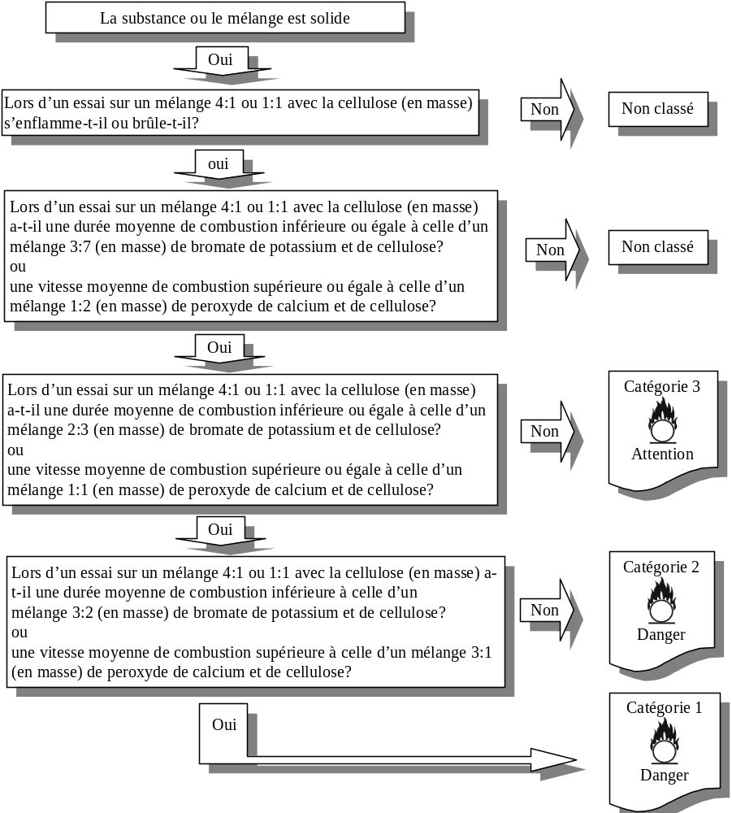
»

Chapitre 2.15
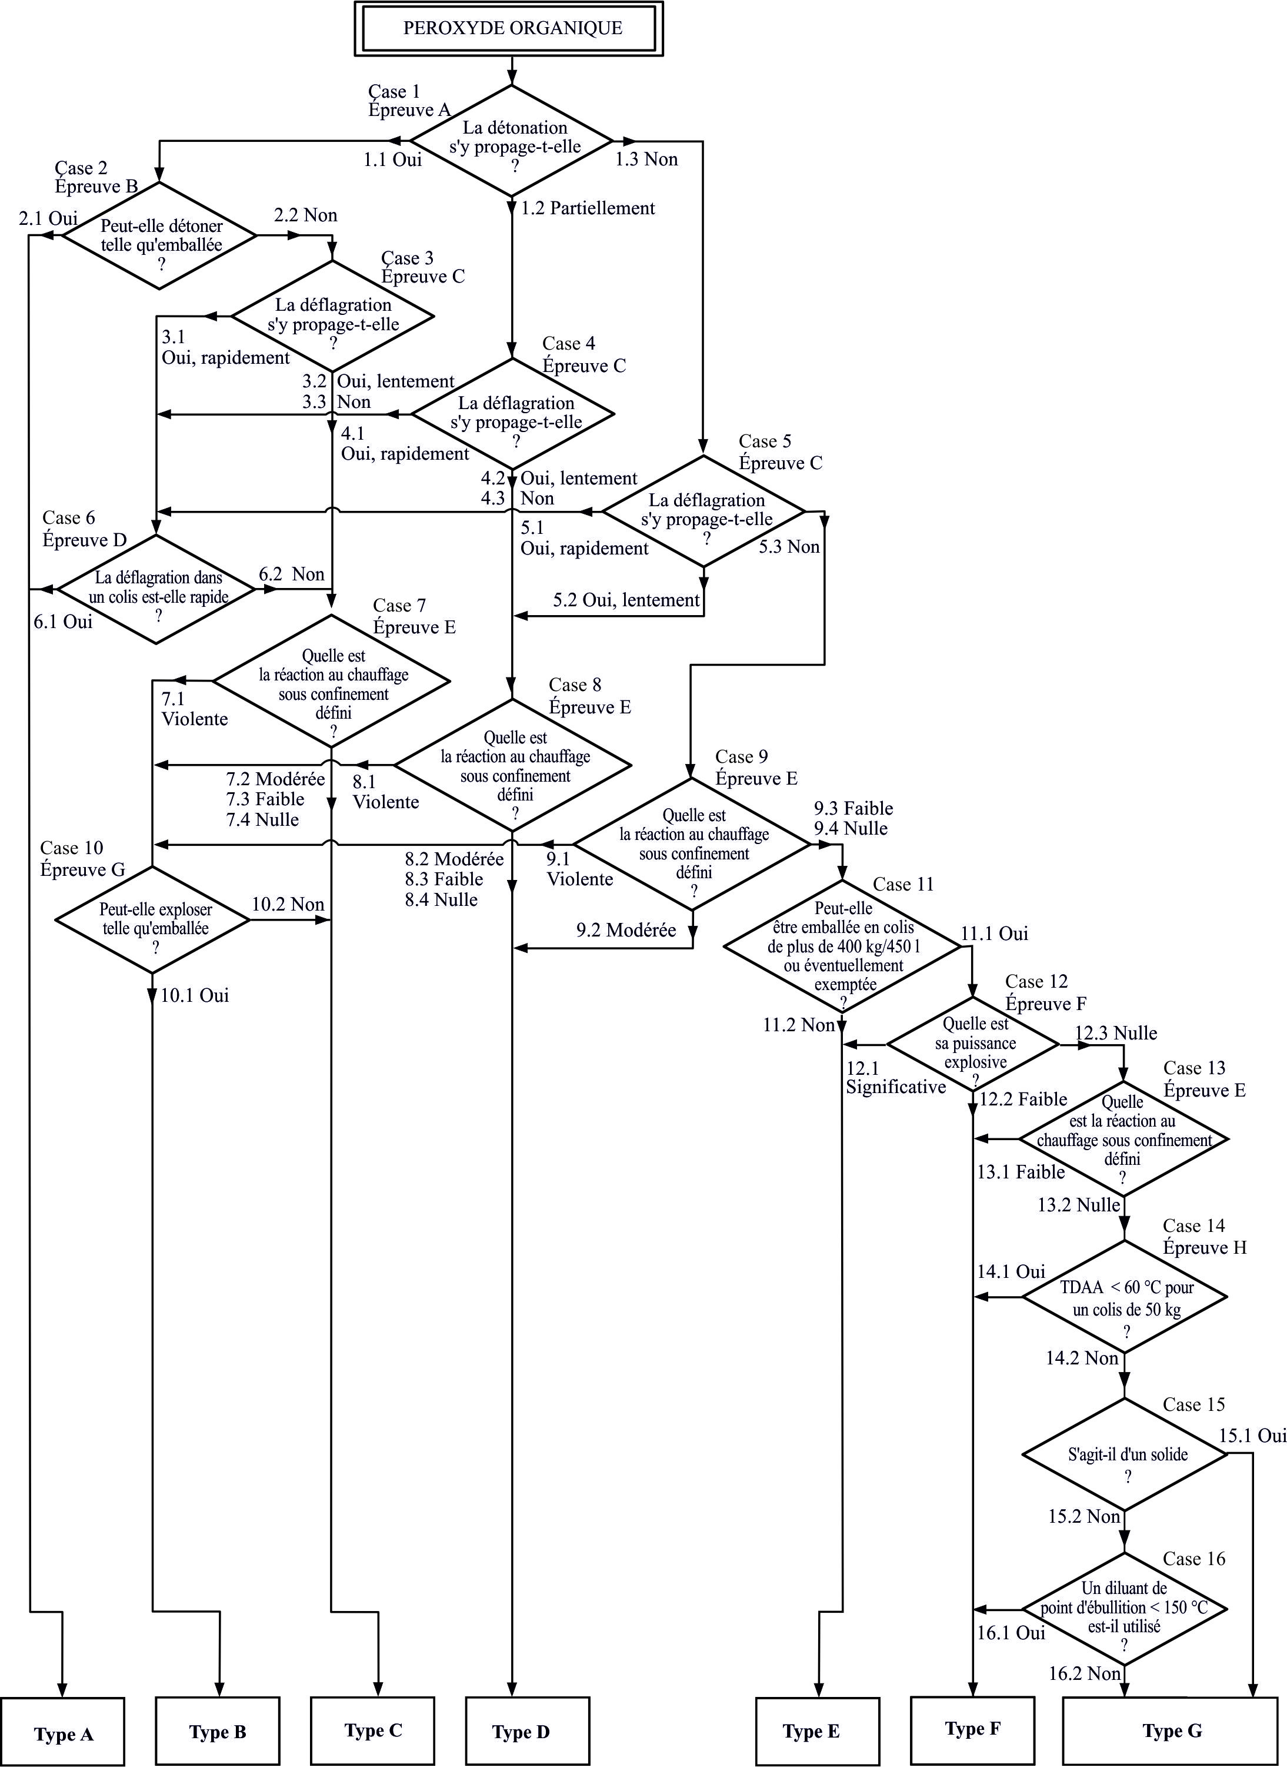
2.15.4.1 Remplacer le diagramme de décision 2.15 par le diagramme ci-dessous :
Chapitre 3.1
3.1.2.1 À la première phrase, remplacer « cinq catégories de toxicité aiguë » par « cinq catégories de danger de toxicité aiguë ».
3.1.2.4 Remplacer « celle de la toxicité la plus sévère » par « catégorie de danger la plus sévère ».
3.1.2.6.4 Modifier le début de la première phrase pour lire comme suit : « Pour les catégories de danger élevé relatives à l’inhalation de poussières et brouillards, il est particulièrement… ».
3.1.3.5.5 Au titre et au texte du paragraphe, remplacer (à trois reprises) «catégorie de toxicité» par «catégorie de danger».
3.1.3.6.1 a) Remplacer « catégories de toxicité aiguë » par « catégories de danger de toxicité aigüe ».
3.1.4.1 À la dernière phrase remplacer « catégories 1 à 5 » par « catégories de danger de toxicité aiguë 1 à 5 ».
Chapitre 3.2
3.2.1 L’amendement concernant le titre est sans objet en français.
Insérer le numéro de paragraphe « 3.2.1.1 » avant la définition de « corrosion cutanée ».
3.2.1.2 Ajouter un nouveau paragraphe pour lire comme suit:
« 3.2.1.2 Dans une démarche par étapes, il faut commencer par mettre l’accent sur les données obtenues sur l’homme, puis sur celles obtenues à la suite d’essais sur des animaux, puis sur les résultats d’essais in vitro et enfin sur les autres sources d’information. Le classement est effectué directement quand les données répondent aux critères. Dans certains cas le classement d’une substance ou d’un mélange est basé sur la force probante des données dans une démarche séquentielle. Lorsqu’on se base sur l’ensemble des données convaincantes, toutes les informations relatives à la corrosion cutanée et à l’irritation cutanée sont considérées dans leur ensemble, notamment les résultats d’essais in vitro appropriés validés, les données pertinentes obtenues sur des animaux et les données obtenues sur l’homme provenant d’études épidémiologiques et cliniques, ainsi que les résultats d’études de cas et d’observations bien documentées (voir chapitre 1.3, par. 1.3.2.4.9).».
3.2.2 Remplacer les paragraphes 3.2.2.1, 3.2.2.2, 3.2.2.3 et la figure 3.2.1 par ce qui suit:
« 3.2.2 Critères de classification des substances
Les substances peuvent être affectées à l’une des trois catégories suivantes de cette classe de danger:
a) Catégorie 1 (corrosion cutanée)
Cette catégorie peut être subdivisée en trois sous-catégories (1A, 1B et 1C) auxquelles peuvent avoir recours les autorités qui ont besoin de plus d’une classe d’effets corrosifs (voir le tableau 3.2.1)
b) Catégorie 2 (irritation cutanée) (voir tableau 3.2.2)
c) Catégorie 3 (légère irritation cutanée)
Cette catégorie est à la disposition des autorités (par exemple celles qui règlementent les pesticides) qui souhaitent utiliser plus d’une catégorie d’irritation cutanée (voir tableau 3.2.2).».
3.2.2.1 Ajouter un nouveau sous-titre pour lire comme suit:
« 3.2.2.1 Classification basée sur les résultats d’essais normalisés sur les animaux »
3.2.2.1.1 L’ancien paragraphe 3.2.2.4 devient le nouveau paragraphe 3.2.2.1.1 tel que modifié pour lire comme suit: « 3.2.2.1.1 Corrosion cutanée ».
3.2.2.1.1.1 L’ancien paragraphe 3.2.2.4.1 devient le nouveau paragraphe 3.2.2.1.1.1, tel que modifié pour lire comme suit:
« 3.2.2.1.1.1 Une substance est corrosive pour la peau si elle provoque une destruction des tissus cutanés, c’est-à-dire une nécrose allant de l’épiderme au derme, visible sur au moins un animal à la suite d’une exposition allant jusqu’à quatre heures.».
3.2.2.1.1.2 et 3.2.2.1.1.3 Ajouter les nouveaux paragraphes suivants:
« 3.2.2.1.1.2 Les substances corrosives doivent être classées dans la Catégorie 1 quand la classification dans une sous-catégorie n’est pas exigée par une autorité compétente ou quand les données permettant la classification dans une sous-catégorie sont insuffisantes.
3.2.2.1.1.3 S’il existe des données suffisantes et si la classification dans une sous-catégorie est exigée par une autorité compétente, les substances peuvent être classées dans l’une des trois sous-catégories 1A, 1B ou 1C conformément aux critères énoncés au tableau 3.2.1. ».
3.2.2.1.1.4 L’ancien paragraphe 3.2.2.4.2 devient le nouveau paragraphe 3.2.2.1.1.4 tel que modifié pour lire comme suit :
« 3.2.2.1.1.4 Pour les autorités qui souhaitent utiliser plus d’une classe d’effets corrosifs sur la peau, la catégorie de corrosion cutanée (Catégorie 1, voir tableau 3.2.1) comporte trois sous-catégories : la sous-catégorie 1A qui se rapporte à des réactions de corrosion suite à une exposition de 3 minutes et une période d’observation d’une heure ; la sous-catégorie 1B qui se rapporte à des réactions de corrosion suite à une exposition de plus de 3 minutes et pouvant atteindre une heure et une période d’observation allant jusqu’à 14 jours ; et la sous-catégorie 1C qui se rapporte à des réactions de corrosion suite à une exposition de 1 à 4 heures et une période d’observation allant jusqu’à 14 jours. ».
Tableau 3.2.1 Remplacer par ce qui suit:
«Tableau 3.2.1 Catégorie et sous-catégories de corrosion cutanéeª
 | Critère
Catégorie 1 | Destruction des tissus de la peau, c’est-à-dire nécrose allant de l’épiderme au derme, visible sur au moins un animal à la suite d’une exposition ≤ 4h
Sous-catégorie 1A | Réactions de corrosion sur au moins un animal à la suite d’une exposition ≤ 3 min pendant une période d’observation ≤ 1 h
Sous-catégorie 1B | Réactions de corrosion sur au moins un animal à la suite d’une exposition > 3 min et ≤ 1 h et une période d’observation ≤ 14 jours
Sous-catégorie 1C | Réactions de corrosion sur au moins un animal à la suite d’une exposition > 1 h et ≤ 4 h et une période d’observation ≤ 14 jours
ª L’utilisation de données obtenues sur l’homme est traitée au 3.2.2.2 et aux chapitres 1.1 (par. 1.1.2.5 c)) et 1.3 (par. 1.3.2.4.7) ».
3.2.2.1.2 L’ancien paragraphe 3.2.2.5 devient le nouveau paragraphe 3.2.2.1.2 tel que modifié pour lire comme suit: « 3.2.2.1.2 Irritation cutanée ».
3.2.2.1.2.1 Ajouter un nouveau paragraphe pour lire comme suit:
«3.2.2.1.2.1 Une substance est irritante pour la peau si elle provoque l’apparition de lésions réversibles à la suite de son application pendant une période pouvant atteindre 4 heures.».
3.2.2.1.2.2 L’ancien paragraphe 3.2.2.5.1 devient le nouveau paragraphe 3.2.2.1.2.2 tel que modifié pour lire comme suit :
« 3.2.2.1.2.2 La catégorie d’irritation cutanée (catégorie 2) tient compte du fait:
a) que certaines substances provoquent des lésions qui persistent tout au long de l’essai; et
b) que les résultats d’essais sur animaux peuvent être variables.
Une catégorie supplémentaire, irritation cutanée légère (Catégorie 3), est disponible pour les autorités qui souhaitent utiliser plus d’une catégorie d’irritation cutanée. ».
3.2.2.1.2.3 L’ancien paragraphe 3.2.2.5.2 devient le nouveau paragraphe 3.2.2.1.2.3.
3.2.2.1.2.4 L’ancien paragraphe 3.2.2.5.3 devient le nouveau paragraphe 3.2.2.1.2.4 avec la modification suivante: à la première phrase, supprimer « très ».
3.2.2.1.2.5 L’ancien paragraphe 3.2.2.5.4 devient le nouveau paragraphe 3.2.2.1.2.5 tel que modifié pour lire comme suit :
« 3.2.2.1.2.5 Une catégorie d’irritation cutanée (Catégorie 2) basée sur des résultats d’essais sur animaux est décrite au tableau 3.2.2. Certaines autorités compétentes, comme celles qui réglementent les pesticides, peuvent aussi utiliser une catégorie d’irritation moins sévère, irritation cutanée légère (Catégorie 3). Plusieurs critères différencient ces deux catégories ainsi qu’indiqué au tableau 3.2.2. La différence tient essentiellement dans le niveau de gravité de la réponse cutanée. Le critère majeur de la d’irritation est qu’au moins deux des trois animaux soumis à essai ont une réponse moyenne comprise entre ≥ 2.3 et ≤ 4,0. La catégorie d’irritation légère s’applique aux cas d’irritation avec des réponses allant de ≥ 1,5 et < 2,3 pour au moins deux des trois animaux soumis à essai. Une fois classées dans la catégorie d’irritation, ces substances ne peuvent plus être classées dans la catégorie d’irritation légère. »
Tableau 3.2.2 Au titre, ajouter les appels de notes «a», «b» et «c» comme suit: « Catégories d’irritation cutanée ^{a, b, c} ».
À la première colonne, sous «Catégories», remplacer «irritant pour la peau» par «irritation» dans la rubrique relative à la Catégorie 2, et par « irritation légère » dans celle relative à la Catégorie 3.
Les amendements relatifs au texte sous « Critères » sont sans objet en français.
Modifier la note «a» comme suit:
«ª L’utilisation de données obtenues sur l’homme est traitée au 3.2.2.2 et aux chapitres 1.1 (par.1.1.2.5 c)) et 1.3 (par.1.3.2.4.7)».
Ajouter les deux notes «b» et «c» suivantes après le tableau:
«^{b} Les critères de cotation sont tirés de la ligne directrice de l’OCDE pour les essais N° 404.
^{c} L’évaluation d’une étude portant sur 4, 5 ou 6 animaux doit se faire selon les critères du 3.2.5.3.».
3.2.2.2 Ajouter un nouveau titre ainsi conçu: «3.2.2.2 Classification par étapes».
3.2.2.2.1 L’ancien paragraphe 3.2.2.3 devient le nouveau paragraphe 3.2.2.2.1 tel que modifié pour lire comme suit :
« 3.2.2.2.1 Une évaluation des données initiales procédant par étapes (voir Figure 3.2.1), peut être conduite, le cas échéant, tout en admettant que tous les éléments d’information ne sont pas forcément pertinents.».
3.2.2.2.2 La troisième phrase du paragraphe 3.2.2.2 («En premier lieu, … sur des animaux.») devient le nouveau paragraphe 3.2.2.2.2 tel que modifié pour lire comme suit :
« 3.2.2.2.2 Les données existantes sur l’homme et les animaux, y compris les données résultant d’expositions uniques ou répétées, devraient être évaluées en premier lieu car elles donnent des informations en relation directe avec les effets sur la peau. ».
3.2.2.2.3 Ajouter la phrase suivante en tant que première phrase du nouveau paragraphe 3.2.2.2.3: «Les données relatives à la toxicité aiguë par contact cutané peuvent être utilisées aux fins de classement».
Insérer la septième et huitième phrases du paragraphe 3.2.2.2 («Il est évident … et les espèces utilisée soient équivalentes.») avec les modifications suivantes:
- Modifier le début de la deuxième phrase pour lire comme suit : «Si la substance est hautement toxique par voie cutanée, elle ne peut pas être testée pour la corrosion et l’irritation cutanées…»;
- À la troisième phrase, remplacer «il n’est pas nécessaire d’effectuer des essais supplémentaire» par «ces données peuvent être utilisées aux fins de classification»;
Ajouter la deuxième phrase du paragraphe 3.2.2.2 («Les substances solides … ou les muqueuses») en tant que dernière phrase du nouveau paragraphe 3.2.2.2.3.
3.2.2.2.4 La dernière phrase du premier paragraphe sous l’ancien 3.2.2.2 « Des méthodes alternatives in vitro… dans la classification » devient le nouveau paragraphe 3.2.2.2.4, avec la modification suivante:
Remplacer «peuvent également aider dans la classification » par « doivent être utilisés dans les décisions de classification. ».
3.2.2.2.5 Les cinquième et sixième phrases du paragraphe 3.2.2.2 («De même … importantes sur la peau») deviennent le nouveau paragraphe 3.2.2.2.5 avec les amendements suivants:
- Remplacer «surtout lorsque le pouvoir tampon de la substance est connu, quoique la corrélation ne soit pas parfaite.» par «surtout lorsqu’ils sont associés à une réserve alcaline ou acide (capacité tampon).»;
- Remplacer «de tels agents» par «de telles substances»;
Ajouter le texte suivant en tant que deux dernières phrases du nouveau paragraphe:
«Faut de toute autre information, une substance est considérée comme corrosive pour la peau (Catégorie 1) si son pH est ≤ 2 ou ≥ 11,5. Toutefois, si l’examen de la réserve acide/alcaline laisse penser que la substance pourrait n’est pas être corrosive en dépit d’un pH faible ou élevé, il faut en obtenir confirmation à l’aide d’autres données, de préférence obtenues par un essai in vitro approprié et validé.».
3.2.2.2.6 La quatrième phrase de l’ancien paragraphe 3.2.2.2 («Dans certains cas, ... apparentées») devient le nouveau paragraphe 3.2.2.2.6. (Les modifications sont sans objet en français).
3.2.2.2.7 Ajouter le nouveau paragraphe suivant:
«3.2.2.2.7 L’approche par étapes fournit des orientations sur la façon d’organiser les informations disponibles sur une substance et de prendre des décisions pondérées concernant l’évaluation et la classification des dangers (idéalement sans procéder à de nouveaux essais sur des animaux). Bien que l’évaluation d’un seul paramètre puisse suffire (voir 3.2.2.2.1), il faudrait évaluer la totalité des informations disponibles afin d’arriver à une appréciation globale. Ceci est particulièrement vrai en cas de conflit entre des informations disponibles sur certains paramètres.».
Figure 3.2.1 Ajouter une nouvelle figure 3.2.1 et des notes y relatives, ainsi conçues:
Figure 3.2.1: Évaluation par étapes de la corrosion et de l’irritation cutanées
Étape | Paramètre |  | Résultat |  | Conclusion
1a: | Données existantes de corrosion/ irritation cutanée chez l’homme ou l’animalª |  | Corrosif pour la peau |  | Classer comme corrosif pour la peau^{b}
 | Pas corrosif/pas de donnée
1b: | Données existantes de corrosion/ irritation cutanée chez l’homme ou l’animalª |  | Irritant pour la peau |  | Classer comme irritant pour la peau^{b}
 | Pas irritant/pas de donnée
1c: | Données existantes de corrosion/ irritation cutanée chez l’homme ou l’animalª |  | Ni corrosif ni irritant pour la peau |  | Non classé
 | Non/données insuffisantes
2: | D’autres données existantes sur des effets cutanées sur animaux ^{c} |  | Oui; d’autres données montrent que la substance peut corroder ou irriter la peau |  | Peut être considéré comme corrosif pour la peau^{b} ou comme irritant pour la peau^{b}
 | Non/données insuffisantes
3: | Données ex vivo/in vitro existantes ^{d} |  | Positif: corrosif pour la peau |  | Classer comme corrosif pour la peau^{b}
 |  |  | Positif: irritant pour la peau |  | Classer comme irritant pour la peau^{b}
 | Non/données insuffisantes/réponse négative
4: | Évaluation basée sur le pH (tenant compte de la réserve alcaline ou acide du produit chimique)^{e} |  | pH ≤ 2 ou ≥ 11,5 avec une réserve acide ou alcaline élevée ou en l’absence de données relatives à cette réserve |  | Classer comme corrosif pour la peau
 | pH pas extrême/pas de donnée/ pH extrême avec une réserve acide ou alcaline faible ou inexistante
5: | Méthodes validées reposant sur la relation structure-activité |  | Corrosif pour la peau |  | Considéré comme corrosif pour la peau^{b}
 |  |  | Irritant pour la peau |  | Considéré comme irritant pour la peau^{b}
 | Non/données insuffisantes
6: | Prise en compte de l’ensemble de données convaincantes^{f} |  | Corrosif pour la peau |  | Considéré comme corrosif pour la peau^{b}
 |  |  | Irritant pour la peau |  | Considéré comme irritant pour la peau^{b}
7: | Non classé
ª Les données existantes provenant d’expériences sur l’homme ou sur les animaux peuvent être tirées d’une exposition unique ou d’expositions répétées, par exemple sur le lieu de travail, par le biais de biens de consommation, lors du transport ou dans les situations d’urgence, ou d’études spécialement effectuées sur des animaux selon des méthodes d’essais validées et internationalement acceptées. Bien que les données humaines issues procédant d’accidents ou de bases de données de centres antipoison puissent servir dans la classification, l’absence d’incidents ne suffit pas à elle seule à justifier l’absence de classification, étant donné que les expositions sont généralement inconnues ou incertaines;
^{b} Classer dans la catégorie ou sous-catégorie appropriée, selon le cas;
^{c} Toutes les données existantes provenant d’expériences sur les animaux devraient être soigneusement examinées afin de déterminer si les preuves de corrosion ou d’irritation cutanées sont suffisantes. En procédant à cette évaluation, il faut garder à l’esprit que la description des lésions cutanées peut être incomplète, que les essais et les observations ont pu être réalisés sur une espèce animale autre que le lapin et qu’entre espèces les réponses varient en fonction de la sensibilité;
^{d} Les données provenant d’études sur des tissus humains et/ou animaux menées sur la base de protocoles validés, ou d’autres études ne portant pas sur des tissus mais également validés, devraient être évaluées. Parmi les méthodes d’essai de corrosion cutanée validées et acceptées au niveau international, on peut citer les lignes directrices de l’OCDE pour les essais nº 430 (Essai de résistance électrique transcutanée (RET)), nº 431 (Essai sur modèle de peau humaine) et nº 435 (Méthode d’essai sur membrane d’étanchéité). La ligne directrice de l’OCDE pour les essais nº 439 (Essai sur l’épiderme humain reconstitué) constitue un exemple de méthode d’essai d’irritation cutanée in vitro validée et acceptée au niveau international;
^{e} La seule mesure du pH peut être suffisante, mais il serait préférable d’évaluer la réserve acide/alcaline (capacité tampon). Actuellement, il n’existe pas de méthode validée et internationalement acceptée pour évaluer ce paramètre;
^{f} Toutes les informations disponibles doivent être prises en considération et une évaluation globale devrait être faite en fonction de l’ensemble des éléments de preuve. Cela vaut particulièrement lorsque les informations disponibles sur certains paramètres sont contradictoires. Le jugement d’un expert est nécessaire avant de procéder à une telle détermination. Les résultats négatifs obtenus à l’aide d’essais de corrosion/irritation de la peau in vitro validés applicables sont pris en considération dans l’évaluation de l’ensemble des éléments de preuve.».
3.2.3.1.1 Modifier pour lire comme suit:
«3.2.3.1.1 Le mélange doit être classé à l’aide des critères applicables aux substances, en prenant en compte l’approche par étapes pour l’évaluation des données pour cette classe de danger (comme illustré à la figure 3.2.1).».
3.2.3.1.2 Supprimer la première phase («Contrairement … peu coûteux.»).
Modifier la deuxième phrase pour lire comme suit : « Lorsqu’on envisage des essais sur des mélanges, les responsables de la classification sont encouragés à suivre l’approche par étapes décrite dans les critères de classification des substances pour la corrosion/irritation cutanée afin d’obtenir une classification exacte et d’éviter des essais inutiles sur des animaux. ».
Modifier le début de la troisième phrase pour lire comme suit: «Faute de toute autre information, un mélange est classé …».
Modifier la dernière phrase pour lire comme suit: «Toutefois, si l’examen de la réserve acide/alcaline laisse penser que le mélange pourrait ne pas être corrosif en dépit d’un pH faible ou élevé, il faut en obtenir confirmation à l’aide d’autres données, de préférence obtenues par un essai in vitro approprié et validé.».
3.2.3.2.1 À la première phrase, remplacer «la corrosion/irritation cutanée» par «son pouvoir corrosif/irritant pour la peau» et insérer « testés » après « similaires ».
3.2.3.2.2 À la première phrase remplacer :
- « corrosion/irritation équivalente » par « corrosion/irritation cutanée équivalente » ;
- « composant le moins corrosif/irritant » par « composant original le moins corrosif/irritant pour la peau» ; et
- « pouvoir corrosif/irritant » par « pouvoir corrosif/irritant pour la peau ».
3.2.3.2.3 À la première phrase, insérer « pour la peau » après «pouvoir corrosif/irritant» et remplacer « la toxicité » par « le pouvoir corrosif/irritant pour la peau ».
3.2.3.2.4 Modifier le début de la première phrase pour lire comme suit : « Si, après essai, un mélange est classé pour sa corrosivité pour la peau dans la sous-catégorie la plus sévère et que l’on accroît la concentration de ses composants, le nouveau… ».
Modifier la deuxième phrase pour lire comme suit:
« Si, après essai, un mélange est classé dans la catégorie d’irritation cutanée (Catégorie 2) et que l’on accroît la concentration de ses composants (pour autant qu’il n’y a pas de composants corrosifs pour la peau), le nouveau mélange concentré non testé doit être classé dans la même catégorie d’irritation cutanée (Catégorie 2) sans essais supplémentaires. ».
3.2.3.2.5 Au titre du paragraphe insérer « de danger » après « même catégorie » et remplacer (à deux reprises) dans le texte « catégorie de corrosion/irritation » par « catégorie de danger de corrosion/irritation cutanée ».
3.2.3.2.6 À l’alinéa d, insérer « cutanée » après «corrosion/irritation» et «la toxicité» par «le pouvoir de corrosion/d’irritation cutanée».
3.2.3.2.7 À la fin du paragraphe, remplacer «les propriétés corrosives ou irritantes» par «les propriétés corrosives ou irritantes pour la peau».
3.2.3.3.1 Modifier la fin du deuxième paragraphe pour lire comme suit : « influencer la classification du mélange pour ce qui est de la corrosion/irritation cutanée. ».
3.2.3.3.2 Modifier pour lire comme suit :
« 3.2.3.3.2 La classification des mélanges comme corrosifs ou irritants cutanés, lorsque des données sont disponibles pour les composants mais pas pour le mélange comme tel, est basée sur la règle d’additivité selon laquelle, chaque composant corrosif ou irritant pour la peau contribue aux propriétés totales de corrosion ou d’irritation cutanées du mélange en fonction de son pouvoir et de sa concentration. Un facteur de pondération de 10 est appliqué aux composants corrosifs qui, bien que présents à une concentration inférieure à la limite de concentration pour la classification en Catégorie 1, contribuent cependant à la classification du mélange comme irritant. Le mélange est classé corrosif ou irritant pour la peau lorsque la somme des concentrations de tels composants excède une valeur seuil/limite de concentration».
3.2.3.3.3 Modification sans objet en français.
3.2.3.3.4 À la deuxième phrase remplacer « pourrait être » par « pourrait s’avérer ».
L’amendement à la troisième phrase est sans objet en français.
À l’avant-dernière phrase, remplacer:
- «en catégorie 1» par «comme corrosif pour la peau de catégorie 1»; et
- «en catégorie 2/3» par «comme irritant pour la peau de Catégorie 2 ou de Catégorie 3».
3.2.3.3.5 À la première phrase remplacer « corrosion/irritation par un composant » par « corrosion/irritation cutanée d’un composant » et « standard » par « génériques ».
Modifier le début de l’avant-dernière phrase pour lire comme suit : « Occasionnellement, lorsqu’on ne s’attend pas à une corrosion/irritation cutanée évidente… » et remplacer « standard » par « génériques ».
À la dernière phrase remplacer «la stratégie» par «l’approche».
3.2.3.3.6 À la première phrase ajouter «pour la peau» après «irritant(s)».
Tableau 3.2.3 Pour « Corrosif » et « Irritant » dans les entêtes des colonnes, lire « Corrosif pour la peau » et « Irritant pour la peau » respectivement.
Modifier le nota sous le tableau comme suit:
«NOTA: Lorsqu’on utilise les sous-catégories de la catégorie 1 (corrosif), la somme de tous les composants d’un mélange classés dans chacune des sous-catégories 1A, 1B ou 1C doit être ≥ 5 % pour que le mélange puisse être classé dans l’une de ces sous-catégories. Si la somme des composants 1A est < 5 % mais que celle des composants 1A + 1B est ≥ 5 %, le mélange doit être classé en sous-catégorie 1B. De même, si la somme des composants 1A + 1B est < 5 % mais que la somme des composants 1A + 1B + 1C est ≥ 5 %, le mélange doit être classé en sous-catégorie 1C. Si au moins un composant pertinent du mélange est classé en catégorie 1 sans sous-catégorisation, le mélange doit lui aussi être classé en catégorie 1 sans sous-catégorisation si la somme de tous les composants corrosifs pour la peau est ≥ 5 %.».
Tableau 3.2.4 Au titre, remplacer «pour lesquels l’additivité» par «lorsque l’additivité».
À la première colonne, sous «Composant» :
- modifier le texte au troisième rang pour lire comme suit : « Autre composant corrosif de Catégorie 1 » ;
- Modifier le texte au quatrième rang pour lire comme suit : « Autre composant irritant des catégories 2/3, y compris des acides et des bases »
À la dernière colonne, sous «mélange classé en catégorie:», au quatrième rang, remplacer «Catégorie 2» par «Catégorie 2/3».
3.2.4 À la dernière phrase insérer « cutanée » après « et irritation ».
Tableau 3.2.5 : Pour les mentions de danger relatives aux catégories 1A, 1B et 1C, au lieu de « et des lésions oculaires » lire « et de graves lésions des yeux ».
3.2.5 Modifier le titre pour lire comme suit: « Procédures de décision et commentaires ».
Modifier la première phrase du paragraphe pour lire comme suit : « Les procédures de décision exposées ci-dessous ne font pas partie du système général harmonisé de classification, mais sont fournies ici à titre d’aide à la décision. »
À la dernière phrase, remplacer « cette procédure » par « ces procédures ».

3.2.5.1 Remplacer le diagramme de décision 3.2.1 et les notes en bas de page y relatives comme suit:
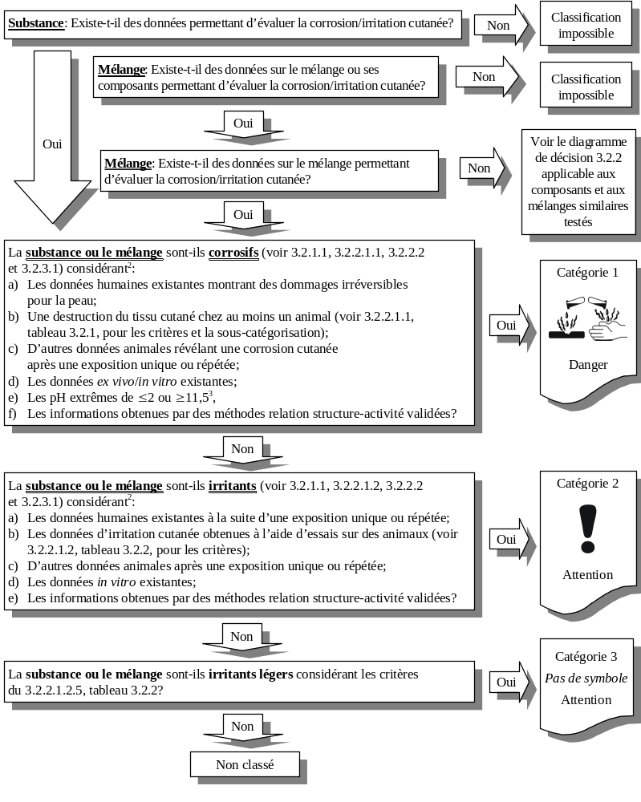
«² En tenant compte de l’ensemble des données convaincantes si approprié.
³ Pas applicable si le pH et la réserve acide ou alcaline indiquent que la substance ou le mélange pourrait ne pas être corrosif et si c’est confirmé par d’autres données, de préférence obtenues par un essai in vitro approprié et validé.».
3.2.5.2 Remplacer le diagramme de décision 3.2.2 et les notes y relatives comme suit:
«Classification des mélanges sur la base d’information ou de données sur des mélanges similaires testés et/ou des composants»
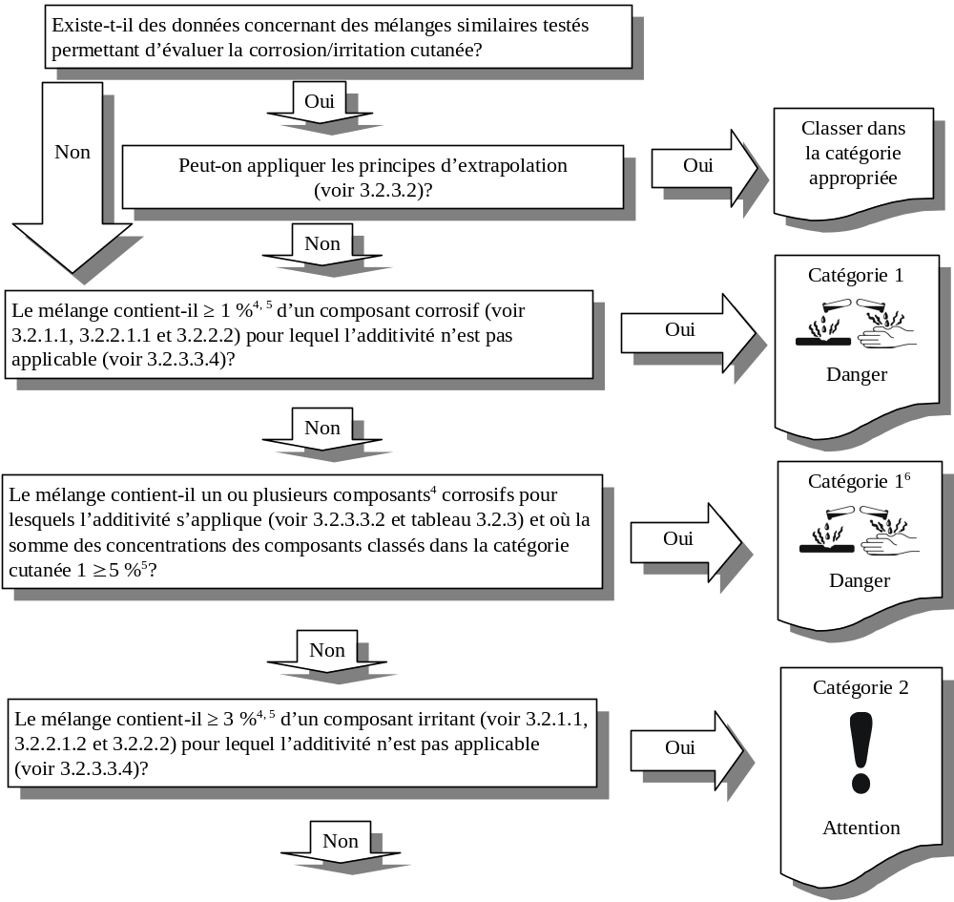
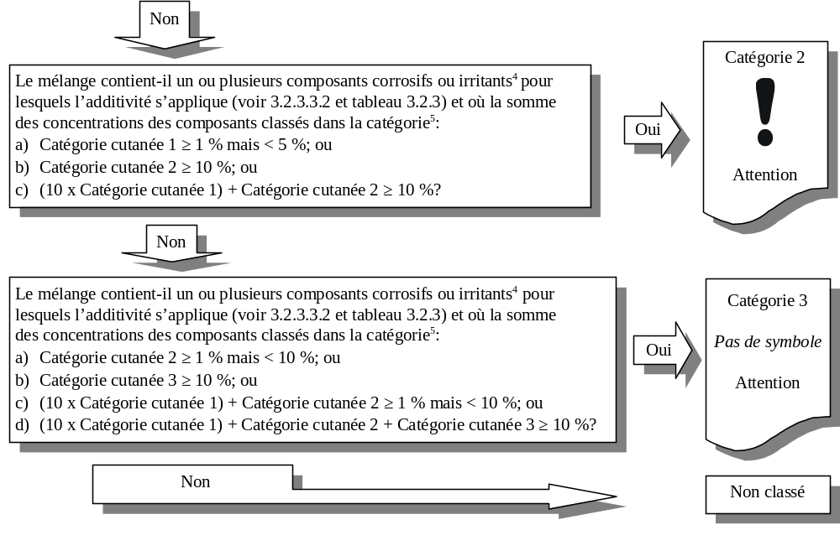
«⁴ Où, si justifié, <1 %, voir 3.2.3.3.1.
⁵ Pour des limites de concentration spécifiques, voir 3.2.3.3.6. Voir également chap. 1.3, par. 1.3.3.2 “Utilisation de valeurs seuil ou de limites de concentration”.
⁶ Voir la note accompagnant le tableau 3.2.3 pour les détails des sous-catégories de la Catégorie 1.».
3.2.5.3 Ajouter une nouvelle sous-section ainsi conçue:
«3.2.5.3 Commentaires et informations complémentaires
3.2.5.3.1 Les critères de classification permettant de déterminer les classes de danger pour la peau et les yeux sont exposés en détail dans le SGH dans le cadre d’un essai portant sur trois animaux. Il est apparu que certaines méthodes d’essai plus anciennes avaient parfois utilisé jusqu’à six animaux. Les critères du SGH ne précisent cependant pas comment procéder à la classification à partir des données recueillies lors d’essais effectués sur plus de trois animaux. Les paragraphes ci-après donnent des indications sur la manière d’opérer la classification à partir des données recueillies lors d’essais effectués sur quatre animaux ou plus.
3.2.5.3.2 Les critères de classification fondés sur un essai portant sur trois animaux sont énumérés au 3.2.2.1. L’évaluation d’une étude effectuée sur quatre, cinq ou six animaux doit tenir compte des critères énoncés aux paragraphes ci-après, selon le nombre d’animaux impliqués. Les scores pour érythèmes et escarres ou œdèmes doivent être mesurés à 24, 48 et 72 heures après l’exposition ou, en cas de réactions différées, au cours des 3 jours consécutifs à l’apparition des premiers effets cutanés.
3.2.5.3.3 Dans le cas d’une étude portant sur six animaux, les principes suivants s’appliquent:
a) La substance ou le mélange est classé comme corrosif pour la peau de catégorie 1 si une destruction du tissu cutané (nécrose visible allant de l’épiderme au derme) est observée chez au moins un animal après une exposition maximale de 4 heures;
b) La substance ou le mélange est classé comme irritant pour la peau de catégorie 2 si au moins quatre des six animaux présentent un score moyen par animal ≥ 2,3 et ≤ 4,0 pour érythèmes et escarres ou œdèmes;
c) La substance ou le mélange est classé comme irritant pour la peau de catégorie 3 si au moins quatre des six animaux présentent un score moyen par animal ≥ 1,5 et < 2,3 pour érythèmes et escarres ou œdèmes.
3.2.5.3.4 Dans le cas d’une étude portant sur cinq animaux, les principes suivants s’appliquent:
a) La substance ou le mélange est classé comme corrosif pour la peau de catégorie 1 si une destruction du tissu cutané (nécrose visible allant de l’épiderme au derme) est observée chez au moins un animal après une exposition maximale de 4 heures;
b) La substance ou le mélange est classé comme irritant pour la peau de catégorie 2 si au moins trois des cinq animaux présentent un score moyen par animal ≥ 2,3 et ≤ 4,0 pour érythèmes et escarres ou œdèmes;
c) La substance ou le mélange est classé comme irritant pour la peau de catégorie 3 si au moins trois des cinq animaux présentent un score moyen par animal ≥ 1,5 et < 2,3 pour érythèmes et escarres ou œdèmes.
3.2.5.3.5 Dans le cas d’une étude portant sur quatre animaux, les principes suivants s’appliquent:
a) La substance ou le mélange est classé comme corrosif pour la peau de catégorie 1 si une destruction du tissu cutané (nécrose visible allant de l’épiderme au derme) est observée chez au moins un animal après une exposition maximale de 4 heures;
b) La substance ou le mélange est classé comme irritant pour la peau de catégorie 2 si au moins trois animaux sur quatre présentent un score moyen par animal ≥ 2,3 et ≤ 4,0 pour érythèmes et escarres ou œdèmes;
c) La substance ou le mélange est classé comme irritant pour la peau de catégorie 3 si au moins trois animaux sur quatre présentent un score moyen par animal ≥ 1,5 et < 2,3 pour érythèmes et escarres ou œdèmes.».
Chapitre 3.3
3.3.1 L’amendement concernant le titre est sans objet en français.
Ajouter le numéro de paragraphe «3.3.1.1» avant la définition de «Lésions oculaires graves».
3.3.1.2 Ajouter un nouveau paragraphe ainsi conçu:
«3.3.1.2 Dans une démarche par étapes, il faut commencer par mettre l’accent, sur les données obtenues sur l’homme, puis sur celles obtenues à la suite des essais sur des animaux, puis sur les résultats d’essais in vitro et enfin sur les autres sources d’information. Le classement est effectué directement quand les données répondent aux critères. Dans d’autres cas, le classement d’une substance ou d’un mélange est basé sur la force probante des données dans une démarche séquentielle. Lorsqu’on se base sur l’ensemble des données convaincantes, toutes les informations disponibles relatives à l’apparition de graves lésions des yeux ou d’une irritation des yeux sont considérés dans leur ensemble, notamment les résultats d’essais in vitro appropriés validés, les données pertinentes obtenues sur des animaux et les données obtenues sur l’homme, provenant d’études épidémiologiques et cliniques, ainsi que les résultats d’études de cas et d’observations bien documentées (voir chapitre 1.3, par. 1.3.2.4.9).».
3.3.2 Remplacer les paragraphes 3.3.2.1, 3.3.2.2, 3.3.2.6, 3.3.2.7 et la figure 3.3.1 par ce qui suit:
«Les substances sont affectées à l’une des catégories de cette classe de danger, Catégorie 1 (lésions oculaires graves) ou Catégorie 2 (irritation oculaire), comme suit:
a) Catégorie 1 (lésions oculaires graves/effets irréversibles sur les yeux):
Substances qui ont le potentiel de provoquer des lésions oculaires graves (voir tableau 3.3.1);
b) Catégorie 2 (irritation oculaire/effets réversibles sur les yeux):
Substances qui ont le potentiel de causer une irritation oculaire réversible (voir tableau 3.3.2).
Les autorités qui préfèrent utiliser une seule catégorie pour l’irritation oculaire peuvent utiliser la Catégorie 2 ; d’autres autorités souhaiteront peut-être faire une distinction entre les catégories 2A et 2B (voir tableau 3.3.2).».
3.3.2.1 Ajouter une sous-rubrique ainsi conçue:
«3.3.2.1 Classification basée sur les résultats d’essais normalisés sur les animaux».
3.3.2.1.1 L’ancien paragraphe 3.3.2.8 devient le paragraphe 3.3.2.1.1 avec les modifications suivantes :
- Modifier le titre pour lire comme suit: «Lésions oculaires graves (catégorie 1)/effets irréversibles sur les yeux»;
- Modifier le début de la première phrase pour lire comme suit : « Une seule catégorie de danger (catégorie 1)… » ;
- À la deuxième phrase, supprimer « (Catégorie 1, effets irréversibles sur les yeux)» et remplacer «sont donnés ci-dessous» par «reprennent les observations énumérées dans le tableau 3.3.1 »;
- À la dernière phrase, remplacer « détectées dans l’essai de Draize sur le lapin » par « observées sur au moins 2 des 3 animaux soumis aux essais ».
Tableau 3.3.1 Remplacer le tableau et la note y relative par ce qui suit:
«Tableau 3.3.1 : Catégorie pour les lésions oculaires graves/effets irréversibles sur les yeux^{a, b, c}
 | Critères
Catégorie 1: | Une substance qui provoque:
Lésions oculaires graves/effets irréversibles sur les yeux | a) Sur au moins un animal des effets sur la cornée, l’iris ou la conjonctive qui sont en principe irréversibles ou qui ne sont pas totalement réversibles pendant la période d’observation, normalement 21 jours; et/ou  b) Sur au moins 2 des 3 animaux soumis aux essais:  i) une opacité de la cornée ≥ 3; et/ou  ii) une iritis >1,5.  Il s’agit de valeurs moyennes obtenues 24, 48 et 72 heures après l’instillation de la substance d’essai.
ª L’utilisation de données obtenues sur l’homme est traitée au 3.3.2.2 et aux chapitres 1.1 (par. 1.1.2.5 c)) et 1.3 (par. 1.3.2.4.7).
^{b} Les critères de cotation sont tirés de la ligne directrice de l’OCDE pour les essais nº 405.
^{c} L’évaluation d’une étude portant sur 4, 5 ou 6 animaux devrait suivre les critères définis au 3.3.5.3.».
3.3.2.1.2 Le titre de l’ancien paragraphe 3.3.2.9 devient le paragraphe 3.3.2.1.2 tel que modifié pour lire comme suit:
« 3.3.2.1.2 Irritation oculaire (Catégorie 2)/Effets réversibles sur les yeux »
3.3.2.1.2.1 et 3.3.2.1.2.2 Ajouter deux nouveaux paragraphes ainsi libellés:
« 3.3.2.1.2.1 Les substances qui ont le potentiel d’induire une irritation oculaire réversible devraient être classées dans la catégorie 2 lorsqu’une subdivision dans la catégorie 2A et 2B n’est pas requise par une autorité compétente ou lorsque les données nécessaires ne sont pas suffisantes. Lorsqu’un produit chimique est classé dans la catégorie 2 sans autre subdivision, les critères de classification sont les mêmes que ceux de la catégorie 2A.
3.3.2.1.2.2 Pour les autorités qui souhaitent plus d’une désignation pour l’irritation oculaire réversible, les catégories 2A et 2B sont disponibles :
a) Lorsque les données sont suffisantes et si l’autorité compétente le demande, les substances peuvent être classées dans la Catégorie 2A ou 2B conformément aux critères du tableau 3.3.2;
b) Pour les substances qui induisent une irritation réversible des yeux pendant la période d’observation, normalement de 21 jours, c’est la Catégorie 2A qui s’applique. Dans le cas des substances qui induisent une irritation réversible des yeux pendant une période d’observation de 7 jours, c’est la Catégorie 2B qui s’applique.».
3.3.2.1.2.3 La phrase qui figurait précédemment sous le tableau 3.3.2 «Il faut prendre en compte … des réponses de l’essai animal», devient le paragraphe 3.3.2.1.2.3.
Tableau 3.3.2 Modifier comme suit:
«Tableau 3.3.2 : Catégories d’effets réversibles sur les yeux^{a, b, c}
 | Critères
 | Substances qui ont le potentiel d’induire une irritation réversible des yeux
Catégorie 2/2A | Substances qui produisent sur au moins 2 des 3 animaux soumis aux essais:  a) une opacité de la cornée ≥ 1; et/ou  b) une irritation de l’iris ≥ 1; et/ou  c) une rougeur de la conjonctive ≥ 2; et/ou  d) un œdème de la conjonctive (chemosis) ≥ 2.  en termes des valeurs moyennes obtenues 24, 48 et 72 heures après l’instillation de la substance d’essai et qui sont totalement réversibles pendant la période d’observation, normalement de 21 jours.
Catégorie 2B | À l’intérieur de la Catégorie 2A, une substance est considérée comme légèrement irritante pour les yeux (Catégorie 2B) si les effets énumérés ci-dessus sont entièrement réversibles pendant la période d’observation de 7 jours.
ª L’utilisation de données obtenues sur l’homme est traitée au 3.3.2.2 et dans les chapitres 1.1 (par. 1.1.2.5 c)), et 1.3 (par. 1.3.2.4.7).
^{b} Les critères de cotation sont tirés de la ligne directrice de l’OCDE pour les essais nº 405.
^{c} L’évaluation d’une étude effectuée sur 4, 5 ou 6 animaux devrait suivre les critères définis au 3.3.5.3.».
3.3.2.2 Ajouter une nouvelle sous-rubrique ainsi libellée «3.3.2.2 Classification par étapes».
3.3.2.2.1 La première phrase de l’ancien paragraphe 3.3.2.6 devient le paragraphe 3.3.2.2.1 avec les modifications suivantes :
- Supprimer « dans certains cas » ;
- Modifier la fin de la phrase pour lire comme suit : «ne sont pas forcément pertinents (Figure 3.3.1)».
3.3.2.2.2 Les deuxième et sixième phrases de l’ancien paragraphe 3.3.2.4 («En premier lieu, … les effets sur les yeux» et «L’éventualité que … corrosives pour la peau») deviennent le paragraphe 3.3.2.2.2 avec les modifications suivantes :
- Modifier le début de la première phrase pour lire comme suit : « Les données existantes sur l’homme et les animaux doivent être évaluées en premier lieu car elles donnent des informations… ».
- À la deuxième phrase, remplacer «qu’elle peut aussi causer des lésions oculaires graves ou de l’irritation oculaire» par «tout essai de lésion oculaire grave ou d’irritation oculaire».
3.3.2.2.3 La septième phrase de l’ancien paragraphe 3.3.2.4 («Les résultats obtenus … décisions de classification») devient le paragraphe 3.3.2.2.3, telle que modifiée pour lire : « D’autres méthodes alternatives in vitro, acceptées et validées devraient être utilisées dans les décisions de classification. ».
3.3.2.2.4 Les quatrième et cinquième phrases de l’ancien paragraphe 3.3.2.4 («De même, des pH extrêmes … effets sévères sur les yeux») deviennent le nouveau paragraphe 3.3.2.2.4 tel que modifiées pour lire comme suit :
« De même, des pH extrêmes comme ≤ 2 et ≥ 11,5 peuvent indiquer des lésions oculaires graves, surtout lorsqu’ils sont associés à une réserve acide ou alcaline (capacité tampon) forte. On peut généralement s’attendre à ce que de telles substances produisent des effets significatifs sur les yeux. ».
Après la deuxième phrase, ajouter:
« Faut de tout autre information, une substance est considérée comme causant de graves lésions oculaires (catégorie 1) si son pH ≤ 2 ou ≥ 11,5. Toutefois, si l’examen de la réserve acide/alcaline laisse penser que la substance pourrait ne pas provoquer de graves lésions des yeux, en dépit d’un pH faible ou élévé, il faut en obtenir confirmation à l’aide d’autres données, de préférence obtenues par un essai in vitro approprié et validé.».
3.3.2.2.5 La troisième phrase de l’ancien paragraphe 3.3.2.4 («Dans certains cas … structurellement apparentées») devient le paragraphe 3.3.2.2.5 tel que modifiée pour lire comme suit : « Dans certains cas, des informations suffisantes pour procéder à la classification peuvent être disponibles à partir des substances structurellement apparentées ».
3.3.2.2.6 L’ancien paragraphe 3.3.2.7 devient le paragraphe 3.3.2.2.6, tel que modifié pour lire comme suit:
« L’approche par étapes fournit des orientations sur la façon d’organiser les informations disponibles et permet de prendre des décisions pondérées concernant l’évaluation des dangers et la classification (idéalement sans procéder à des nouveaux essais sur animaux). ».
Ajouter comme deuxième phrase la dernière phrase de l’ancien paragraphe 3.3.2.5 («Autant que possible … doit être évité»);
Ajouter les deuxième et troisième phrases de l’ancien paragraphe 3.3.2.5 («Quoique la prise en compte … lacunes dans l’information»), avec les modifications suivantes :
- Remplacer « (par exemple, une substance très alcaline doit être considérée comme localement corrosive), il est préférable d’évaluer» par «(voir 3.3.2.1.1), il faudrait évaluer»;
- À la dernière phrase, remplacer «lorsqu’il y a des lacunes dans l’information» par «en cas de conflit entre des informations disponibles sur certains paramètres».
Figure 3.3.1 Ajouter la nouvelle figure suivante et ses notes y relatives:
«
Figure 3.3.1: Évaluation par étapes des lésions oculaires graves/de l’irritation oculaire
(voir aussi la Figure 3.2.1)
Étape | Paramètre |  | Résultat |  | Conclusions
1a: | Données existantes concernant les lésions oculaires graves/l’irritation oculaire chez l’homme ou les animaux ª |  | Lésions oculaires graves |  | Classer comme causant des lésions oculaires graves
 |  |  | Irritation oculaire |  | Classer comme irritant pour les yeux^{b}
 | Données négatives/insuffisantes/ inexistantes
1b: | Données existantes concernant la corrosion pour la peau chez l’homme ou les animaux |  | Corrosif pour la peau |  | Considéré comme causant des lésions oculaires graves
 | Données négatives/insuffisantes/ inexistantes
1c: | Données existantes concernant des lésions oculaires graves/irritation oculaire chez l’homme ou les animaux ª |  | Les données existantes montrent que la substance ne provoque pas de lésion oculaire grave ou d’irritation oculaire |  | Non classé
 | Données inexistantes/insuffisantes
2: | D’autres données existantes concernant les effets sur la peau ou sur les yeux chez les animaux ^{c} |  | Oui ; il existe d’autres données montrant que la substance peut causer de graves lésions oculaires ou une irritation des yeux |  | Peut être considéré comme causant des lésions oculaires graves ou une irritation oculaire^{b}
 | Données inexistantes/insuffisantes/négatives
3: | Données existantes provenant d’expériences ex vivo/in vitro concernant les effets sur l’œil^{d} |  | Provoque de graves lésions oculaires |  | Classer comme causant des lésions oculaires graves
 |  |  | Provoque une irritation oculaire |  | Classer comme provoquant une irritation oculaire^{b}
 | Données inexistantes/insuffisantes/ négatives
4: | Évaluation fondée sur le pH (sur la base de la réserve acide/alcaline de la substance)^{e} |  | pH ≤ 2 ou ≥ 11,5 avec forte réserve acide/ alcaline ou aucune donnée concernant la réserve acide/alcaline |  | Classer comme causant de graves lésions oculaires
 | Ni pH extrême, ni données concernant le pH ou pH extrême avec données montrant une réserve acide/alcaline faible ou inexistante
 |  |  | Graves lésions oculaires |  | Considéré comme causant de graves lésions oculaires
5: | Relations structure-activité validées |  | Irritation oculaire |  | Considéré comme causant une irritation oculaire^{b}
 |  |  | Corrosif pour la peau |  | Considéré comme causant de graves lésions oculaires
 | Données inexistantes/insuffisantes
6: | Examen de l’ensemble des éléments de preuve^{f} |  | Lésions oculaires graves |  | Considéré comme causant de graves lésions oculaires
 |  |  | Irritation oculaire |  | Considéré comme causant une irritation oculaire^{b}
7: | Non classé
ª Les données existantes provenant d’expériences sur l’homme ou sur les animaux peuvent être tirées d’une exposition simple ou d’expositions répétées, par exemple sur le lieu de travail, par le biais de biens de consommation, lors du transport ou dans les situations d’urgence, ou d’études spécialement effectuées sur des animaux selon des méthodes d’essai validées et internationalement acceptées. Bien que les données humaines provenant d’accidents ou de bases de données de centres antipoison puissent servir dans la classification, l’absence d’incidents ne suffit pas à elle seule à justifier l’absence de classification, étant donné que les expositions sont généralement inconnues ou incertaines.
^{b} Classer dans la catégorie appropriée selon le cas.
^{c} Les données existantes provenant d’expériences sur les animaux devraient être soigneusement examinées pour voir si elles sont confirmées, en ce qui concerne les lésions oculaires graves et/ou l’irritation oculaire par d’autres sources d’information analogues. Il est admis que les substances irritantes pour la peau ne le sont pas forcément pour les yeux. Il serait bon de prendre l’avis d’un expert avant de se prononcer.
^{d} Les données provenant d’études sur des tissus isolés humains et/ou animaux menées sur la base des protocoles validés ou d’autres études ne portant pas sur de tissus, mais également validés, devraient être évaluées. Parmi les méthodes d’essais validées et internationalement acceptées pour mettre en valeur les produits corrosifs pour les yeux et les produits gravement irritants (c’est-à-dire les lésions oculaires graves) on peut citer les lignes directrices de l’OCDE pour les essais nº 437 (Méthode d’essai d’opacité et perméabilité de la cornée bovine (BCOP)) et nº 438 (Méthode d’essai sur œil de poulet isolé (ICE)). Actuellement, il n’existe pas de méthodes d’essai in vitro validées et internationalement acceptées pour reconnaître l’irritation des yeux. Un essai in vitro selon un protocole validé qui donnerait un résultat positif signifierait que la substance en question doit être classée comme causant des lésions oculaires graves.
^{e} La seule mesure du pH est peut être suffisante mais il serait préférable d’évaluer la réserve acide ou alcaline (capacité tampon). Actuellement, il n’existe pas de méthode validée internationalement acceptée pour évaluer ce paramètre.
^{f} Toutes les informations disponibles à propos d’une substance devraient être prises en considération et une évaluation globale devrait être faite en fonction de l’ensemble des éléments de preuve. Cela vaut particulièrement lorsque les informations disponibles sur certains paramètres sont contradictoires. Les éléments de preuve, notamment les informations sur l’irritation de la peau, risquent de conduire à un classement du produit comme irritant pour les yeux. Les résultats négatifs obtenus à l’aide d’essais in vitro validés applicables devraient être pris en considération dans l’ensemble des éléments de preuve.».
3.3.3.1 Attribuer respectivement les numéros 3.3.3.1.1 et 3.3.3.1.2 aux deux paragraphes actuellement sous l’entête du 3.3.3.1.
3.3.3.1.1 Remplacer «sera» par «doit être» et modifier la fin de la phrase comme suit: «en prenant en compte l’approche par étapes pour l’évaluation des données pour cette classe de danger (comme illustré à la figure 3.3.1).».
3.3.3.1.2 Supprimer la première phrase («Contrairement à … relativement peu coûteux.»).
Modifier la deuxième phrase pour lire comme suit :
« Lorsqu’on envisage des essais sur des mélanges, les responsables de la classification sont encouragés à suivre l’approche par étapes décrite dans les critères de classification de substances pour la corrosion cutanée, les lésions oculaires graves et l’irritation oculaire, afin d’obtenir une classification exacte et d’éviter des essais inutiles sur des animaux. ».
Modifier le début de la troisième phrase pour lire comme suit: «Faute de toute autre information, un mélange …».
Modifier la dernière phrase pour lire comme suit:
«Toutefois, si l’examen de la réserve acide/alcaline laisse penser que le mélange pourrait ne pas causer de graves lésions des yeux, en dépit d’un pH faible ou élevé, il faut en obtenir confirmation à l’aide d’autres données, de préférence obtenues par un essai in vitro approprié et validé.».
3.3.3.2.1 À la première phrase, remplacer « la corrosion cutanée » par « déterminer sa corrosivité sur la peau » et insérer « testés » après « similaires ».
3.3.3.2.2 Modifier la première phrase pour lire comme suit :
« Si un mélange testé est dilué avec un diluant qui appartient à une catégorie de lésions oculaires graves ou d’irritation oculaire, équivalente à, ou plus faible que, celle du composant original le moins dangereux du point de vue d’une lésion oculaire grave ou irritation oculaire, et qui n’est pas supposé influer sur le potentiel des autres composants à causer des lésions oculaires graves ou d’irritation oculaire, le nouveau mélange dilué peut être classé comme équivalent au mélange initial testé. ».
3.3.3.2.3 Remplacer :
- «Le pouvoir irritant/la capacité à causer des lésions oculaires graves» par «Le potentiel à causer des lésions oculaires graves/irritation oculaire» ; et
- «la toxicité» par «le potentiel à causer des lésions oculaires graves/irritation oculaire».
3.3.3.2.4 Dans le titre, supprimer « de toxicité ».
Modifier pour lire comme suit :
« Si, après essai, un mélange est classé pour les lésions oculaires graves (Catégorie 1) et que l’on accroît la concentration de ses composants, le nouveau mélange concentré non testé doit être classé pour les lésions oculaires graves (Catégorie 1) sans essais supplémentaires. Si, après essai, un mélange est classé pour l’irritation des yeux (Catégorie 2 ou 2A) et que l’on accroît la concentration de ses composants (pour autant qu’il n’y ait pas de composants provoquant des lésions oculaires graves), le nouveau mélange concentré non testé doit être classé dans la même catégorie (Catégorie 2 ou 2A) sans essais supplémentaires. ».
3.3.3.2.5 Au titre et au début du paragraphe, ajouter «de danger» après «catégorie».
Au texte du paragraphe, remplacer (à deux reprises) «d’irritation oculaire/de lésions oculaires graves» par «de lésions oculaires graves/d’irritation oculaire».
3.3.3.2.6 Sous d), remplacer :
- «d’irritation oculaire/de lésions oculaires graves» par «relatives aux lésions oculaires graves/à l’irritation oculaire» ; et
- «la toxicité de B» par «le potentiel de B à provoquer des lésions oculaires graves/une irritation oculaire».
3.3.3.2.7 Remplacer «les propriétés corrosives ou irritantes du mélange» par «les propriétés du mélange de provoquer des lésions oculaires graves/d’irritation oculaire».
3.3.3.3.1 Modifier la fin du deuxième paragraphe pour lire comme suit : « …influencer la classification du mélange comme causant des lésions oculaires graves/irritation oculaire ».
3.3.3.3.2 Modifier pour lire comme suit :
« 3.3.3.3.2 La classification des mélanges comme causant des lésions oculaires graves/irritation oculaire, lorsque des données sont disponibles pour les composants mais pas pour le mélange comme tel, est basée sur la règle d’additivité, selon laquelle, chaque composant corrosif ou causant des lésions oculaires graves/irritation oculaire contribue aux propriétés totales du mélange de causer des lésions oculaires graves/irritation oculaire en fonction de son potentiel et de sa concentration. Un facteur de pondération de 10 est appliqué aux composants corrosifs ou causant des lésions oculaires graves qui, bien que présents à une concentration inférieure à la limite de concentration pour la classification en Catégorie 1, contribuent cependant à la classification du mélange comme causant des lésions oculaires graves/irritation oculaire. Le mélange est classé comme causant des lésions oculaires graves/irritant oculaire lorsque la somme des concentrations de ces composants excède la valeur seuil/limite de concentration. ».
3.3.3.3.3 Amendement sans objet en français.
3.3.3.3.4 Modifier pour lire comme suit :
« 3.3.3.3.4 Il faut apporter un soin particulier lors de la classification de certaines catégories de produits chimiques tels que acides, bases, sels inorganiques, aldéhydes, phénols et tensioactifs. L’approche décrite aux 3.3.3.3.1 et 3.3.3.3.2 pourrait s’avérer inappropriée car beaucoup de ces substances causent de graves lésions oculaires/irritation oculaire à des concentrations inférieures à 1%. Dans le cas de mélanges contenant des acides forts ou des bases fortes, le pH est le critère de classification (voir 3.3.3.1) car il offre une meilleure indication sur les lésions éventuelles aux yeux (sous réserve de l’examen de la réserve acide/alcaline) que les limites de concentration du tableau 3.3.3. Un mélange contenant des composants corrosifs ou causant de graves lésions oculaires/irritation oculaire qui ne peut pas être classé par l’approche de l’additivité expliquée au tableau 3.3.3 à cause de ses caractéristiques chimiques devrait être classé en Catégorie 1 oculaire si la concentration d’un des composants corrosifs ou causant de graves lésions oculaires est supérieure ou égale à 1%, et en Catégorie 2 oculaire si la concentration d’un des composants irritants pour les yeux est supérieure ou égale à 3%. La classification de mélanges dont les composants ne se prêtent pas à l’approche du tableau 3.3.3 est résumée dans le tableau 3.3.4. ».
3.3.3.3.5 Remplacer « les effets réversibles ou irréversibles » par «les effets irréversibles ou réversibles» (à deux reprises), « standard » par « génériques » et «stratégie» par «méthode».
3.3.3.3.6 Remplacer:
- «corrosif(s) ou irritant(s)» par «corrosifs pour la peau ou causer de graves lésions oculaires/irritation oculaire»;
- «(corrosif)» par «(corrosif pour la peau ou causant de graves lésions oculaires)»;
- «(irritant)» par «(irritant pour les yeux)».
Tableau 3.3.3 Remplacer par ce qui suit :
«Tableau 3.3.3: Concentration de composants classés en catégorie 1 cutanée ou en catégories 1 et 2 oculaires qui déterminent la classification du mélange comme dangereux pour les yeux (Catégorie 1 ou 2)
Somme des composants classés en : | Concentration déterminant la classification du mélange en
Somme des composants classés en : | Lésions oculaires graves | Irritation  oculaire
Somme des composants classés en : | Catégorie 1 | Catégorie 2/2A
Catégorie 1 cutanée  + catégorie 1 oculaireª | ≥ 3 % | ≥ 1 % mais < 3 %
Catégorie 2 oculaire |  | ≥ 10 %^{b}
10 × (catégorie 1 cutanée  + catégorie 1 oculaire)ª + catégorie 2 oculaire |  | ≥ 10 %
ª Si un composant est classé à la fois en Catégorie 1 cutanée et en Catégorie 1 oculaire sa concentration n’est comptée qu’une seule fois dans le calcul;
^{b} Un mélange peut être classé en Catégorie 2B oculaire lorsque tous les composants sont classés en Catégorie 2B oculaire.».
Tableau 3.3.4 Au titre, remplacer «auxquels la règle d’additivité» par «lorsque la règle d’additivité».
Au troisième rang, sous «Composant», ajouter «oculaire» après «catégorie 1» et supprimer «pour lesquels l’additivité n’est pas applicable».
Au quatrième rang, sous « Composant », ajouter «pour les yeux» après «autres composants irritants» et supprimer «pour lesquels l’additivité n’est pas applicable».
3.3.4 Au tableau 3.3.5 :
- pour la mention de danger relative à la catégorie 1, au lieu de « Provoque des lésions oculaires graves » lire « Provoque de graves lésions des yeux » ;
- pour les mentions de danger relatives aux catégories 2A et 2B, au lieu de « oculaire » lire « des yeux » ;
- Ajouter un renvoi à la note «a» dans le titre, comme suit: «Éléments d’étiquetage pour les lésions oculaires graves et l’irritation oculaire a».
- Ajouter une note «a» sous le tableau, ainsi libellée:
«a Lorsqu’une matière est classée en catégorie 1 cutanée, l’étiquetage de mise en garde contre les lésions oculaires graves/l’irritation oculaire peut être omis étant donné que ces renseignements figurent déjà dans la mention de danger relative à la catégorie 1 cutanée (« Provoque de graves brûlures de la peau et de graves lésions des yeux) (voir chapitre 1.4, par. 1.4.10.5.3.3).».
3.3.5 Modifier le titre pour lire comme suit: « Procédure de décision et commentaires ».
Modifier le paragraphe pour lire comme suit :
« Les procédures de décision exposées ci-dessous ne font pas partie du système général harmonisé de classification, mais sont fournies ici à titre d'aide à la décision. Il est vivement recommandé que la personne responsable de la classification étudie les critères de classification avant et durant l’application de ces procédures de décision».
3.3.5.1 Remplacer le diagramme de décision 3.3.1 et ses notes par ce qui suit:
«3.3.5.1 Diagramme de décision 3.3.1 pour les lésions oculaires graves/l’irritation oculaire
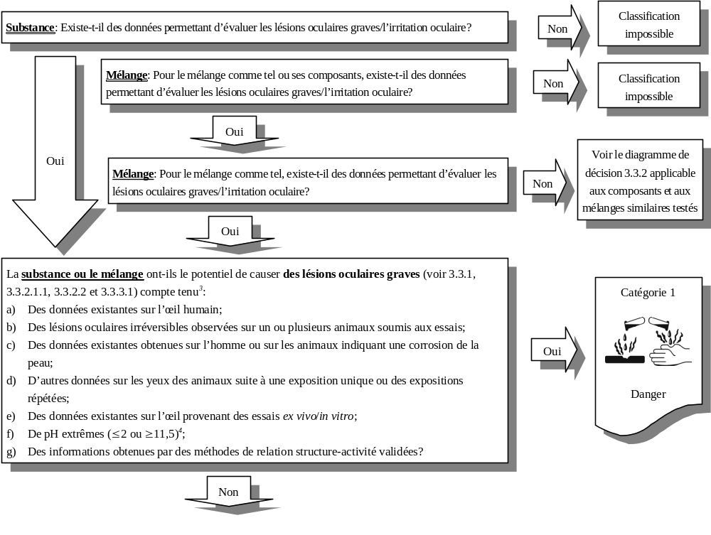
³ Compte tenu de l’ensemble des éléments de preuve si besoin est.
⁴ Sauf si l’examen du pH et de la réserve acide/alcaline indique que la substance ou le mélange ne risque pas de causer de lésions oculaires graves, et que cela est confirmé par d’autres données, de préférence obtenues à la suite d’un essai in vitro approprié validé.».
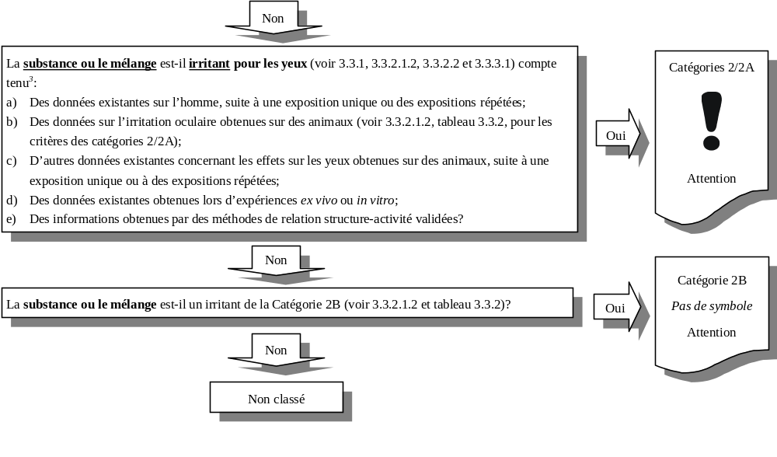
^{«3} Compte tenu de l’ensemble des éléments de preuve si besoin est.».

3.3.5.2 Remplacer le diagramme de décision 3.3.2 par ce qui suit:
«3.3.5.2 Diagramme de décision 3.3.2 pour les lésions oculaires graves/l’irritation oculaire
Classification des mélanges sur la base d’informations ou de données sur des mélanges similaires testés ou des composants
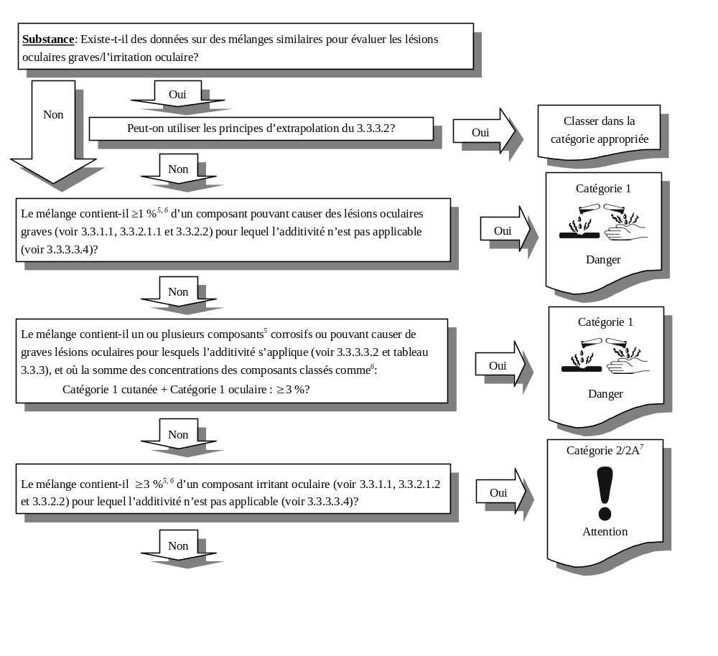
⁵ Le cas échéant <1 %, voir 3.3.3.3.1.
⁶ Pour les limites de concentration spécifiques, voir 3.3.3.3.5 et 3.3.3.3.6. Voir aussi le chapitre 1.3, par. 1.3.3.2 « Utilisation des valeurs seuil ou des limites de concentration ».
⁷ Un mélange peut être classé en Catégorie 2B oculaire si tous ses composants sont classés en Catégorie 2B oculaire.
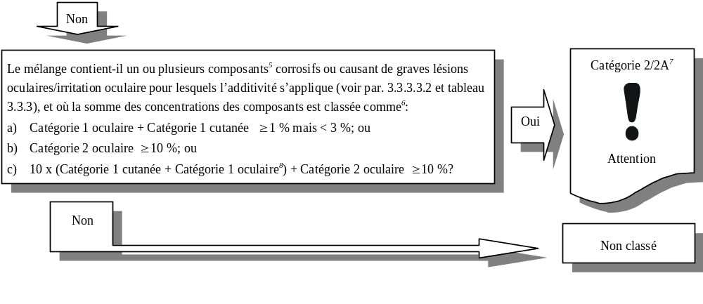
⁵ Le cas échéant <1 %, voir 3.3.3.3.1.
⁶ Pour les limites de concentration spécifiques, voir 3.3.3.3.5 et 3.3.3.3.6. Voir aussi le chapitre 1.3, par. 1.3.3.2 (Utilisation des valeurs seuil ou des limites de concentration).
⁷ Un mélange peut être classé en Catégorie 2B oculaire lorsque tous ses composants sont classés en Catégorie 2B oculaire.
⁸ Si un composant est classé à la fois en catégorie 1 cutanée et en Catégorie 1 oculaire, sa concentration n’est comptée qu’une seule fois dans le calcul.».
3.3.5.3 Ajouter une nouvelle sous-section ainsi conçue:
«3.3.5.3 Commentaires et informations complémentaires
3.3.5.3.1 Les critères de classification permettant de déterminer les classes de danger pour la peau et les yeux sont exposés en détail dans le SGH dans le cadre d’un essai portant sur trois animaux. Il est apparu que certaines méthodes d’essai plus anciennes avaient parfois utilisé jusqu’à six animaux. Les critères du SGH ne précisent cependant pas comment procéder à la classification à partir des données recueillies lors d’essais effectués sur plus de trois animaux. Les paragraphes ci-après donnent des indications sur la manière d’opérer la classification à partir des données recueillies lors d’essais effectués sur quatre animaux ou plus.
3.3.5.3.2 Les critères de classification fondés sur un essai portant sur trois animaux sont énumérés au 3.3.2.1. L’évaluation d’une étude effectuée sur quatre, cinq, ou six animaux doit tenir compte des critères énoncés aux paragraphes ci-après, selon le nombre d’animaux utilisés. Les valeurs doivent être enregistrées 24, 48 et 72 heures après l’instillation de la substance d’essai.
3.3.5.3.3 Dans le cas d’une étude portant sur six animaux, les principes suivants s’appliquent:
a) La substance ou le mélange est classé comme causant des lésions oculaires graves (Catégorie 1) si:
i) sur un animal au moins, on observe des effets sur la cornée, l’iris ou la conjonctive qui sont en principe irréversibles ou qui ne sont pas totalement réversibles pendant la période d’observation, normalement de 21 jours; et/ou
ii) au moins quatre des six animaux présentent une valeur moyenne par animal ≥ 3 pour l’opacité de la cornée et/ou > 1,5 pour l’iritis;
b) La substance ou le mélange est classé comme irritant oculaire de catégorie 2/2A si au moins quatre des six animaux présentent une valeur moyenne par animal:
i) ≥ 1 pour l’opacité de la cornée; et/ou
ii) ≥ 1 pour l’irritation de l’iris (iritis); et/ou
iii) ≥ 2 pour une rougeur de la conjonctive; et/ou
iv) ≥ 2 pour un œdème de la conjonctive (chemosis);
et lorsque les effets mentionnés ci-dessus sont totalement réversibles pendant la période d’observation, normalement de 21 jours;
c) La substance ou le mélange est classé comme irritant pour les yeux (catégorie 2B) lorsque les effets mentionnés à l’alinéa b ci-dessus sont totalement réversibles au cours des 7 jours d’observation.
3.3.5.3.4 Dans le cas d’une étude portant sur cinq animaux, les principes suivants s’appliquent:
a) La substance ou le mélange est classé comme causant des lésions oculaires graves (Catégorie 1) si:
i) sur un animal au moins, on observe des effets sur la cornée, l’iris ou la conjonctive dont on ne prévoit pas qu’ils soient réversibles ou qui ne sont pas totalement réversibles pendant la période d’observation, normalement de 21 jours; et/ou
ii) au moins trois des cinq animaux présentent un score moyen par animal ≥ 3 pour l’opacité de la cornée et/ou > 1,5 pour l’iritis;
b) La substance ou le mélange est classé comme irritant oculaire de Catégorie 2/2A si au moins trois des cinq animaux présentent un score moyen par animal:
i) ≥ 1 pour l’opacité de la cornée; et/ou
ii) ≥ 1 pour l’irritation de l’iris (iritis); et/ou
iii) ≥ 2 pour une rougeur de la conjonctive; et/ou
iv) ≥ 2 pour un œdème de la conjonctive (chemosis);
et lorsque les effets mentionnés ci-dessus sont totalement réversibles pendant la période d’observation, normalement de 21 jours;
c) La substance ou le mélange est classé comme irritant pour les yeux (Catégorie 2B) lorsque les effets mentionnés à l’alinéa b ci-dessus sont totalement réversibles au cours des 7 jours d’observation.
3.3.5.3.5 Dans le cas d’une étude portant sur quatre animaux, les principes suivants s’appliquent:
a) La substance ou le mélange est classé comme causant des lésions oculaires graves (Catégorie 1) si:
i) sur un animal au moins, on observe des effets sur la cornée, l’iris ou la conjonctive dont on ne prévoit pas qu’ils soient réversibles ou qui ne sont pas totalement réversibles pendant la période d’observation, normalement de 21 jours; et/ou
ii) au moins trois des quatre animaux présentent un score moyen par animal ≥ 3 pour l’opacité de la cornée et/ou > 1,5 pour l’iritis;
b) La substance ou le mélange est classé comme irritant oculaire de Catégorie 2/2A si au moins trois des quatre animaux présentent un score moyen par animal:
i) ≥ 1 pour l’opacité de la cornée; et/ou
ii) ≥ 1 pour l’irritation de l’iris (iritis); et/ou
iii) ≥ 2 pour une rougeur de la conjonctive; et/ou
iv) ≥ 2 pour un œdème de la conjonctive (chemosis);
et lorsque les effets mentionnés ci-dessus sont totalement réversibles pendant la période d’observation, normalement de 21 jours;
c) La substance ou le mélange est classé comme irritant (Catégorie 2B) lorsque les effets mentionnés à l’alinéa b ci-dessus sont totalement réversibles au cours des 7 jours d’observation.».
Chapitre 3.5
3.5.2.6 Pour « Spot test chez la souris (OCDE 484) », insérer une référence à la nouvelle note de bas de page suivante et renuméroter les notes de page subsistantes en conséquence:
« ¹ Cette ligne directrice pour les essais a été annulée mais peut encore être utilisée jusqu’au 2 avril 2014) ».
Chapitre 3.8
3.8.3.3.5 Modifier le titre du paragraphe pour lire comme suit : « Interpolation au sein d’une même catégorie de danger » et remplacer (à deux reprises) dans le texte « catégorie de toxicité » par « catégorie de danger ».
Chapitre 3.9
3.9.3.3.5 Modifier le titre du paragraphe pour lire comme suit : « Interpolation au sein d’une même catégorie de danger » et remplacer (à deux reprises) dans le texte « catégorie de toxicité » par « catégorie de danger ».
Chapitre 3.10
3.10.3.2.5 Modifier le titre du paragraphe pour lire comme suit : « Interpolation au sein d’une même catégorie de danger » et remplacer (à deux reprises) dans le texte « catégorie de toxicité » par « catégorie de danger ».
Chapitre 4.1
4.1.3.4.5 Modifier le titre du paragraphe pour lire comme suit : « Interpolation au sein d’une même catégorie de danger » et remplacer (à deux reprises) dans le texte « catégorie de toxicité » par « catégorie de danger ».
4.1.5.1.1 À la dernière page du diagramme de décision 4.1.1 (page 255 de la version française du SGH), alinéa a) dans l’encadré commençant par « Introduire toutes les informations…. », remplacer « catégorie de toxicité » par « catégorie de danger ».
Annexes 1 et 2
Fusionner les actuelles annexes 1 et 2 du SGH en une seule annexe 1 ainsi conçue:
«Annexe 1

TABLEAUX RÉCAPITULATIFS POUR LA CLASSIFICATION ET L’ÉTIQUETAGE

NOTA: On trouvera à l’annexe 3 (section 1) une explication détaillée de la codification des mentions de danger. Les codes des mentions de danger sont destinés à être utilisés à des fins de référence. Ils ne font pas partie du texte de la mention de danger et ne doivent pas être utilisés à sa place.

A1.1 Matières et objets explosibles (voir chapitre 2.1 pour les critères de classification)

Classification |  | Étiquetage |  |  |  | Codes  des  mentions  de  danger
Classe de danger | Catégorie de danger | Pictogramme |  | Mention d’avertissement | Mention de danger | Codes  des  mentions  de  danger
Classe de danger | Catégorie de danger | SGH | Règlement type de l’ONUª | Mention d’avertissement | Mention de danger | Codes  des  mentions  de  danger
Matières et objets explosibles | Matières et objets explosibles instables |  | (Transport interdit) | Danger | Explosif instable | H200
Matières et objets explosibles | Division 1.1 |  |  | Danger | Explosif; danger d’explosion en masse | H201
Matières et objets explosibles | Division 1.2 |  |  | Danger | Explosif; danger sérieux de projection | H202
Matières et objets explosibles | Division 1.3 |  |  | Danger | Explosif; danger d’incendie, d’effet de souffle ou de projection | H203
Matières et objets explosibles | Division 1.4 |  |  | Attention | Danger d’incendie ou de projection | H204
Matières et objets explosibles | Division 1.5 | Pas de pictogramme |  | Danger | Danger d’explosion en masse en cas d’incendie | H205
Matières et objets explosibles | Division 1.6 | Pas de pictogramme |  | Pas de mention d’avertissement | Pas de mention de danger | Aucun
ª (*) Emplacement pour le groupe de compatibilité.
Le pictogramme pour les divisions 1.1, 1.2 et 1.3 est aussi attribué aux substances dont les propriétés explosives constituent le risque subsidiaire, mais sans indication du numéro de la division ni du groupe de compatibilité (voir aussi “Matières autoréactives” et “Peroxydes organiques”).
A1.2 Gaz inflammables (y compris les gaz chimiquement instables) (voir chapitre 2.2 pour les critères de classification)
Classification |  | Étiquetage |  |  |  | Codes  des  mentions  de  danger
Classe de danger | Catégorie de danger | Pictogramme |  | Mention d’avertissement | Mention de danger | Codes  des  mentions  de  danger
Classe de danger | Catégorie de danger | SGH | Règlement type de l’ONUª | Mention d’avertissement | Mention de danger | Codes  des  mentions  de  danger
Gaz inflammables (y compris les gaz chimiquement instables) | 1 |  |  | Danger | Gaz extrêmement inflammable | H220
Gaz inflammables (y compris les gaz chimiquement instables) | 2 | Pas de pictogramme | Non prescrit | Attention | Gaz inflammable | H221
Gaz inflammables (y compris les gaz chimiquement instables) | A  (Gaz chimiquement instables) | Pas de pictogramme supplémentaire | Non prescrit | Pas de mention d’avertissement supplémentaire | Mention de danger supplémentaire:
 |  |  |  |  | Peut exploser même en l’absence d’air | H230
Gaz inflammables (y compris les gaz chimiquement instables) | B  (Gaz chimiquement instables) | Pas de pictogramme supplémentaire | Non prescrit | Pas de mention d’avertissement supplémentaire | Mention de danger supplémentaire:
 |  |  |  |  | Peut exploser même en l’absence d’air à une pression et/ou une température élevée(s) | H231
ª Selon les Recommandations relatives au transport des marchandises dangereuses de l’ONU (Règlement type), le symbole, le numéro et le liseré peuvent être en noir au lieu de blanc. Le fond doit être rouge dans les deux cas.
A1.3 Aérosols (voir chapitre 2.3 pour les critères de classification)
Classification |  | Étiquetage |  |  |  | Codes  des  mentions  de  danger
Classe de danger | Catégorie de danger | Pictogramme |  | Mention d’avertissement | Mention de danger | Codes  des  mentions  de  danger
Classe de danger | Catégorie de danger | SGH | Règlement type de l’ONUª | Mention d’avertissement | Mention de danger | Codes  des  mentions  de  danger
Aérosols | 1 |  |  | Danger | Aérosol extrêmement inflammable | H222
 |  |  |  |  | Récipient sous pression: peut éclater sous l’effet de la chaleur | H229
Aérosols | 2 |  |  | Attention | Aérosol inflammable | H223
 |  |  |  |  | Récipient sous pression: peut éclater sous l’effet de la chaleur | H229
Aérosols | 3 | Pas de pictogramme |  | Attention | Récipient sous pression: peut éclater sous l’effet de la chaleur | H229
ª Selon les Recommandations relatives au transport des marchandises dangereuses de l’ONU (Règlement type), le symbole, le numéro et le liseré peuvent être en noir ou en blanc. Le fond doit être rouge dans les deux premiers cas, et vert dans le troisième.
A1.4 Gaz comburants (voir chapitre 2.4 pour les critères de classification)
Classification |  | Étiquetage |  |  |  | Code  de la  mention  de  danger
Classe de danger | Catégorie de danger | Pictogramme |  | Mention d’avertissement | Mention de danger | Code  de la  mention  de  danger
Classe de danger | Catégorie de danger | SGH | Règlement type de l’ONU | Mention d’avertissement | Mention de danger | Code  de la  mention  de  danger
Gaz comburants | 1 |  | 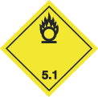 | Danger | Peut provoquer ou aggraver un incendie; comburant | H270

A1.5 Gaz sous pression (voir chapitre 2.5 pour les critères de classification)
Classification |  | Étiquetage |  |  |  | Codes  des  mentions  de  danger
Classe de danger | Catégorie de danger | Pictogramme |  | Mention d’avertissement | Mention de danger | Codes  des  mentions  de  danger
Classe de danger | Catégorie de danger | SGH | Règlement type de l’ONUª | Mention d’avertissement | Mention de danger | Codes  des  mentions  de  danger
Gaz sous pression | Gaz comprimé |  |  | Attention | Contient un gaz sous pression; peut exploser sous l’effet de la chaleur | H280
Gaz sous pression | Gaz liquéfié |  |  | Attention | Contient un gaz sous pression; peut exploser sous l’effet de la chaleur | H280
Gaz sous pression | Gaz liquide réfrigéré |  |  | Attention | Contient un gaz réfrigéré; peut causer des brûlures ou blessures cryogéniques | H281
Gaz sous pression | Gaz dissous |  |  | Attention | Contient un gaz sous pression; peut exploser sous l’effet de la chaleur | H280
ª Selon les Recommandations relatives au transport des marchandises dangereuses de l’ONU (Règlement type), le symbole, le numéro et le liseré peuvent être en blanc au lieu de noir. Le fond doit être vert dans les deux cas. Ce pictogramme n’est pas requis pour les gaz toxiques ou inflammables (voir aussi la note “a” des tableaux A1.17 et A1.2).
A1.6 Liquides inflammables (voir chapitre 2.6 pour les critères de classification)
Classification |  | Étiquetage |  |  |  | Codes  des  mentions  de  danger
Classe de danger | Catégorie de danger | Pictogramme |  | Mention d’avertissement | Mention de danger | Codes  des  mentions  de  danger
Classe de danger | Catégorie de danger | SGH | Règlement type de l’ONUª | Mention d’avertissement | Mention de danger | Codes  des  mentions  de  danger
Liquides inflammables | 1 |  |  | Danger | Liquide et vapeur extrêmement inflammables | H224
Liquides inflammables | 2 |  |  | Danger | Liquide et vapeur très inflammables | H225
Liquides inflammables | 3 |  |  | Attention | Liquide et vapeur inflammables | H226
Liquides inflammables | 4 | Pas de pictogramme | Non prescrit | Attention | Liquide combustible | H227
ª Selon les Recommandations relatives au transport des marchandises dangereuses de l’ONU (Règlement type), le symbole, le numéro et le liseré peuvent être en noir au lieu de blanc. Le fond doit être rouge dans les deux cas.
A1.7 Matières solides inflammables (voir chapitre 2.7 pour les critères de classification)
Classification |  | Étiquetage |  |  |  | Codes  des  mentions  de  danger
Classe de danger | Catégorie de danger | Pictogramme |  | Mention d’avertissement | Mention de danger | Codes  des  mentions  de  danger
Classe de danger | Catégorie de danger | SGH | Règlement type de l’ONU | Mention d’avertissement | Mention de danger | Codes  des  mentions  de  danger
Matières solides inflammables | 1 |  |  | Danger | Matière solide inflammable | H228
Matières solides inflammables | 2 |  |  | Attention | Matière solide inflammable | H228

A1.8 Matières autoréactives (voir chapitre 2.8 pour les critères de classification)
Classification |  | Étiquetage |  |  |  | Codes  des  mentions  de  danger
Classe de danger | Catégorie de danger | Pictogramme |  | Mention d’avertissement | Mention de danger | Codes  des  mentions  de  danger
Classe de danger | Catégorie de danger | SGH | Règlement type de l’ONUª | Mention d’avertissement | Mention de danger | Codes  des  mentions  de  danger
Matières autoréactives | Type A |  | (Peut ne pas être admis au transport)^{b} | Danger | Peut exploser sous l’effet de la chaleur | H240
Matières autoréactives | Type B |  |  | Danger | Peut s’enflammer ou exploser sous l’effet de la chaleur | H241
Matières autoréactives | Types C et D |  |  | Danger | Peut s’enflammer sous l’effet de la chaleur | H242
Matières autoréactives | Types E et F |  |  | Attention | Peut s’enflammer sous l’effet de la chaleur | H242
Matières autoréactives | Type G | Pas de pictogramme | Non prescrit | Pas de mention d’avertissement | Pas de mention de danger | Aucun

ª Pour le type B, selon les Recommandations relatives au transport des marchandises dangereuses de l’ONU (Règlement type), la disposition spéciale 181 peut s’appliquer (Exemption du port de l’étiquette de matière explosive avec l’accord de l’autorité compétente. Voir chapitre 3.3 du Règlement type pour les dispositions détaillées).
^{b} Peut ne pas être admis au transport dans l’emballage dans lequel il a été soumis à l’épreuve (voir chapitre 2.5, par. 2.5.3.2.2 du Règlement type).
A1.9 Liquides pyrophoriques (voir chapitre 2.9 pour les critères de classification)
Classification |  | Étiquetage |  |  |  | Code  de la  mention  de  danger
Classe de danger | Catégorie de danger | Pictogramme |  | Mention d’avertissement | Mention de danger | Code  de la  mention  de  danger
Classe de danger | Catégorie de danger | SGH | Règlement type de l’ONU | Mention d’avertissement | Mention de danger | Code  de la  mention  de  danger
Liquides pyrophoriques | 1 |  |  | Danger | S’enflamme spontanément au contact de l’air | H250

A1.10 Solides pyrophoriques (voir chapitre 2.10 pour les critères de classification)
Classification |  | Étiquetage |  |  |  | Code  de la  mention  de  danger
Classe de danger | Catégorie de danger | Pictogramme |  | Mention d’avertissement | Mention de danger | Code  de la  mention  de  danger
Classe de danger | Catégorie de danger | SGH | Règlement type de l’ONU | Mention d’avertissement | Mention de danger | Code  de la  mention  de  danger
Solides pyrophoriques | 1 |  |  | Danger | S’enflamme spontanément au contact de l’air | H250
A1.11 Matières auto-échauffantes (voir chapitre 2.11 pour les critères de classification)
Classification |  | Étiquetage |  |  |  | Codes  des  mentions  de  danger
Classe de danger | Catégorie de danger | Pictogramme |  | Mention d’avertissement | Mention de danger | Codes  des  mentions  de  danger
Classe de danger | Catégorie de danger | SGH | Règlement type de l’ONU | Mention d’avertissement | Mention de danger | Codes  des  mentions  de  danger
Matières auto-échauffantes | 1 |  |  | Danger | Matière auto-échauffante; peut s’enflammer | H251
Matières auto-échauffantes | 2 |  |  | Attention | Matières auto-échauffante en grandes quantités; peut s’enflammer | H252
A1.12 Matières qui, au contact de l’eau, dégagent des gaz inflammables (voir chapitre 2.12 pour les critères de classification)
Classification |  | Étiquetage |  |  |  | Codes  des  mentions  de  danger
Classe de danger | Catégorie de danger | Pictogramme |  | Mention d’avertissement | Mention de danger | Codes  des  mentions  de  danger
Classe de danger | Catégorie de danger | SGH | Règlement type de l’ONUª | Mention d’avertissement | Mention de danger | Codes  des  mentions  de  danger
Matières qui, au contact de l’eau, dégagent des gaz inflammables | 1 |  |  | Danger | Dégage au contact de l’eau des gaz inflammables qui peuvent s’enflammer spontanément | H260
 | 2 |  |  | Danger | Dégage au contact de l’eau des gaz inflammables | H261
 | 3 |  |  | Attention | Dégage au contact de l’eau des gaz inflammables | H261
ª Selon les Recommandations relatives au transport des marchandises dangereuses de l’ONU (Règlement type), le symbole, le numéro et le liseré peuvent être en noir au lieu de blanc. Le fond doit être bleu dans les deux cas.
A1.13 Liquides comburants (voir chapitre 2.13 pour les critères de classification)
Classification |  | Étiquetage |  |  |  | Codes  des  mentions  de  danger
Classe de danger | Catégorie de danger | Pictogramme |  | Mention d’avertissement | Mention de danger | Codes  des  mentions  de  danger
Classe de danger | Catégorie de danger | SGH | Règlement type de l’ONU | Mention d’avertissement | Mention de danger | Codes  des  mentions  de  danger
Liquides comburants | 1 |  | 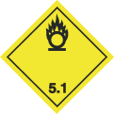 | Danger | Peut provoquer un incendie ou une explosion; comburant puissant | H271
Liquides comburants | 2 |  |  | Danger | Peut aggraver un incendie; comburant | H272
Liquides comburants | 3 |  |  | Attention | Peut aggraver un incendie; comburant | H272
A1.14 Matières solides comburantes (voir chapitre 2.14 pour les critères de classification)
Classification |  | Étiquetage |  |  |  | Codes  des  mentions  de  danger
Classe de danger | Catégorie de danger | Pictogramme |  | Mention d’avertissement | Mention de danger | Codes  des  mentions  de  danger
Classe de danger | Catégorie de danger | SGH | Règlement type de l’ONU | Mention d’avertissement | Mention de danger | Codes  des  mentions  de  danger
Matières solides comburantes | 1 |  |  | Danger | Peut provoquer un incendie ou une explosion; comburant puissant | H271
Matières solides comburantes | 2 |  |  | Danger | Peut aggraver un incendie; comburant | H272
Matières solides comburantes | 3 |  |  | Attention | Peut aggraver un incendie; comburant | H272

A1.15 Peroxydes organiques (voir chapitre 2.15 pour les critères de classification)
Classification |  | Étiquetage |  |  |  | Codes  des  mentions  de  danger
Classe de danger | Catégorie de danger | Pictogramme |  | Mention d’avertissement | Mention de danger | Codes  des  mentions  de  danger
Classe de danger | Catégorie de danger | SGH | Règlement type de l’ONUª | Mention d’avertissement | Mention de danger | Codes  des  mentions  de  danger
Peroxydes organiques | Type A |  | (Peut ne pas être admis au transport)^{b} | Danger | Peut exploser sous l’effet de la chaleur | H240
Peroxydes organiques | Type B |  |  | Danger | Peut s’enflammer ou exploser sous l’effet de la chaleur | H241
Peroxydes organiques | Types C et D |  |  | Danger | Peut s’enflammer sous l’effet de la chaleur | H242
Peroxydes organiques | Types E et F |  |  | Attention | Peut s’enflammer sous l’effet de la chaleur | H242
Peroxydes organiques | Type G | Pas de pictogramme | Non prescrit | Pas de mention d’avertissement | Pas de mention de danger | Aucun

ª Pour le type B, selon les Recommandations relatives au transport des marchandises dangereuses de l’ONU (Règlement type), la disposition spéciale 181 peut s’appliquer (Exemption du port de l’étiquette de matière explosive avec l’accord de l’autorité compétente. Voir chapitre 3.3 du Règlement type pour les dispositions détaillées).
^{b} Peut ne pas être admis au transport dans l’emballage dans lequel il a été soumis à l’épreuve (voir chapitre 2.5, par. 2.5.3.2.2 du Règlement type).
A1.16 Matières corrosives pour les métaux (voir chapitre 2.16 pour les critères de classification)
Classification |  | Étiquetage |  |  |  | Code  de la  mention  de  danger
Classe de danger | Catégorie de danger | Pictogramme |  | Mention d’avertissement | Mention de danger | Code  de la  mention  de  danger
Classe de danger | Catégorie de danger | SGH | Règlement type de l’ONU | Mention d’avertissement | Mention de danger | Code  de la  mention  de  danger
Matières corrosives pour les métaux | 1 |  |  | Attention | Peut être corrosif pour les métaux | H290

A1.17 Toxicité aiguë (voir chapitre 3.1 pour les critères de classification)
Classification |  |  | Étiquetage |  |  |  | Codes  des  mentions  de  danger
Classe de danger | Catégorie de danger |  | Pictogramme |  | Mention d’avertissement | Mention de danger | Codes  des  mentions  de  danger
Classe de danger |  |  | SGH | Règlement type de l’ONUª | Mention d’avertissement | Mention de danger | Codes  des  mentions  de  danger
Toxicité aiguë | 1 | Orale |  |  | Danger | Mortel en cas d’ingestion | H300
Toxicité aiguë | 1 | Cutanée |  |  | Danger | Mortel par contact cutané | H310
Toxicité aiguë | 1 | Inhalation |  |  | Danger | Mortel par inhalation | H330
Toxicité aiguë | 2 | Orale |  |  | Danger | Mortel en cas d’ingestion | H300
Toxicité aiguë | 2 | Cutanée |  |  | Danger | Mortel par contact cutané | H310
Toxicité aiguë | 2 | Inhalation |  |  | Danger | Mortel par inhalation | H330
Toxicité aiguë | 3 | Orale |  |  | Danger | Toxique en cas d’ingestion | H301
Toxicité aiguë | 3 | Cutanée |  |  | Danger | Toxique par contact cutané | H311
Toxicité aiguë | 3 | Inhalation |  |  | Danger | Toxique par inhalation | H331
Toxicité aiguë | 4 | Orale |  | Non prescrit | Attention | Nocif en cas d’ingestion | H302
Toxicité aiguë | 4 | Cutanée |  | Non prescrit | Attention | Nocif par contact cutané | H312
Toxicité aiguë | 4 | Inhalation |  | Non prescrit | Attention | Nocif par inhalation | H332
Toxicité aiguë | 5 | Orale | Pas de pictogramme | Non prescrit | Attention | Peut être nocif en cas d’ingestion | H303
Toxicité aiguë | 5 | Cutanée | Pas de pictogramme | Non prescrit | Attention | Peut être nocif par contact cutané | H313
Toxicité aiguë | 5 | Inhalation | Pas de pictogramme | Non prescrit | Attention | Peut être nocif par inhalation | H333
ª Pour les gaz, selon les Recommandations relatives au transport des marchandises dangereuses de l’ONU (Règlement type), le numéro “6” figurant dans le coin inférieur du pictogramme doit être remplacé par un “2”.
A1.18 Corrosion/irritation cutanées (voir chapitre 3.2 pour les critères de classification)
Classification |  | Étiquetage |  |  |  | Codes  des  mentions  de  danger
Classe de danger | Catégorie de danger | Pictogramme |  | Mention d’avertissement | Mention de danger | Codes  des  mentions  de  danger
Classe de danger | Catégorie de danger | SGH | Règlement type de l’ONU | Mention d’avertissement | Mention de danger | Codes  des  mentions  de  danger
Corrosion/irritation cutanées | 1 |  |  | Danger | Provoque de graves brûlures de la peau et de graves lésions des yeux | H314
Corrosion/irritation cutanées | 2 |  | Non prescrit | Attention | Provoque une irritation cutanée | H315
Corrosion/irritation cutanées | 3ª | Pas de pictogramme | Non prescrit | Attention | Provoque une légère irritation cutanée | H316
ª S’applique à certaines autorités.
A1.19 Lésions oculaires graves/irritation oculaire (voir chapitre 3.3 pour les critères de classification)
Classification |  | Étiquetage |  |  |  | Codes  des  mentions  de  danger
Classe de danger | Catégorie de danger | Pictogramme |  | Mention d’avertissement | Mention de danger | Codes  des  mentions  de  danger
Classe de danger | Catégorie de danger | SGH | Règlement type de l’ONU | Mention d’avertissement | Mention de danger | Codes  des  mentions  de  danger
Lésions oculaires graves/irritation oculaire | 1 |  | Non prescrit | Danger | Provoque de graves lésions des yeux | H318
Lésions oculaires graves/irritation oculaire | 2/2A |  | Non prescrit | Attention | Provoque une sévère irritation des yeux | H319
Lésions oculaires graves/irritation oculaire | 2B | Pas de pictogramme | Non prescrit | Attention | Provoque une irritation des yeux | H320
A1.20 Sensibilisation respiratoire (voir chapitre 3.4 pour les critères de classification)
Classification |  | Étiquetage |  |  |  | Codes  des  mentions  de  danger
Classe de danger | Catégorie de danger | Pictogramme |  | Mention d’avertissement | Mention de danger | Codes  des  mentions  de  danger
Classe de danger | Catégorie de danger | SGH | Règlement type de l’ONU | Mention d’avertissement | Mention de danger | Codes  des  mentions  de  danger
Sensibilisation respiratoire | 1 |  | Non prescrit | Danger | Peut provoquer des symptômes allergiques ou d’asthme ou des difficultés respiratoires par inhalation | H334
Sensibilisation respiratoire | 1Aª |  | Non prescrit | Danger | Peut provoquer des symptômes allergiques ou d’asthme ou des difficultés respiratoires par inhalation | H334
Sensibilisation respiratoire | 1Bª |  | Non prescrit | Danger | Peut provoquer des symptômes allergiques ou d’asthme ou des difficultés respiratoires par inhalation | H334
ª Les sous-catégories peuvent s’appliquer s’il existe des données suffisantes et si la classification dans une sous-catégorie est exigée par une autorité compétente.
A1.21 Sensibilisation cutanée (voir chapitre 3.4 pour les critères de classification)
Classification |  | Étiquetage |  |  |  | Codes  des  mentions  de  danger
Classe de danger | Catégorie de danger | Pictogramme |  | Mention d’avertissement | Mention de danger | Codes  des  mentions  de  danger
Classe de danger | Catégorie de danger | SGH | Règlement type de l’ONU | Mention d’avertissement | Mention de danger | Codes  des  mentions  de  danger
Sensibilisation cutanée | 1 |  | Non prescrit | Attention | Peut provoquer une allergie cutanée | H317
Sensibilisation cutanée | 1Aª |  | Non prescrit | Attention | Peut provoquer une allergie cutanée | H317
Sensibilisation cutanée | 1Bª |  | Non prescrit | Attention | Peut provoquer une allergie cutanée | H317
ª Les sous-catégories peuvent s’appliquer s’il existe des données suffisantes et si la classification dans une sous-catégorie est exigée par une autorité compétente.
A1.22 Mutagénicité pour les cellules germinales (voir chapitre 3.5 pour les critères de classification)
Classification |  | Étiquetage |  |  |  | Codes  des  mentions  de  danger
Classe de danger | Catégorie de danger | Pictogramme |  | Mention d’avertissement | Mention de danger | Codes  des  mentions  de  danger
Classe de danger | Catégorie de danger | SGH | Règlement type de l’ONU | Mention d’avertissement | Mention de danger | Codes  des  mentions  de  danger
Mutagénicité pour les cellules germinales | 1  (1A et 1B) |  | Non prescrit | Danger | Peut induire des anomalies génétiques (indiquer la voie d’exposition s’il est formellement prouvé qu’aucune autre voie d’exposition ne conduit au même danger) | H340
Mutagénicité pour les cellules germinales | 2 |  | Non prescrit | Attention | Susceptible d’induire des anomalies génétiques (indiquer la voie d’exposition s’il est formellement prouvé qu’aucune autre voie d’exposition ne conduit au même danger) | H341

A1.23 Cancérogénicité (voir chapitre 3.6 pour les critères de classification)
Classification |  | Étiquetage |  |  |  | Codes  des  mentions  de  danger
Classe de danger | Catégorie de danger | Pictogramme |  | Mention d’avertissement | Mention de danger | Codes  des  mentions  de  danger
Classe de danger | Catégorie de danger | SGH | Règlement type de l’ONU | Mention d’avertissement | Mention de danger | Codes  des  mentions  de  danger
Cancérogénicité | 1  (1A et 1B) |  | Non prescrit | Danger | Peut provoquer le cancer (indiquer la voie d’exposition s’il est formellement prouvé qu’aucune autre voie d’exposition ne conduit au même danger) | H350
Cancérogénicité | 2 |  | Non prescrit | Attention | Susceptible de provoquer le cancer (indiquer la voie d’exposition s’il est formellement prouvé qu’aucune autre voie d’exposition ne conduit au même danger) | H351
A1.24 Toxicité pour la reproduction (voir chapitre 3.7 pour les critères de classification)
Classification |  | Étiquetage |  |  |  | Codes  des  mentions  de  danger
Classe de danger | Catégorie de danger | Pictogramme |  | Mention d’avertissement | Mention de danger | Codes  des  mentions  de  danger
Classe de danger | Catégorie de danger | SGH | Règlement type de l’ONU | Mention d’avertissement | Mention de danger | Codes  des  mentions  de  danger
Toxicité pour la reproduction | 1  (1A et 1B) |  | Non prescrit | Danger | Peut nuire à la fertilité ou au fœtus (indiquer l’effet s’il est connu) (indiquer la voie d’exposition s’il est formellement prouvé qu’aucune autre voie d’exposition ne conduit au même danger) | H360
Toxicité pour la reproduction | 2 |  | Non prescrit | Attention | Susceptible de nuire à la fertilité ou au fœtus (indiquer l’effet s’il est connu) (indiquer la voie d’exposition s’il est formellement prouvé qu’aucune autre voie d’exposition ne conduit au même danger) | H361
Toxicité pour la reproduction | Catégorie supplémentaire pour les effets sur ou via l’allaitement | Pas de pictogramme | Non prescrit | Pas de mention d’avertissement | Peut être nocif pour les bébés nourris au lait maternel | H362

A1.25 Toxicité pour certains organes cibles − exposition unique (voir chapitre 3.8 pour les critères de classification)
Classification |  | Étiquetage |  |  |  | Codes  des  mentions  de  danger
Classe de danger | Catégorie de danger | Pictogramme |  | Mention d’avertissement | Mention de danger | Codes  des  mentions  de  danger
Classe de danger | Catégorie de danger | SGH | Règlement type de l’ONU | Mention d’avertissement | Mention de danger | Codes  des  mentions  de  danger
Toxicité pour certains organes cibles  −  exposition unique | 1 |  | Non prescrit | Danger | Risque avéré d’effets graves pour les organes (ou indiquer tous les organes affectés, s’ils sont connus) (indiquer la voie d’exposition s’il est formellement prouvé qu’aucune autre voie d’exposition ne conduit au même danger) | H370
Toxicité pour certains organes cibles  −  exposition unique | 2 |  | Non prescrit | Attention | Risque présumé d’effets graves pour les organes (ou indiquer tous les organes affectés, s’ils sont connus) (indiquer la voie d’exposition s’il est formellement prouvé qu’aucune autre voie d’exposition ne conduit au même danger) | H371
Toxicité pour certains organes cibles  −  exposition unique | 3 |  | Non prescrit | Attention | Peut irriter les voies respiratoires | H335
 |  |  |  |  | ou
 |  |  |  |  | Peut provoquer somnolence ou des vertiges | H336
A1.26 Toxicité pour certains organes cibles − expositions répétées (voir chapitre 3.9 pour les critères de classification)
Classification |  | Étiquetage |  |  |  | Codes  des  mentions  de  danger
Classe de danger | Catégorie de danger | Pictogramme |  | Mention d’avertissement | Mention de danger | Codes  des  mentions  de  danger
Classe de danger | Catégorie de danger | SGH | Règlement type de l’ONU | Mention d’avertissement | Mention de danger | Codes  des  mentions  de  danger
Toxicité pour certains organes cibles  –  expositions répétées | 1 |  | Non prescrit | Danger | Risque avéré d’effets graves pour les organes (ou indiquer tous les organes affectés, s’ils sont connus) à la suite d’expositions répétées ou d’une exposition prolongée (indiquer la voie d’exposition s’il est formellement prouvé qu’aucune autre voie d’exposition ne conduit au même danger) | H372
 | 2 |  | Non prescrit | Attention | Risque présumé d’effets graves pour les organes (ou indiquer tous les organes affectés, s’ils sont connus) à la suite d’expositions répétées ou d’une exposition prolongée (indiquer la voie d’exposition s’il est formellement prouvé qu’aucune autre voie d’exposition ne conduit au même danger) | H373

A1.27 Danger par aspiration (voir chapitre 3.10 pour les critères de classification)
Classification |  | Étiquetage |  |  |  | Codes  des  mentions  de  danger
Classe de danger | Catégorie de danger | Pictogramme |  | Mention d’avertissement | Mention de danger | Codes  des  mentions  de  danger
Classe de danger | Catégorie de danger | SGH | Règlement type de l’ONU | Mention d’avertissement | Mention de danger | Codes  des  mentions  de  danger
Danger par aspiration | 1 |  | Non prescrit | Danger | Peut être mortel en cas d’ingestion et de pénétration dans les voies respiratoires | H304
Danger par aspiration | 2 |  | Non prescrit | Attention | Peut être nocif en cas d’ingestion et de pénétration dans les voies respiratoires | H305
A1.28 a) Dangers pour le milieu aquatique – danger aigu (à court terme) (voir chapitre 4.1 pour les critères de classification)
Classification |  | Étiquetage |  |  |  | Codes  des  mentions  de  danger
Classe de danger | Catégorie de danger | Pictogramme |  | Mention d’avertissement | Mention de danger | Codes  des  mentions  de  danger
Classe de danger | Catégorie de danger | SGH | Règlement type de l’ONUª | Mention d’avertissement | Mention de danger | Codes  des  mentions  de  danger
Dangers pour le milieu aquatique  –  danger aigu  (à court terme) | Aiguë 1 |  |  | Attention | Très toxique pour les organismes aquatiques | H400
 | Aiguë 2 | Pas de pictogramme | Non prescrit | Pas de mention d’avertissement | Toxique pour les organismes aquatiques | H401
 | Aiguë 3 | Pas de pictogramme | Non prescrit | Pas de mention d’avertissement | Nocif pour les organismes aquatiques | H402

ª Pour la Catégorie 1, le pictogramme n’est pas requis par les Recommandations relatives au transport des marchandises dangereuses de l’ONU (Règlement type), lorsque la substance présente un autre danger visé par le Règlement type. Pour une substance qui ne présente pas d’autres dangers, ce pictogramme est requis en tant que marque, en plus de l’étiquette de la classe 9 du Règlement type.
A1.28 b) Dangers pour le milieu aquatique – danger chronique (à long-terme) (voir chapitre 4.1 pour les critères de classification)
Classification |  | Étiquetage |  |  |  | Codes  des  mentions  de  danger
Classe de danger | Catégorie de danger | Pictogramme |  | Mention d’avertissement | Mention de danger | Codes  des  mentions  de  danger
Classe de danger | Catégorie de danger | SGH | Règlement type de l’ONUª | Mention d’avertissement | Mention de danger | Codes  des  mentions  de  danger
Danger pour le milieu aquatique  –  (à long terme) | Chronique 1 |  |  | Attention | Très toxique pour les organismes aquatiques, entraîne des effets néfastes à long terme | H410
Danger pour le milieu aquatique  –  (à long terme) | Chronique 2 |  |  | Pas de mention d’avertissement | Toxique pour les organismes aquatiques, entraîne des effets néfastes à long terme | H411
Danger pour le milieu aquatique  –  (à long terme) | Chronique 3 | Pas de pictogramme | Non prescrit | Pas de mention d’avertissement | Nocif pour les organismes aquatiques, entraîne des effets néfastes à long terme | H412
Danger pour le milieu aquatique  –  (à long terme) | Chronique 4 | Pas de pictogramme | Non prescrit | Pas de mention d’avertissement | Peut être nocif à long terme pour les organismes aquatiques | H413

ª Pour les catégories 1et 2, le pictogramme n’est pas requis par les Recommandations relatives au transport des marchandises dangereuses de l’ONU (Règlement type), lorsque la substance présente un autre danger visé par le Règlement type. Pour une substance qui ne présente pas d’autres dangers, ce pictogramme est requis en tant que marque, en plus de l’étiquette de la classe 9 du Règlement type.
A1.29 Dangers pour la couche d’ozone (voir chapitre 4.2 pour les critères de classification)
Classification |  | Étiquetage |  |  |  | Code  de la  mention  de  danger
Classe de danger | Catégorie de danger | Pictogramme |  | Mention d’avertissement | Mention de danger | Code  de la  mention  de  danger
Classe de danger | Catégorie de danger | SGH | Règlement type de l’ONU | Mention d’avertissement | Mention de danger | Code  de la  mention  de  danger
Dangers pour la couche d’ozone | 1 |  | Non prescrit | Attention | Nuit à la santé publique et à l’environnement en détruisant l’ozone dans la haute atmosphère | H420
»
Amendements corollaires à d’autres parties du SGH:
- Remplacer l’annexe 2 (titre et contenu) par la mention «Annexe 2 (Réservée)».
- Remplacer «annexe 2» par «annexe 1» dans tout le texte du SGH.
(S’applique à: 2.1.3, deuxième phrase; 2.2.3, deuxième phrase; 2.3.3, deuxième phrase; 2.4.3, deuxième phrase; 2.5.3, deuxième phrase; 2.6.3, deuxième phrase; 2.7.3, deuxième phrase; 2.8.3, deuxième phrase; 2.9.3, deuxième phrase; 2.10.3, deuxième phrase; 2.11.3, deuxième phrase; 2.12.3, deuxième phrase; 2.13.3, deuxième phrase; 2.14.3, deuxième phrase; 2.15.3, deuxième phrase; 2.16.3, deuxième phrase; 3.1.4.1, deuxième phrase; 3.2.4, deuxième phrase; 3.3.4, deuxième phrase; 3.4.4.1, deuxième phrase; 3.5.4, deuxième phrase; 3.6.4, deuxième phrase; 3.7.4, deuxième phrase; 3.8.4.1, deuxième phrase; 3.9.4, deuxième phrase; 3.10.4.1, deuxième phrase; 4.1.4, deuxième phrase; 4.2.3, deuxième phrase).
- À la table des matières:
Modifier le titre de l’annexe 1 comme suit: «Annexe 1 − Tableaux récapitulatifs concernant la classification et l’étiquetage» et remplacer le titre de l’annexe 2 par la mention «(Réservée)».
Annexe 3, section 1
A3.1.2.4 Au tableau A3.1.1, modifier les rubriques relatives aux codes H314 et H318 à la colonne (2) pour lire comme suit :
H314 : « Provoque de graves brûlures de la peau et de graves lésions des yeux »
H318 : « Provoque de graves lésions des yeux ».
Au tableau A3.1.2, modifier la rubrique relative au code H315+H320 à la colonne (2) pour lire comme suit :
H315+H320 : « Provoque une irritation de la peau et des yeux »
Annexe 3, section 2
A3.2.3.3 À la première phrase, remplacer « entre les mots ainsi séparés » par « entre les membres de phrase ainsi séparés ».
À la deuxième phrase, remplacer « la mention qui convient le mieux » par « la ou les mentions qui conviennent le mieux ».
Modifier la fin de la dernière phrase pour lire comme suit : « … pourrait être reformulé « Porter un équipement de protection des yeux » ou « Porter un équipement de protection des yeux et du visage ».
A3.2.3.4 À la deuxième phrase modifier le texte du conseil P241 pour lire comme suit : « Utiliser du matériel [électrique/de ventilation/d’éclairage/…] antidéflagrant ».
A3.2.3.6 À la troisième phrase modifier le texte du conseil P241 pour lire comme suit : « Utiliser du matériel [électrique/de ventilation/d’éclairage/…] antidéflagrant ».
Amendements aux conseils de prudence du tableau A3.2.2
P202
Supprimer la rubrique relative aux matières et objets explosibles.
P210
Modifier comme suit: « Tenir à l’écart de la chaleur, des surfaces chaudes, des étincelles, des flammes nues et de toute autre source d’ignition. Ne pas fumer.».
Supprimer la rubrique relative aux liquides inflammables de la catégorie 4 et dans celle correspondant aux catégories 1, 2 et 3, remplacer « 1, 2, 3 » en colonne (4) par « 1, 2, 3, 4 ».
Supprimer toutes les conditions relatives à l’utilisation en colonne (5).
P220
Modifier comme suit: «Tenir à l’écart des vêtements et d’autres matières combustibles.».
Supprimer les rubriques applicables aux matières autoréactives et aux peroxydes organiques.
Supprimer les rubriques relatives aux liquides comburants et aux matières solides comburantes de la catégorie 1 et dans celles relatives aux catégories 2 et 3 remplacer « 2, 3 » par « 1, 2, 3 » en colonne (4).
Supprimer toutes les conditions relatives à l’utilisation en colonne (5).
P221
Supprimer.
P222
Ajouter la condition relative a l’utilisation suivante en colonne (5) pour toutes les classes de danger: «− s’il est nécessaire d’insister sur la mention de danger ».
P223
Ajouter la condition relative à l’utilisation suivante en colonne (5) : «− s’il est nécessaire d’insister sur la mention de danger ».
P230
En colonne (5) remplacer la condition relative à l’utilisation «− si la substance à l’état sec présente un danger d’explosion accru, sauf si cela est requis pour la fabrication ou par le mode opératoire (par exemple: nitrocellulose)» avec la suivante : «− pour les matières qui sont humidifiées, diluées, dissoutes ou mises en suspension à l’aide d’un flegmatisant afin d’atténuer ou de supprimer leurs propriétés explosives (explosifs désensibilisés)».
P231
Modifier comme suit: «Manipuler et stocker le contenu sous gaz inerte/…».
Insérer deux nouvelles rubriques pour les liquides pyrophoriques (chap. 2.9), catégorie 1, et les matières solides pyrophoriques (chap. 2.10), catégorie 1, avec la condition relative à l’utilisation suivante en colonne (5): «… Il revient au fabricant/fournisseur ou à l’autorité compétente de préciser le liquide ou le gaz approprié si le terme “gaz inerte” n’est pas approprié.».
À la rubrique relative aux matières qui, au contact de l’eau, dégagent des gaz inflammables, ajouter les conditions relatives à l’utilisation ci-après en colonne (5):
«− si la matière réagit facilement avec l’humidité de l’air.
… Il revient au fabricant/fournisseur ou à l’autorité compétente de préciser le liquide ou le gaz appropriés si le terme “gaz inerte” n’est pas approprié.».
P233
À la rubrique relative aux liquides inflammables des catégories 1, 2 et 3, insérer la condition relative à l’utilisation suivante en colonne (5): «− si le liquide est volatil et risque de créer une atmosphère explosive».
Insérer deux nouvelles rubriques applicables aux liquides pyrophoriques (chap. 2.9), catégorie 1, et aux matières solides pyrophoriques (chap. 2.10), catégorie 1.
Aux rubriques relatives à la toxicité aiguë (catégories 1, 2 et 3) et à la toxicité pour certains organes cibles (exposition unique (irritation des voies respiratoires et effets narcotiques) catégorie 3), modifier la condition relative à l’utilisation en colonne (5) pour lire comme suit: «− si le produit chimique est volatil et peut générer une atmosphère dangereuse.».
P234
Modifier comme suit: «Conserver uniquement dans l’emballage d’origine.».
Insérer une nouvelle rubrique applicable aux matières explosives (chap. 2.1), divisions 1.1, 1.2, 1.3, 1.4, 1.5.
L’amendement relatif au libellé de la classe de danger des matières corrosives pour les métaux est sans objet en français.
P235
À la rubrique applicable aux liquides inflammables, sous « catégorie de danger » supprimer « 4 » et ajouter la condition relative à l’utilisation suivante en colonne (5): «− Pour les liquides inflammables de la catégorie 1 et les autres liquides volatils inflammables qui risquent de créer une atmosphère explosive».
À la rubrique relative aux matières autoréactives, ajouter la condition relative à l’utilisation suivante en colonne (5): «– peut être omis si le conseil P411 figure sur l’étiquette».
À la rubrique relative aux matières auto-échauffantes, ajouter la condition relative à l’utilisation suivante en colonne (5): «– peut être omis si le conseil P413 figure sur l’étiquette».
À la rubrique relative aux peroxydes organiques, ajouter la condition relative à l’utilisation suivante en colonne (5): «– peut être omis si le conseil P411 figure sur l’étiquette».
P240
Modifier comme suit: «Mise à la terre et liaison équipotentielle du récipient et du matériel de réception».
À la rubrique relative aux matières et objets explosibles, modifier la condition relative à l’utilisation en colonne (5) pour lire comme suit: « – si la matière ou l’objet explosible est sensible à l’électricité statique ».
À la rubrique relative aux liquides inflammables, modifier les conditions relatives à l’utilisation en colonne (5) pour lire comme suit: «− si le liquide est volatil et risque de créer une atmosphère explosive».
À la rubrique relative aux matières solides inflammables, modifier la condition relative à l’utilisation en colonne (5) pour lire comme suit: «− si la matière solide est sensible à l’électricité statique».
Insérer deux nouvelles rubriques applicables aux matières autoréactives (chap. 2.8), Types A, B, C, D, E, F, et aux peroxydes organiques (chap. 2.15), Types A, B, C, D, E, F avec la condition relative à l’utilisation suivante en colonne (5): «− si la matière est sensible à l’électricité statique et risque de créer une atmosphère explosive».
P241
Modifier comme suit: «Utiliser du matériel [électrique/de ventilation/d’éclairage/…] antidéflagrant».
À la rubrique relative aux liquides inflammables, remplacer la condition relative à l’utilisation en colonne (5) par les suivantes:
«− Si le liquide est volatil et risque de créer une atmosphère explosive;
− Le texte entre crochets peut être utilisé pour préciser le type spécifique d’appareil ou de matériel électrique, de ventilation, d’éclairage ou autre, le cas échéant;
− Le conseil de prudence peut être omis si la législation locale ou nationale prévoit des dispositions plus précises.».
À la rubrique relative aux matières solides inflammables, remplacer les conditions relatives à l’utilisation en colonne (5) par les suivantes:
«− S’il peut y avoir formation de nuages de poussière;
− Le texte entre crochets peut être utilisé pour préciser le type spécifique d’appareil ou de matériel électrique, de ventilation, d’éclairage ou autre , le cas échéant;
− Le conseil de prudence peut être omis si la législation locale ou nationale prévoit des dispositions plus précises.».
P242
Modifier comme suit: «Utiliser d’outils ne produisant pas des étincelles».
Ajouter la condition relative à l’utilisation suivante en colonne (5): «− Si le liquide est volatil et risque de créer une atmosphère explosive et si l’énergie minimum d’ignition est très faible. (Cela s’applique aux matières dont l’énergie minimum d’ignition est <0,1 mJ, par exemple disulfure de carbone.)».
P243
Modifier comme suit: «Prendre des mesures contre les décharges électrostatiques».
Ajouter les conditions relatives à l’utilisation suivantes en colonne (5):
«− Si le liquide est volatil et risque de créer une atmosphère explosive;
− Le conseil de prudence peut être omis si la législation locale ou nationale prévoit des dispositions plus précises.».
P250
Modifier comme suit: «Éviter les abrasions/les chocs/les frottements/…».
À la rubrique relative aux matières et objets explosibles, sous « catégorie de danger », remplacer « Divisions » par « Explosifs instables et divisions » et ajouter la condition relative à l’utilisation suivante en colonne (5) avant « …Manufacturer/supplier… »: «− si la matière ou l’objet explosible est sensible aux chocs mécaniques».
P261
À la colonne (5), placer la condition commençant par « – peut être omis… » avant celle commençant par « Il revient…».
P263
Modifier comme suit: «Éviter tout contact avec la substance au cours de la grossesse et pendant l’allaitement».
P280
Sous « conditions relatives à l’utilisation » en colonne (5):
- Pour les matières et objets explosibles (chap. 2.1) supprimer « − Préciser masque de protection » et remplacer « type d’équipement » par « type approprié d’équipement. ».
- Aux rubriques relatives aux classes de danger « Liquides inflammables », « Matières solides inflammables », « Matières autoréactives », « Liquides pyrophoriques », « Matières solides pyrophoriques », « Matières auto-échauffantes », « Matières qui, au contact de l’eau, dégagent des gaz inflammables », « Liquides comburants », « Matières solides comburantes » et « Peroxydes organiques » :
- Supprimer: « − Préciser gants de protection et équipement de protection des yeux/du visage », et remplacer « le type d’équipement » par: « le type approprié d’équipement. ».
- Aux rubriques relatives aux classes de danger « Toxicité aiguë, cutanée », « Corrosion cutanée », « Irritation cutanée », « Sensibilisation cutanée », « Lésions oculaires graves » et « Irritation oculaire » :
- remplacer « préciser le type d’équipement. » par « préciser davantage le type d’équipement, le cas échéant. ».
- Aux rubriques relatives aux classes de danger « Mutagénicité pour les cellules germinales », « Cancérogénicité » et « Toxicité pour la reproduction » :
- remplacer « préciser le type d’équipement » par « préciser le type approprié d’équipement ».».
P282
Modifier comme suit: « Porter des gants isolants contre le froid et un équipement de protection du visage ou des yeux ».
P283
Modifier comme suit: «Porter des vêtements résistant au feu ou à retard de flamme».
P284
À la colonne (5), placer la condition commençant par « - le texte entre crochets… » avant « Il revient… ».
P231 + P232
Modifier comme suit: «Manipuler et stocker le contenu sous gaz inerte/… Protéger de l’humidité.».
Insérer deux nouvelles rubriques applicables aux liquides pyrophoriques (chap. 2.9), catégorie 1, et aux matières solides pyrophoriques (chap. 2.10), catégorie 1, avec la condition relative à l’utilisation suivante applicable à ces deux classes de danger en colonne (5): «… Il revient au fabricant/fournisseur ou à l’autorité compétente de préciser le liquide ou le gaz approprié si le terme “gaz inerte” n’est pas approprié.».
Aux rubriques relatives aux matières qui, au contact de l’eau, dégagent des gaz inflammables, ajouter les conditions relatives à l’utilisation suivantes en colonne (5):
«− si la matière réagit facilement avec l’humidité de l’air.
… Il revient au fabricant/fournisseur ou à l’autorité compétente de préciser le liquide ou le gaz appropriés si le terme “gaz inerte” n’est pas approprié.».
P235 + P410
Supprimer.
Amendements aux conseils de prudence du tableau A3.2.3
P302
Insérer deux nouvelles rubriques applicables aux matières solides pyrophoriques (chap. 2.10), catégorie 1, et aux matières qui, au contact de l’eau, dégagent des gaz inflammables (chap. 2.12), catégories 1 et 2.
P313
Modifier pour lire comme suit : « Demander un avis médical/Consulter un médecin ».
À la colonne (5), ajouter la condition relative à l’utilisation suivante pour toutes les classes de danger: « Il revient au fabricant/fournisseur ou à l’autorité compétente de sélectionner la mention (demander ou consulter) appropriée. ».
P314
Modifier pour lire comme suit : « Demander un avis médical/Consulter un médecin en cas de malaise ».
À la colonne (5), ajouter la condition relative à l’utilisation suivante : « Il revient au fabricant/fournisseur ou à l’autorité compétente de sélectionner la mention (demander ou consulter) appropriée. ».
P315
Modifier pour lire comme suit : « Demander immédiatement un avis médical/Consulter immédiatement un médecin ».
À la colonne (5), ajouter la condition relative à l’utilisation suivante : « Il revient au fabricant/fournisseur ou à l’autorité compétente de sélectionner la mention (demander ou consulter) appropriée. ».
P320
À la colonne (5), placer la condition commençant par « – si l’administration… » avant « … Référence renvoyant…».
P321
À la colonne (5), placer les conditions commençant par « – si l’administration… » ou « – si des mesures », selon le cas, avant « …Référence renvoyant…».
Pour les classes de danger « corrosion cutanée », « irritation cutanée » et sensibilisation cutanée », supprimer le tiret avant la condition relative à l’utilisation « le fabricant/fournisseur… » en colonne (5) et la faire figurer en caractères normaux (non italiques).
P334
Modifier comme suit: «Rincer à l’eau fraîche [ou poser une compresse humide].».
Aux rubriques relatives aux liquides pyrophoriques et aux matières solides pyrophoriques, ajouter la condition relative à l’utilisation suivante en colonne (5): «− Le texte entre crochets doit être utilisé pour les liquides pyrophoriques et les matières solides pyrophoriques.».
Aux rubriques relatives aux les matières qui, au contact de l’eau, dégagent des gaz inflammables, ajouter la condition relative à l’utilisation suivante en colonne (5): «− Utiliser seulement “Rincer à l’eau fraîche”. Le texte entre crochets ne devrait pas être utilisé.».
P337
Remplacer « oculaire » par « des yeux ».
P353
Modifier pour lire comme suit: «Rincer la peau à l’eau [ou se doucher].».
En colonne (5), ajouter la condition relative à l’utilisation suivante pour toutes les classes de danger: «− Le texte entre crochets doit être inclus lorsque le fabricant/fournisseur où l’autorité compétente le juge approprié pour la matière en question.».
P370
À la rubrique relative aux matières et objets explosibles, sous « catégorie de danger », remplacer « Divisions » par «Explosifs instables et divisions».
Insérer une nouvelle rubrique applicable aux peroxydes organiques (chap. 2.15), types A, B, C, D, E, F.
P372
Modifier pour lire comme suit: «Risque d’explosion».
À la rubrique relative aux matières et objets explosibles :
- Sous « catégorie de danger » supprimer « 1.4 » et à la colonne (5) supprimer la condition relative a l’utilisation («– Sauf s’il s’agit … composants.»).
- Insérer une nouvelle rubrique pour la division 1.4 avec la condition relative à l’utilisation suivante en colonne (5): «− sauf pour les matières et objets explosibles de la division 1.4 (groupe de compatibilité S) emballés pour le transport.». ».
Insérer deux nouvelles rubriques applicables aux matières autoréactives (chap. 2.8), type A, et aux peroxydes organiques (chap. 2.15), type A.
P373
À la rubrique relative aux matières et objets explosibles :
- Sous « catégorie de danger » supprimer « 1.4 ».
- Insérer une nouvelle rubrique pour la division 1.4 avec la condition relative à l’utilisation suivante en colonne (5): «– sauf pour les matières et objets explosibles de la division 1.4 (groupe de compatibilité S) emballés pour le transport.».
Insérer deux nouvelles rubriques applicables aux matières autoréactives (chap. 2.8), type A, et aux peroxydes organiques (chap. 2.15), type A.
P374
Supprimer.
P375
Insérer une nouvelle rubrique pour les matières et objets explosibles (chap. 2.1), division 1.4, avec la condition relative à l’utilisation suivante en colonne (5): «− pour les matières et objets explosibles de la division 1.4 (groupe de compatibilité S) emballés pour le transport ».
À la rubrique relative aux matières autoréactives, sous « catégorie de danger » remplacer Types A, B » par « Type B.
Insérer une nouvelle rubrique applicable aux peroxydes organiques (chap. 2.15), Type B.
P378
À la rubrique relative aux matières autoréactives, sous « catégorie de danger » supprimer « A ».
Insérer une nouvelle rubrique applicable aux peroxydes organiques (chap. 2.15), Types B, C, D, E, F.
À la colonne (5), placer la condition relative à l’utilisation « – si la présence d’eau aggrave le risque» avant « … Il revient…».
P380
Insérer une nouvelle rubrique applicable aux peroxydes organiques (chap. 2.15), Types A, B.
P381
Modifier pour lire comme suit: «En cas de fuite, éliminer toutes les sources d’ignition.».
P390
L’amendement concernant la dénomination de la classe de danger est sans objet en français.
P302 + P334
Modifier pour lire comme suit: «EN CAS DE CONTACT AVEC LA PEAU: Rincer à l’eau fraîche [ou poser une compresse humide].» et ajouter la condition relative à l’utilisation suivante en colonne (5): « − le texte entre crochets doit être utilisé pour les liquides pyrophoriques. ».
P308 + P313
Modifier pour lire comme suit : « En cas d’exposition prouvée ou suspectée : Demander un avis médical/Consulter un médecin ».
Ajouter la condition relative à l’utilisation suivante en colonne (5), pour toutes les classes de danger: « Il revient au fabricant/fournisseur ou à l’autorité compétente de sélectionner la mention (demander ou consulter) appropriée. ».
P332 + P313
Modifier pour lire comme suit : « En cas d’irritation cutanée : Demander un avis médical/consulter un médecin ».
Ajouter la condition relative à l’utilisation suivante en colonne (5): « Il revient au fabricant/fournisseur ou à l’autorité compétente de sélectionner la mention (demander ou consulter) appropriée. ».
P333 + P313
Modifier pour lire comme suit : « En cas d’irritation ou d’éruption cutanée : Demander un avis médical/consulter un médecin ».
Ajouter la condition relative à l’utilisation suivante en colonne (5): « Il revient au fabricant/fournisseur ou à l’autorité compétente de sélectionner la mention (demander ou consulter) appropriée. ».
P336 + P315 (nouveau)
Ajouter un nouveau code combiné P336+P315, ainsi libellé: « Dégeler les parties gelées avec de l’eau tiède. Ne pas frotter les zones touchées. Demander immédiatement un avis médical/Consulter immédiatement un médecin.», applicable aux Gaz sous pression (chap. 2.5), gaz liquide réfrigéré, avec la condition relative à l’utilisation suivante en colonne (5): « Il revient au fabricant/fournisseur ou à l’autorité compétente de sélectionner la mention (demander ou consulter) appropriée. ».
P337 + P313
Modifier pour lire comme suit : « Si l’irritation des yeux persiste : Demander un avis médical/consulter un médecin ».
Ajouter la condition relative à l’utilisation suivante en colonne (5): « Il revient au fabricant/fournisseur ou à l’autorité compétente de sélectionner la mention (demander ou consulter) appropriée. ».
P370 + P378
À la rubrique relative aux matières autoréactives, sous « catégorie de danger » supprimer « A, B ».
Insérer une rubrique applicable aux peroxydes organiques (chap. 2.15), Types C, D, E, F.
À la colonne (5), placer la condition relative à l’utilisation « – si la présence d’eau aggrave le risque», avant « …Il revient…».
P335 + P334 (nouveau P302 + P335 + P334)
Ajouter le code P302 de façon à avoir un code triple P302 + P335 + P334 ainsi libellé : « EN CAS DE CONTACT AVEC LA PEAU : Enlever avec précaution les particules déposées sur la peau. Rincer à l’eau fraîche [ou poser une compresse humide].».
À la rubrique relative aux matières solides pyrophoriques, ajouter la condition d’utilisation suivante en colonne (5): «− Le texte entre crochets doit être utilisé pour les solides pyrophoriques ».
À la rubrique relative aux matières qui, au contact de l’eau, dégagent des gaz inflammables, ajouter la condition relative à l’utilisation suivante en colonne (5): «− Utiliser seulement “Rincer à l’eau fraîche”. Le texte entre crochets ne devrait pas être utilisé.».
P303 + P361 + P353
Modifier pour lire comme suit: « EN CAS DE CONTACT AVEC LA PEAU (ou les cheveux) : Enlever immédiatement tous les vêtements contaminés. Rincer la peau à l’eau [ou se doucher]. » et ajouter la condition relative à l’utilisation suivante en colonne (5) pour toutes les classes de danger: « − Le texte entre crochets doit être inclus lorsque le fabricant/fournisseur ou l’autorité compétente le juge approprié pour la matière en question.».
P370 + P380 + P375
Insérer une nouvelle rubrique pour les matières et objets explosibles (chap. 2.1), Division 1.4 avec la condition relative à l’utilisation suivante en colonne (5): «− pour les matières et objets explosibles de la division 1.4 (groupe de compatibilité S) emballés pour le transport».
Supprimer la rubrique relative aux matières autoréactives.
Insérer une nouvelle rubrique applicable aux peroxydes organiques (chap. 2.15), Type B.
P370 + P380 (nouveau P370 + P372 + P380 + P373)
Remplacer par un conseil de prudence à quatre codes P370 + P372 + P380 + P373 ainsi libellé: « En cas d’incendie: Risque d’explosion. Évacuer la zone. NE PAS combattre l’incendie lorsque le feu atteint les explosifs.».
À la rubrique relative aux matières et objets explosibles :
- Sous « catégorie de danger » remplacer « Divisions 1.1, 1.2, 1.3, 1.4, 1.5 » par « Explosifs instables et divisions 1.1, 1.2, 1.3, 1.5 » ;
- Insérer une nouvelle rubrique pour la division 1.4 avec la condition relative à l’utilisation suivante en colonne (5): «- sauf pour les matières et objets explosibles de la division 1.4 (groupe de compatibilité S » emballés pour le transport.».
Insérer deux nouvelles rubriques applicables aux matières autoréactives (chap. 2.8), Type A, et aux peroxydes organiques (chapitre 2.15), Type A.
P370 + P380 + P375 [+ P378] (nouveau)
Ajouter un nouveau conseil de prudence combiné P370 + P380 + P375 [+P378] applicable aux matières autoréactives (chap. 2.8), Type B, et aux peroxydes organiques (chap. 2.15), Type B, ainsi libellé: « En cas d’incendie: Évacuer la zone. Combattre l’incendie à distance à cause du risque d’explosion. [Utiliser … pour l’extinction.]», avec les conditions relatives à l’utilisation suivantes en colonne (5), applicables à toutes les classes de danger:
«− le texte entre crochets doit être utilisé si la présence d’eau aggrave le risque.
… Il revient au fabricant/fournisseur ou à l’autorité compétente de préciser les agents appropriés.».
Amendements aux conseils de prudence du tableau A3.2.4
P401
Modifier pour lire comme suit: «Stocker conformément à …».
Modifier la condition relative à l’utilisation en colonne (5) pour lire comme suit: «… Il revient au fabricant/fournisseur ou à l’autorité compétente de préciser la réglementation locale/régionale/nationale/internationale applicable.».
P403
À la rubrique relative aux liquides inflammables, ajouter la condition relative à l’utilisation suivante en colonne (5): «− pour les liquides inflammables de la catégorie 1 et les autres liquides volatils inflammables qui risquent de créer une atmosphère explosive».
Insérer une nouvelle rubrique applicable aux peroxydes organiques (chap. 2.15), types A, B, C, D, E, F.
À la colonne (5), ajouter la condition relative à l’utilisation suivante applicable aux rubriques relatives aux matières autoréactives (chap. 2.8) et aux peroxydes organiques (chap. 2.15): «− sauf pour les matières autoréactives et les peroxydes organiques sous régulation de la température à cause du risque de condensation et de gel».
Modifier la condition relative à l’utilisation applicable aux classes de danger « Toxicité aiguë, inhalation » et « Toxicité pour certains organes cibles, exposition unique » (Irritation des voies respiratoires et effets narcotiques) pour lire comme suit : « – si le produit chimique est volatil et risque de créer une atmosphère dangereuse ».
P406
Modifier pour lire comme suit: «Stocker dans un récipient résistant à la corrosion/… avec doublure intérieure.».
L’amendement concernant le libellé de la classe de danger est sans objet en français.
Insérer la condition relative à l’utilisation suivante en colonne (5) avant « Manufacturer/supplier …»: «− peut être omis si le conseil P234 figure sur l’étiquette.».
P407
Modifier pour lire comme suit: «Maintenir un intervalle d’air entre les piles ou les palettes ».
P411
Modifier la condition relative à l’utilisation en colonne (5), pour lire comme suit:
«− si une régulation de la température est nécessaire (conformément à la section 2.8.2.3 ou 2.15.2.3 du SGH) ou si cela se justifie pour une autre raison.
…Il revient au fabricant/fournisseur ou à l’autorité compétente de préciser la température au moyen de l’échelle de température appropriée ».
P412
Modifier la condition relative à l’utilisation en colonne (5) pour lire comme suit: « Il revient au fabricant/fournisseur ou à l’autorité compétente de préciser l’échelle de température appropriée».
P413
Modifier la condition relative à l’utilisation en colonne (5) pour lire comme suit: «…Il revient au fabricant/fournisseur ou à l’autorité compétente de préciser la masse et la température au moyen de l’échelle appropriée».
P420
Modifier pour lire comme suit: «Stocker séparément».
Insérer deux nouvelles rubriques applicables aux liquides comburants (chapitre 2.13), catégorie 1, et les matières solides comburantes (chapitre 2.14), catégorie 1.
P422
Supprimer.
P403 + P233
Modifier la condition relative à l’utilisation en colonne (5) pour lire comme suit: «− si le produit chimique est volatil et risque de créer une atmosphère dangereuse.».
P403 + P235
À la rubrique applicable aux liquides inflammables, sous « catégorie de danger », supprimer « 4 » et ajouter la condition relative à l’utilisation suivante en colonne (5): «− Pour les liquides inflammables de la catégorie 1 et les autres liquides volatils inflammables qui risquent de créer une atmosphère explosive».
Supprimer la rubrique applicable aux matières autoréactives.
P410 + P403
Modifier le début de la condition relative à l’utilisation en colonne (5) pour lire comme suit: «− le conseil P410 peut être omis pour les gaz…».
P410 + P412
Ajouter la nouvelle condition relative à l’utilisation suivante en colonne (5) : « Il revient au fabricant/fournisseur ou à l’autorité compétente de préciser l’échelle de température appropriée».
P411 + P235
Supprimer.
Amendements aux conseils de prudence du tableau A3.2.5
P501
Ajouter la condition relative à l’utilisation suivante en colonne (5) pour toutes les classes de danger : «Il revient au fabricant/fournisseur ou à l’autorité compétente de préciser si les prescriptions d’élimination s’appliquent au contenu, au récipient ou aux deux».
P502
Modifier comme suit: « Se reporter au fabricant ou au fournisseur pour des informations concernant la récupération ou le recyclage ».
Amendements aux tableaux A3.2.2, A3.2.3, A3.2.4 et A3.2.5
Réorganiser les conseils de prudence dans les tableaux conformément à la séquence indiquée ci-après :
- Conseils de prudence à code unique ;
- Conseils de prudence composés de deux codes ;
- Conseils de prudence composés de trois codes ;
- Conseils de prudence composés de quatre codes ;
Annexe 3, section 3
A3.3.4.3 Modifier pour lire comme suit :
« A3.3.4.3 Lorsqu’une barre oblique [/] figure dans le texte d’un conseil de prudence, cela indique qu’il convient de faire un choix entre les membres de phrase ainsi séparés. Dans ces cas, le fabricant ou le fournisseur peut choisir le texte applicable ou les autorités compétentes peuvent prescrire la ou les mentions qui conviennent le mieux. Par exemple : « Porter des gants de protection/des vêtements de protection/un équipement de protection des yeux/du visage » pourrait être reformulé « Porter un équipement de protection des yeux » ou « Porter un équipement de protection des yeux et du visage ».
A3.3.4.4 À la dernière phrase modifier le conseil pour lire comme suit : « Utiliser du matériel [électrique/de ventilation/d’éclairage/…] antidéflagrant ».
A3.3.5 Modifier les tableaux au A3.3.5 conformément aux amendements aux conseils de prudence énumérés sous « Annexe 3 », section 2 ci-dessus, pour lire comme suit :

MATIÈRES ET OBJETS EXPLOSIBLES
(Chapitre 2.1)
Symbole
Bombe explosant
Catégorie de danger |  | Mention d’avertissement | Mention de danger |  |  |  | 
Matières et objets explosibles instables |  | Danger | H200 |  | Explosif instable

Conseils de prudence
Prévention | Intervention |  |  | Stockage |  | Élimination
P201  Se procurer les instructions avant utilisation.  P250  Éviter les abrasions/les chocs/les frottements/….  − si la matière ou l’objet explosible est sensible aux chocs mécaniques.  …Il revient au fabricant/fournisseur ou à l’autorité compétente de préciser le type de manipulation brutale à éviter.  P280  Porter des gants de protection/des vêtements de protection/un équipement de protection des yeux/du visage  Il revient au fabricant/fournisseur ou à l’autorité compétente de préciser le type approprié d'équipement. | P370 + P372 + P380 + P373  En cas d’incendie : Risque d’explosion. Évacuer la zone. NE PAS combattre l’incendie lorsque le feu atteint les explosifs. |  |  | P401  Stocker conformément à …  … Il revient au fabricant/fournisseur ou à l’autorité compétente de préciser la réglementation locale/régionale/nationale/internationale applicable. |  | P501  Éliminer le contenu/récipient dans …  … conformément à la réglementation locale/régionale/nationale/  internationale (préciser)  Il revient au fabricant/fournisseur ou à l’autorité compétente de préciser si les prescriptions d’élimination s’appliquent au contenu, au récipient ou aux deux.

MATIÈRES ET OBJETS EXPLOSIBLES
(Chapitre 2.1)
Symbole
Bombe explosant
Catégorie de danger | Mention d’avertissement |  | Mention de danger
Division 1.1 | Danger |  | H201 | Explosif; danger d’explosion en masse
Division 1.2 | Danger |  | H202 | Explosif; danger sérieux de projection
Division 1.3 | Danger |  | H203 | Explosif; danger d’incendie, d’effet de souffle ou de projection

Conseils de prudence
Prévention |  | Intervention |  |  | Stockage | Élimination
P210  Tenir à l’écart de la chaleur, des surfaces chaudes, des étincelles, des flammes nues et de toute autre source d’ignition. Ne pas fumer.  P230  Maintenir humidifié avec…  − pour les matières qui sont humidifiées, diluées, dissoutes ou mises en suspension à l’aide d’un flegmatisant afin d’atténuer ou de supprimer leurs propriétés explosives (explosifs désensibilisés).  … Il revient au fabricant/fournisseur ou à l’autorité compétente de préciser les matières appropriées.  P234  Conserver uniquement dans l’emballage d’origine.  P240  Mise à la terre et liaison équipotentielle du récipient et du matériel de réception.  - si la matière ou l’objet explosible est sensible à l’électricité statique.  P250  Éviter les abrasions/les chocs/les frottements….  − Si la matière ou l’objet explosible est sensible aux chocs mécaniques.  …Il revient au fabricant/fournisseur ou à l’autorité compétente de préciser le type de manipulation brutale à éviter.  P280  Porter des gants de protection/des vêtements de protection/un équipement de protection des yeux/du visage.  Il revient au fabricant/fournisseur ou à l’autorité compétente de préciser le type approprié d’équipement. |  | P370 + P372 + P380 + P373  En cas d’incendie : Risque d’explosion. Évacuer la zone.  NE PAS combattre l’incendie lorsque le feu atteint les explosifs. |  |  | P401  Stocker conformément à …  … Il revient au fabricant/fournisseur ou à l’autorité compétente de préciser la réglementation locale/régionale/nationale/internationale applicable. | P501  Éliminer le contenu/récipient dans …  …conformément à la réglementation locale/régionale/nationale/  internationale (préciser).  Il revient au fabricant/fournisseur ou à l’autorité compétente de préciser si les prescriptions d’élimination s’appliquent au contenu, au récipient ou aux deux.

MATIÈRES ET OBJETS EXPLOSIBLES
(Chapitre 2.1)
Symbole
Bombe explosant
Catégorie de danger | Mention d’avertissement |  | Mention de danger
Division 1.4 | Attention |  | H204 | Danger d’incendie ou de projection

Conseils de prudence
Prévention |  | Intervention |  |  | Stockage | Élimination
P210  Tenir à l’écart de la chaleur, des surfaces chaudes, des étincelles, des flammes nues et de toute autre source d’ignition. Ne pas fumer.  P234  Conserver uniquement dans l’emballage d’origine.  P240  Mise à la terre et liaison équipotentielle du récipient et du matériel de réception.  - si l’explosif est sensible à l’électricité statique.  P250  Éviter les abrasions/les chocs/les frottements….  − si la matière ou l’objet explosible est sensible aux chocs mécaniques.  …Il revient au fabricant/fournisseur ou à l’autorité compétente de préciser le type de manipulation brutale à éviter.  P280  Porter des gants de protection/des vêtements de protection/un équipement de protection des yeux/du visage.  Il revient au fabricant/fournisseur ou à l’autorité compétente de préciser le type approprié d’équipement. |  | P370 + P372 + P380 + P373  En cas d’incendie : Risque d’explosion. Évacuer la zone. NE PAS combattre l’incendie lorsque le feu atteint les explosifs..  − sauf pour les matières et objets explosibles de la division 1.4 (groupe de compatibilité S) emballés pour le transport.  P370 + P380 + P375  En cas d’incendie : Évacuer la zone. Combattre l’incendie à distance à cause du risque d'explosion.  − pour les matières et objets explosibles de la division 1.4 (groupe de compatibilité S) emballés pour le transport. |  |  | P401  Stocker conformément à …  … Il revient au fabricant/fournisseur ou à l’autorité compétente de préciser la réglementation locale/régionale/  nationale/internationale applicable. | P501  Éliminer le contenu/récipient dans …  ... conformément à la réglementation locale/régionale/  nationale/internationale (préciser).  Il revient au fabricant/fournisseur ou à l’autorité compétente de préciser si les prescriptions d’élimination s’appliquent au contenu, au récipient ou aux deux.

MATIÈRES ET OBJETS EXPLOSIBLES
(Chapitre 2.1)
Symbole
Pas de symbole
Catégorie de danger | Mention d’avertissement |  | Mention de danger
Division 1.5 | Danger |  | H205 | Danger d’explosion en masse en cas d’incendie

Conseils de prudence
Prévention |  | Intervention |  |  | Stockage | Élimination
P210  Tenir à l’écart de la chaleur, des surfaces chaudes, des étincelles, des flammes nues et de toute autre source d’ignition. Ne pas fumer.  P230  Maintenir humidifié avec…  − pour les matières qui sont humidifiées, diluées, dissoutes ou mises en suspension à l’aide d’un flegmatisant afin d’atténuer ou de supprimer leurs propriétés explosives (explosifs désensibilisés).  …Il revient au fabricant/fournisseur ou à l’autorité compétente de préciser les matières appropriées.  P234  Conserver uniquement dans l’emballage d’origine.  P240  Mise à la terre et liaison équipotentielle du récipient et du matériel de réception.  - Si la matière ou l’objet explosible est sensible à l’électricité statique.  P250  Éviter les abrasions/les chocs/les frottements/….  − si la matière ou l’objet explosible est sensible aux chocs mécaniques.  …Il revient au fabricant/fournisseur ou à l’autorité compétente de préciser le type de manipulation brutale à éviter.  P280  Porter des gants de protection/des vêtements de protection/un équipement de protection des yeux/du visage.  Il revient au fabricant/fournisseur ou à l’autorité compétente de préciser le type approprié d’équipement. |  | P370 + P372 + P380 + P373  En cas d’incendie : Risque d’explosion. Évacuer la zone.NE PAS combattre l’incendie lorsque le feu atteint les explosifs. |  |  | P401  Stocker conformément à…  … Il revient au fabricant/fournisseur ou à l’autorité compétente de préciser la réglementation locale/régionale/  nationale/internationale applicable. | P501  Éliminer le contenu/récipient dans…  ... conformément à la réglementation locale/régionale/nationale/internationale (préciser).  Il revient au fabricant/fournisseur ou à l’autorité compétente de préciser si les prescriptions d’élimination s’appliquent au contenu, au récipient ou aux deux.

GAZ INFLAMMABLES (Y COMPRIS LES GAZ CHIMIQUEMENT INSTABLES)
(Chapitre 2.2)
(Gaz inflammables)
Symbole
Flamme
Catégorie de danger | Mention d’avertissement | Mention de danger |  |  | 
1 | Danger | H220 | Gaz extrêmement inflammable

Conseils de prudence
Prévention | Intervention |  |  | Stockage |  | Élimination
P210  Tenir à l’écart de la chaleur, des surfaces chaudes, des étincelles, des flammes nues et de toute autre source d’ignition. Ne pas fumer. | P377  Fuite de gaz enflammé: Ne pas éteindre si la fuite ne peut pas être arrêtée sans danger.  P381  En cas de fuite, éliminer toutes les sources d’ignition. |  |  | P403  Stocker dans un endroit bien ventilé.

GAZ INFLAMMABLES (Y COMPRIS LES GAZ CHIMIQUEMENT INSTABLES)
(Chapitre 2.2)
(Gaz inflammables)
Symbole
Pas de symbole
Catégorie de danger | Mention d’avertissement |  | Mention de danger
2 | Attention |  | H221 | Gaz inflammable

Conseils de prudence
Prévention |  | Intervention |  |  | Stockage | Élimination
P210  Tenir à l’écart de la chaleur, des surfaces chaudes, des étincelles, des flammes nues et de toute autre source d’ignition. Ne pas fumer. |  | P377  Fuite de gaz enflammé: Ne pas éteindre si la fuite ne peut pas être arrêtée sans danger.  P381  En cas de fuite, éliminer toutes les sources d’ignition. |  |  | P403  Stocker dans un endroit bien ventilé.

GAZ INFLAMMABLES (Y COMPRIS LES GAZ CHIMIQUEMENT INSTABLES)
(Chapitre 2.2)
(Gaz chimiquement instables)
Symbole
Pas de symbole supplémentaire
Catégorie de danger | Mention d’avertissement |  | Mention de danger
A | Pas de mention d’avertissement supplémentaire |  | H230 | Peut exploser même en l’absence d’air
B | Pas de mention d’avertissement supplémentaire |  | H231 | Peut exploser même en l’absence d’air à une pression et/ou température élevée(s)

Conseils de prudence
Prévention |  | Intervention |  |  | Stockage | Élimination
P202
Ne pas manipuler avant d’avoir lu et compris toutes les précautions de sécurité.

Nota : Le tableau ci-dessus contient uniquement le conseil de prudence relatif aux propriétés liées à l’instabilité chimique du gaz. Pour les autres conseils de prudence relatifs aux propriétés liées à l’inflammabilité du gaz, voir les tableaux applicables aux gaz inflammables.

AÉROSOLS
(Chapitre 2.3)
Symbole
Flamme
Catégorie de danger | Mention d’avertissement |  | Mention de danger
1 | Danger |  | H222 | Aérosol extrêmement inflammable
 |  |  | H229 | Récipient sous pression : peut éclater sous l’effet de la chaleur
2 | Attention |  | H223 | Aérosol inflammable
 |  |  | H229 | Récipient sous pression : peut éclater sous l’effet de la chaleur
Conseils de prudence
Prévention |  | Intervention |  |  | Stockage | Élimination
P210  Tenir à l’écart de la chaleur, des surfaces chaudes, des étincelles, des flammes nues, et de toute autre source d’ignition. Ne pas fumer.  P211  Ne pas vaporiser sur une flamme nue ou sur toute autre source d’ignition.  P251  Ne pas perforer ni brûler, même après usage. |  |  |  |  | P410 + P412  Protéger du rayonnement solaire. Ne pas exposer à une température supérieure à 50 ºC/122 ºF.  Il revient au fabricant/fournisseur ou à l’autorité compétente de préciser l’échelle de température appropriée.

AÉROSOLS
(Chapitre 2.3)
Symbole
Pas de symbole
Catégorie de danger | Mention d’avertissement |  |  | Mention de danger
3 | Attention |  |  | H229 |  | Récipient sous pression : peut éclater sous l’effet de la chaleur
Conseils de prudence
Prévention |  |  | Intervention |  |  |  |  |  | Stockage |  | Élimination
P210  Tenir à l’écart de la chaleur, des surfaces chaudes, des étincelles, des flammes nues et de toute autre source d’ignition. Ne pas fumer.  P251  Ne pas perforer ni brûler, même après usage. |  |  |  |  |  |  |  |  | P410 + P412  Protéger du rayonnement solaire. Ne pas exposer à une température supérieure à 50 ºC/122 ºF.  Il revient au fabricant/fournisseur ou à l’autorité compétente de préciser l’échelle de température appropriée.
GAZ COMBURANTS
(Chapitre 2.4)
Symbole
Flamme sur un cercle
Catégorie de danger |  | Mention d’avertissement |  |  |  |  | Mention de danger |  |  |  |  |  | 
1 |  | Danger |  |  |  |  | H270 | Peut provoquer ou aggraver un incendie; comburant

Conseils de prudence
Prévention |  |  |  |  | Intervention |  |  |  |  | Stockage |  | Élimination
P220  Tenir à l’écart des vêtements et d’autres matières combustibles.  P244  Tenir les soupapes et les accessoires exempts d’huile et de graisse. |  |  |  |  | P370 + P376  En cas d’incendie : Obturer la fuite si cela peut se faire sans danger. |  |  |  |  | P403  Stocker dans un endroit bien ventilé.

GAZ SOUS PRESSION
(Chapitre 2.5)
Symbole
Bouteille à gaz
Catégorie de danger | Mention d’avertissement |  | Mention de danger |  |  |  | 
Gaz comprimé | Attention |  | H280 | Contient un gaz sous pression; peut exploser sous l’effet de la chaleur
Gaz liquéfié | Attention |  | H280 | Contient un gaz sous pression; peut exploser sous l’effet de la chaleur
Gaz dissous | Attention |  | H280 | Contient un gaz sous pression; peut exploser sous l’effet de la chaleur

Conseils de prudence
Prévention |  | Intervention |  |  | Stockage | Élimination
P410 + P403
Protéger du rayonnement solaire. Stocker dans un endroit bien ventilé.
– le conseil P410 peut être omis pour les gaz contenus dans des bouteilles à gaz transportables conformément à l’instruction d’emballage P200 des Recommandations de l’ONU relatives au transport des marchandises dangereuses, Règlement type, à moins que ces gaz ne se décomposent (lentement), ou ne se polymérisent, ou sauf disposition contraire de l’autorité compétente.

GAZ SOUS PRESSION
(Chapitre 2.5)
Symbole
Bouteille à gaz
Catégorie de danger | Mention d’avertissement |  | Mention de danger
Gaz liquide réfrigéré | Attention |  | H281 | Contient un gaz réfrigéré; peut causer des brûlures ou des blessures cryogéniques

Conseils de prudence
Prévention |  | Intervention |  |  | Stockage | Élimination
P282  Porter des gants isolants contre le froid et un équipement de protection du visage ou des yeux. |  | P336 + P315  Dégeler les parties gelées avec de l’eau tiède. Ne pas frotter les zones touchées. Demander immédiatement un avis médical/Consulter immédiatement un médecin.  Il revient au fabricant/fournisseur ou à l’autorité compétente de sélectionner la mention (demander ou consulter) appropriée. |  |  | P403  Stocker dans un endroit bien ventilé.

LIQUIDES INFLAMMABLES
(Chapitre 2.6)
Symbole
Flamme
Catégorie de danger | Mention d’avertissement |  | Mention de danger
1 | Danger |  | H224 | Liquide et vapeur extrêmement inflammables
2 | Danger |  | H225 | Liquide et vapeur très inflammables
3 | Attention |  | H226 | Liquide et vapeur inflammables

Conseils de prudence
Prévention |  | Intervention |  |  | Stockage | Élimination
P210  Tenir à l’écart de la chaleur, des surfaces chaudes, des étincelles, des flammes nues et de toute autre source d’ignition. Ne pas fumer.  P233  Maintenir le récipient fermé de manière étanche.  – si le liquide est volatil et risque de créer une atmosphère explosive.  P240  Mise à la terre et liaison équipotentielle du récipient et du matériel de réception.  − si le liquide est volatil et risque de créer une atmosphère explosive.  P241  Utiliser du matériel [électrique/de ventilation/d’éclairage/…]antidéflagrant.  - si le liquide est volatil et risque de créer une atmosphère explosive ;  − Le texte entre crochets peut être utilisé pour préciser le type spécifique d’appareil ou de matériel électrique, de ventilation, d’éclairage ou autre, le cas échéant;  − Le conseil de prudence peut être omis si la législation locale ou nationale prévoit des dispositions plus précises.  P242  Utiliser d’outils ne produisant pas des étincelles.  − Si le liquide est volatil et risque de créer une atmosphère explosive et si l’énergie minimum d’ignition est très faible. (Cela s’applique aux matières dont l’énergie minimum d’ignition est <0,1 mJ, par exemple disulfure de carbone).  P243  Prendre des mesures contre les décharges électrostatiques.  − Si le liquide est volatil et risque de créer une atmosphère explosive;  − Le conseil de prudence peut être omis si la législation locale ou nationale prévoit des dispositions plus précises.  P280  Porter des gants de protection/des vêtements de protection/un équipement de protection des yeux/du visage.  Il revient au fabricant/fournisseur ou à l’autorité compétente de préciser le type approprié d’équipement. |  | P303 + P361 + P353  EN CAS DE CONTACT AVEC LA PEAU (ou les cheveux) : Enlever immédiatement tous les vêtements contaminés. Rincer la peau à l'eau [ou se doucher].  − Le texte entre crochets doit être inclus lorsque le fabricant/fournisseur où l’autorité compétente le juge approprié pour la matière en question.  P370 + P378  En cas d’incendie : Utiliser … pour l’extinction.  − si la présence d’eau aggrave le risque.  … Il revient au fabricant/fournisseur ou à l’autorité compétente de préciser les agents appropriés. |  |  | P403 + P235  Stocker dans un endroit frais/bien ventilé. Tenir au frais.  − Pour les liquides inflammables de la Catégorie 1 et les autres liquides volatils inflammables qui risquent de créer une atmosphère explosive. | P501  Éliminer le contenu/récipient dans …  ... conformément à la réglementation locale/régionale/nationale/  internationale (préciser).  Il revient au fabricant/fournisseur ou à l’autorité compétente de préciser si les prescriptions d’élimination s’appliquent au contenu, au récipient ou aux deux.

LIQUIDES INFLAMMABLES
(Chapitre 2.6)
Symbole
Pas de symbole
Catégorie de danger | Mention d’avertissement |  | Mention de danger
4 | Attention |  | H227 | Liquide combustible

Conseils de prudence
Prévention |  | Intervention |  |  | Stockage | Élimination
P210  Tenir à l’écart de la chaleur, des surfaces chaudes, des étincelles, des flammes nues et de toute autre source d’ignition. Ne pas fumer.  P280  Porter des gants de protection/des vêtements de protection/un équipement de protection des yeux/du visage.  Il revient au fabricant/fournisseur ou à l’autorité compétente de préciser le type approprié d’équipement. |  | P370 + P378  En cas d’incendie : Utiliser … pour l’extinction.  − si la présence d’eau aggrave le risque.  … Il revient au fabricant/fournisseur ou à l’autorité compétente de préciser les agents appropriés. |  |  | P403  Stocker dans un endroit bien ventilé.  – pour les liquides inflammables de la Catégorie 1 et les autres liquides volatils inflammables qui risquent de créer une atmosphère explosive. | P501  Éliminer le contenu/récipient dans …  … conformément à la réglementation locale/régionale/nationale/  internationale (préciser).  Il revient au fabricant/fournisseur ou à l’autorité compétente de préciser si les prescriptions d’élimination s’appliquent au contenu, au récipient ou aux deux.

MATIÈRES SOLIDES INFLAMMABLES
(Chapitre 2.7)
Symbole
Flamme
Catégorie de danger | Mention d’avertissement |  | Mention de danger
1 | Danger |  | H228 | Matière solide inflammable
2 | Attention |  | H228 | Matière solide inflammable
Conseils de prudence
Prévention |  | Intervention |  |  | Stockage | Élimination
P210  Tenir à l’écart de la chaleur, des surfaces chaudes, des étincelles, des flammes nues et de toute autre source d’ignition. Ne pas fumer.  P240  Mise à la terre et liaison équipotentielle du récipient et du matériel de réception.  − si la matière solide est sensible à l’électricité statique.  P241  Utiliser du matériel [électrique/de ventilation/d’éclairage/…] antidéflagrant.  − s’il peut y avoir formation de nuages de poussière.  − Le texte entre crochets peut être utilisé pour préciser le type spécifique d’appareil ou de matériel électrique, de ventilation, d’éclairage ou autre, le cas échéant;  − Le conseil de prudence peut être omis si la législation locale ou nationale prévoit des dispositions plus précises.  P280  Porter des gants de protection/des vêtements de protection/un équipement de protection des yeux/du visage.  Il revient au fabricant/fournisseur ou l’autorité compétente de préciser le type approprié d’équipement. |  | P370 + P378  En cas d’incendie : Utiliser … pour l’extinction.  − si la présence d’eau aggrave le risque.  … Il revient au fabricant/fournisseur ou à l’autorité compétente de préciser les agents appropriés.

MATIÈRES AUTORÉACTIVES
(Chapitre 2.8)
Symbole
Bombe explosant
Catégorie de danger | Mention d’avertissement |  | Mention de danger
Type A | Danger |  | H240 | Peut exploser sous l’effet de la chaleur

Conseils de prudence
Prévention |  | Intervention |  |  | Stockage | Élimination
P210  Tenir à l’écart de la chaleur, des surfaces chaudes, des étincelles, des flammes nues et de toute autre source d’ignition. Ne pas fumer.  P234  Conserver uniquement dans l’emballage d’origine.  P235  Tenir au frais.  - peut être omis si le conseil P411 figure sur l’étiquette.  P240  Mise à la terre et liaison équipotentielle du récipient et du matériel de réception.  - si la matière est sensible à l’électricité statique et risque de créer une atmosphère explosive.  P280  Porter des gants de protection/des vêtements de protection/un équipement de protection des yeux/du visage.  Il revient au fabricant/fournisseur ou l’autorité compétente de préciser le type approprié d’équipement. |  | P370 + P372 + P380 + P373  En cas d’incendie: Risque d’explosion. Évacuer la zone. NE PAS combattre l'incendie lorsque le feu atteint les explosifs. |  |  | P403  Stocker dans un endroit bien ventilé.  − sauf pour les matières autoréactives et les peroxydes organiques sous régulation de la température à cause du risque de condensation et de gel.  P411  Stocker à une température ne dépassant pas … ºC/… ºF.  − Si une régulation de la température est nécessaire (conformément à la section 2.8.2.3 ou 2.15.2.3 du SGH) ou si cela se justifie pour une autre raison.  … Il revient au fabricant/fournisseur ou à l’autorité compétente de préciser la température au moyen de l’échelle de température appropriée.  P420  Stocker séparément. | P501  Éliminer le contenu/récipient dans …  ... conformément à la réglementation locale/régionale/nationale/  internationale (préciser).  Il revient au fabricant/fournisseur ou à l’autorité compétente de préciser si les prescriptions d’élimination s’appliquent au contenu, au récipient ou aux deux.

MATIÈRES AUTORÉACTIVES
(Chapitre 2.8)
Symbole
Bombe explosant et flamme
Catégorie de danger | Mention d’avertissement |  | Mention de danger
Type B | Danger |  | H241 | Peut s’enflammer ou exploser sous l’effet de la chaleur

Conseils de prudence
Prévention |  | Intervention |  |  | Stockage |  | Élimination
P210  Tenir à l’écart de la chaleur, des surfaces chaudes, des étincelles, des flammes nues et de toute autre source d’ignition. Ne pas fumer.  P234  Conserver uniquement dans l’emballage d’origine.  P235  Tenir au frais.  - peut être omis si le conseil P411 figure sur l’étiquette.  P240  Mise à la terre et liaison équipotentielle du récipient et du matériel de réception.  - si la matière est sensible à l’électricité statique et risque de créer une atmosphère explosive.  P280  Porter des gants de protection/des vêtements de protection/un équipement de protection des yeux/du visage.  Il revient au fabricant/fournisseur ou à l’autorité compétente de préciser le type approprié d’équipement. |  | P370 + P380 + P375 [+P378]  En cas d’incendie: Évacuer la zone. Combattre l’incendie à distance à cause du risque d’explosion.[Utiliser…pour l’extinction].  − le texte entre crochets doit être utilisé si la présence d’eau aggrave le risque.  … Il revient au fabricant/fournisseur ou à l’autorité compétente de préciser les agents appropriés. |  |  | P403  Stocker dans un endroit bien ventilé.  − sauf pour les matières autoréactives et les peroxydes organiques sous régulation de la température à cause du risque de condensation et de gel.  P411  Stocker à une température ne dépassant pas … ºC/… ºF.  − Si une régulation de la température est nécessaire (conformément à la section 2.8.2.3 ou 2.15.2.3 du SGH) ou si cela se justifie pour une autre raison.  … Il revient au fabricant/fournisseur ou à l’autorité compétente de préciser la température au moyen de l’échelle de température appropriée.  P420  Stocker séparément. |  | P501  Éliminer le contenu/récipient dans …  … conformément à la réglementation locale/régionale/nationale/  internationale (préciser).  Il revient au fabricant/fournisseur ou à l’autorité compétente de préciser si les prescriptions d’élimination s’appliquent au contenu, au récipient ou aux deux.

MATIÈRES AUTORÉACTIVES
(Chapitre 2.8)
Symbole
Flamme
Catégorie de danger | Mention d’avertissement |  | Mention de danger |  |  |  | 
Type C | Danger |  | H242 | Peut s’enflammer sous l’effet de la chaleur
Type D | Danger |  | H242 | Peut s’enflammer sous l’effet de la chaleur
Type E | Attention |  | H242 | Peut s’enflammer sous l’effet de la chaleur
Type F | Attention |  | H242 | Peut s’enflammer sous l’effet de la chaleur

Conseils de prudence
Prévention |  | Intervention |  |  | Stockage | Élimination
P210  Tenir à l’écart de la chaleur, des surfaces chaudes, des étincelles, des flammes nues et de toute autre source d’ignition. Ne pas fumer.  P234  Conserver uniquement dans l’emballage d’origine.  P235  Tenir au frais.  - peut être omis si le conseil P411 figure sur l’étiquette.  P240  Mise à la terre et liaison équipotentielle du récipient et du matériel de réception.  - si la matière est sensible à l’électricité statique et risque de créer une atmosphère explosive.  P280  Porter des gants de protection/des vêtements de protection/un équipement de protection des yeux/du visage.  Il revient au fabricant/fournisseur ou à l’autorité compétente de préciser le type approprié d’équipement. |  | P370 + P378  En cas d’incendie : Utiliser … pour l’extinction.  − si la présence d’eau aggrave le risque.  … Il revient au fabricant/fournisseur ou à l’autorité compétente de préciser les agents appropriés. |  |  | P403  Stocker dans un endroit bien ventilé.  − sauf pour les matières autoréactives et les peroxydes organiques sous régulation de la température à cause du risque de condensation et de gel.  P411  Stocker à une température ne dépassant pas … ºC/… ºF.  − Si une régulation de la température est nécessaire (conformément à la section 2.8.2.3 ou 2.15.2.3 du SGH) ou si cela se justifie pour une autre raison.  … Il revient au fabricant/fournisseur ou à l’autorité compétente de préciser la température au moyen de l’échelle de température appropriée.  P420  Stocker séparément. | P501  Éliminer le contenu/récipient dans …  … conformément à la réglementation locale/régionale/nationale/  internationale (préciser).  Il revient au fabricant/fournisseur ou à l’autorité compétente de préciser si les prescriptions d’élimination s’appliquent au contenu, au récipient ou aux deux.

LIQUIDES PYROPHORIQUES
(Chapitre 2.9)
Symbole
Flamme
Catégorie de danger | Mention d’avertissement |  | Mention de danger
1 | Danger |  | H250 | S’enflamme spontanément au contact de l’air

Conseils de prudence
Prévention |  | Intervention |  |  | Stockage | Élimination
P210  Tenir à l’écart de la chaleur, des surfaces chaudes, des étincelles, des flammes nues et de toute autre source d’ignition. Ne pas fumer.  P222  Ne pas laisser au contact de l’air.  – s’il est nécessaire d’insister sur la mention de danger.  P231 + P232  Manipuler et stocker le contenu sous gaz inerte/….Protéger de l’humidité  … Il revient au fabricant/fournisseur ou à l’autorité compétente de préciser le liquide ou le gaz appropriés si le terme “gaz inerte” n’est pas approprié.  P233  Maintenir le récipient fermé de manière étanche.  P280  Porter des gants de protection/des vêtements de protection/un équipement de protection des yeux/du visage.  Il revient au fabricant/fournisseur ou à l’autorité compétente de préciser le type approprié d’équipement. |  | P302 + P334  EN CAS DE CONTACT AVEC LA PEAU : Rincer à l’eau fraîche ou poser une compresse humide.  P370 + P378  En cas d’incendie : Utiliser ... pour l’extinction.  − si la présence d’eau aggrave le risque.  ... Il revient au fabricant/fournisseur ou l’autorité compétente de préciser les agents appropriés.

MATIÈRES SOLIDES PYROPHORIQUES
(Chapitre 2.10)
Symbole
Flamme
Catégorie de danger | Mention d’avertissement |  | Mention de danger
1 | Danger |  | H250 | S’enflamme spontanément au contact de l’air

Conseils de prudence
Prévention |  | Intervention |  |  | Stockage | Élimination
P210  Tenir à l’écart de la chaleur, des surfaces chaudes, des étincelles, des flammes nues, et de toute autre source d’ignition. Ne pas fumer.  P222  Ne pas laisser au contact de l’air.  – s’il est nécessaire d’insister sur la mention de danger.  P231+ P232  Manipuler et stocker le contenu sous gaz inerte/….Protéger de l’humidité  … Il revient au fabricant/fournisseur ou à l’autorité compétente de préciser le liquide ou le gaz appropriés si le terme “gaz inerte” n’est pas approprié.  P233  Maintenir le récipient fermé de manière étanche.  P280  Porter des gants de protection/des vêtements de protection/un équipement de protection des yeux/du visage.  Il revient au fabricant/fournisseur ou à l’autorité compétente de préciser le type approprié d’équipement. |  | P302 + P335 + P334  EN CAS DE CONTACT AVEC LA PEAU : Enlever avec précaution les particules déposées sur la peau. Rincer à l’eau fraîche ou poser une compresse humide.  P370 + P378  En cas d’incendie : Utiliser ... pour l’extinction.  − si la présence d’eau aggrave le risque.  ... Il revient au fabricant/fournisseur ou à l’autorité compétente de préciser les agents appropriés.

MATIÈRES AUTO-ÉCHAUFFANTES
(Chapitre 2.11)
Symbole
Flamme
Catégorie de danger | Mention d’avertissement |  | Mention de danger
1 | Danger |  | H251 | Matière auto-échauffante; peut s’enflammer
2 | Attention |  | H252 | Matière auto-échauffante en grandes quantités; peut s’enflammer

Conseils de prudence
Prévention |  | Intervention |  |  | Stockage | Élimination
P235  Tenir au frais.  - peut être omis si le conseil P413 figure sur l’étiquette.  P280  Porter des gants de protection/des vêtements de protection/un équipement de protection des yeux/du visage.  Il revient au fabricant/fournisseur ou à l’autorité compétente de préciser le type approprié d’équipement. |  |  |  |  | P407  Maintenir un intervalle d’air entre les piles ou les palettes.  P413  Stocker les quantités en vrac de plus de … kg/ … lb à une température ne dépassant pas … °C/… °F.  ... Il revient au fabricant/fournisseur ou à l’autorité compétente de préciser la masse et la température au moyen de l’échelle appropriée.  P420  Stocker séparément.

MATIÈRES QUI, AU CONTACT DE L’EAU, DÉGAGENT DES GAZ INFLAMMABLES
(Chapitre 2.12)
Symbole
Flamme
Catégorie de danger | Mention d’avertissement |  | Mention de danger
1 | Danger |  | H260 | Dégage au contact de l’eau des gaz inflammables qui peuvent s’enflammer spontanément
2 | Danger |  | H261 | Dégage au contact de l’eau des gaz inflammables

Conseils de prudence
Prévention |  | Intervention |  |  | Stockage | Élimination
P223  Éviter tout contact avec l’eau.  – s’il est nécessaire d’insister sur la mention de danger.  P231 + P232  Manipuler et stocker le contenu sous gaz inerte/…. Protéger de l’humidité.  − Si la matière réagit facilement avec l’humidité de l’air.  … Il revient au fabricant/fournisseur ou à l’autorité compétente de préciser le liquide ou le gaz appropriés si le terme “gaz inerte” n’est pas approprié.  P280  Porter des gants de protection/des vêtements de protection/un équipement de protection des yeux/du visage.  Il revient au fabricant/fournisseur ou à l’autorité compétente de préciser le type approprié d’équipement. |  | P302 + P334 + P335  EN CAS DE CONTACT AVEC LA PEAU : Enlever avec précaution les particules déposées sur la peau. Rincer à l’eau fraîche.  P370 + P378  En cas d’incendie : Utiliser ... pour l’extinction.  − si la présence d’eau aggrave le risque.  ... Il revient au fabricant/fournisseur ou l’autorité compétente de préciser les agents appropriés. |  |  | P402 + P404  Stocker dans un endroit sec. Stocker dans un récipient fermé. | P501  Éliminer le contenu/récipient dans …  ... conformément à la réglementation locale/régionale/nationale/  internationale (préciser).  Il revient au fabricant/fournisseur ou à l’autorité compétente de préciser si les prescriptions d’élimination s’appliquent au contenu, au récipient ou aux deux.

MATIÈRES QUI, AU CONTACT DE L’EAU, DÉGAGENT DES GAZ INFLAMMABLES
(Chapitre 2.12)
Symbole
Flamme
Catégorie de danger | Mention d’avertissement |  | Mention de danger
3 | Attention |  | H261 | Dégage au contact de l’eau des gaz inflammables

Conseils de prudence
Prévention |  | Intervention |  |  | Stockage | Élimination
P231 + P232  Manipuler et stocker le contenu sous gaz inerte/…. Protéger de l’humidité.  − Si la matière réagit facilement avec l’humidité de l’air.  … Il revient au fabricant/fournisseur ou à l’autorité compétente de préciser le liquide ou le gaz appropriés si le terme “gaz inerte” n’est pas approprié.  P280  Porter des gants de protection/des vêtements de protection/un équipement de protection des yeux/du visage.  Il revient au fabricant/fournisseur ou l’autorité compétente de préciser le type approprié d’équipement. |  | P370 + P378  En cas d’incendie : Utiliser ... pour l’extinction.  − si la présence d’eau aggrave le risque.  ... Il revient au fabricant/fournisseur ou à l’autorité compétente de préciser les agents appropriés. |  |  | P402 + P404  Stocker dans un endroit sec. Stocker dans un récipient fermé. | P501  Éliminer le contenu/récipient dans …  ... conformément à la réglementation locale/régionale/nationale/  internationale (préciser).  Il revient au fabricant/fournisseur ou à l’autorité compétente de préciser si les prescriptions d’élimination s’appliquent au contenu, au récipient ou aux deux.

LIQUIDES COMBURANTS
(Chapitre 2.13)
Symbole
Flamme sur un cercle
Catégorie de danger | Mention d’avertissement |  | Mention de danger
1 | Danger |  | H271 | Peut provoquer un incendie ou une explosion; comburant puissant

Conseils de prudence
Prévention |  | Intervention |  |  | Stockage | Élimination
P210  Tenir à l’écart de la chaleur, des surfaces chaudes, des étincelles, des flammes nues et de toute autre source d’ignition. Ne pas fumer.  P220  Tenir à l’écart des vêtements et d’autres matières combustibles.  P280  Porter des gants de protection/des vêtements de protection/un équipement de protection des yeux/du visage.  Il revient au fabricant/fournisseur ou à l’autorité compétente de préciser le type approprié d’équipement.  P283  Porter des vêtements résistant au feu ou à retard de flamme. |  | P306 + P360  EN CAS DE CONTACT AVEC LES VÊTEMENTS: Rincer immédiatement et abondamment avec de l’eau les vêtements contaminés et la peau avant de les enlever.  P371 + P380 + P375  En cas d'incendie important et s'il s'agit de grandes quantités: Évacuer la zone. Combattre l’incendie à distance à cause du risque d’explosion.  P370 + P378  En cas d’incendie : Utiliser ... pour l’extinction.  − si la présence d’eau aggrave le risque.  ... Il revient au fabricant/fournisseur ou à l’autorité compétente de préciser les agents appropriés. |  |  | P420  Stocker séparément. | P501  Éliminer le contenu/récipient dans …  … conformément à la réglementation locale/régionale/nationale/  internationale (préciser).  Il revient au fabricant/fournisseur ou à l’autorité compétente de préciser si les prescriptions d’élimination s’appliquent au contenu, au récipient ou aux deux.

LIQUIDES COMBURANTS
(Chapitre 2.13)
Symbole
Flamme sur un cercle
Catégorie de danger | Mention d’avertissement |  | Mention de danger
2 | Danger |  | H272 | Peut aggraver un incendie ; comburant
3 | Attention |  | H272 | Peut aggraver un incendie ; comburant

Conseils de prudence
Prévention |  | Intervention |  |  | Stockage | Élimination
P210  Tenir à l’écart de la chaleur, des surfaces chaudes, des étincelles, des flammes nues et de toute autre source d’ignition. Ne pas fumer.  P220  Tenir à l’écart des vêtements et d’autres matières combustibles.  P280  Porter des gants de protection/des vêtements de protection/un équipement de protection des yeux/du visage.  Il revient au fabricant/fournisseur ou à l’autorité compétente de préciser le type approprié d’équipement. |  | P370 + P378  En cas d’incendie : Utiliser ... pour l’extinction.  − si la présence d’eau aggrave le risque.  ... Il revient au fabricant/fournisseur ou à l’autorité compétente de préciser les agents appropriés. |  |  |  | P501  Éliminer le contenu/récipient dans …  ... conformément à la réglementation locale/régionale/nationale/  internationale (préciser).  Il revient au fabricant/fournisseur ou à l’autorité compétente de préciser si les prescriptions d’élimination s’appliquent au contenu, au récipient ou aux deux.

MATIÈRES SOLIDES COMBURANTES
(Chapitre 2.14)
Symbole
Flamme sur un cercle
Catégorie de danger | Mention d’avertissement |  | Mention de danger
1 | Danger |  | H271 | Peut provoquer un incendie ou une explosion; comburant puissant
Conseils de prudence
Prévention |  | Intervention |  |  | Stockage | Élimination
P210  Tenir à l’écart de la chaleur, des surfaces chaudes, des étincelles, des flammes nues et de toute autre source d’ignition. Ne pas fumer.  P220  Tenir à l’écart des vêtements et d’autres matières combustibles.  P280  Porter des gants de protection/des vêtements de protection/un équipement de protection des yeux/du visage.  Il revient au fabricant/fournisseur ou l’autorité compétente de préciser le type approprié d’équipement.  P283  Porter des vêtements résistant au feu ou à retard de flamme. |  | P306 + P360  EN CAS DE CONTACT AVEC LES VÊTEMENTS: Rincer immédiatement et abondamment avec de l’eau les vêtements contaminés et la peau avant de les enlever.  P371 + P380 + P375  En cas d'incendie important et s'il s'agit de grandes quantités : Évacuer la zone. Combattre l’incendie à distance à cause du risque d’explosion.  P370 + P378  En cas d’incendie : Utiliser ... pour l’extinction.  − si la présence d’eau aggrave le risque.  ... Il revient au fabricant/fournisseur ou à l’autorité compétente de préciser les agents appropriés. |  |  | P420  Stocker séparément. | P501  Éliminer le contenu/récipient dans …  ... conformément à la réglementation locale/régionale/nationale/  internationale (préciser).  Il revient au fabricant/fournisseur ou à l’autorité compétente de préciser si les prescriptions d’élimination s’appliquent au contenu, au récipient ou aux deux.

MATIÈRES SOLIDES COMBURANTES
(Chapitre 2.14)
Symbole
Flamme sur un cercle
Catégorie de danger | Mention d’avertissement |  | Mention de danger
2 | Danger |  | H272 | Peut aggraver un incendie ; comburant
3 | Attention |  | H272 | Peut aggraver un incendie ; comburant

Conseils de prudence
Prévention |  | Intervention |  |  | Stockage | Élimination
P210  Tenir à l’écart de la chaleur, des surfaces chaudes, des étincelles, des flammes nues et de toute autre source d’ignition. Ne pas fumer.  P220  Tenir à l’écart des vêtements et d’autres matières combustibles.  P280  Porter des gants de protection/des vêtements de protection/un équipement de protection des yeux/du visage.  Il revient au fabricant/fournisseur ou à l’autorité compétente de préciser le type approprié d’équipement. |  | P370 + P378  En cas d’incendie : Utiliser ... pour l’extinction.  − si la présence d’eau aggrave le risque.  ... Il revient au fabricant/fournisseur ou à l’autorité compétente de préciser les agents appropriés. |  |  |  | P501  Éliminer le contenu/récipient dans …  ... conformément à la réglementation locale/régionale/nationale/  internationale (préciser).  Il revient au fabricant/fournisseur ou à l’autorité compétente de préciser si les prescriptions d’élimination s’appliquent au contenu, au récipient ou aux deux.

PEROXYDES ORGANIQUES
(Chapitre 2.15)
Symbole
Bombe explosant
Catégorie de danger | Mention d’avertissement |  | Mention de danger
Type A | Danger |  | H240 | Peut exploser sous l’effet de la chaleur

Conseils de prudence
Prévention |  | Intervention |  |  | Stockage | Élimination
P210  Tenir à l’écart de la chaleur, des surfaces chaudes, des étincelles, des flammes nues et de toute autre source d’ignition. Ne pas fumer.  P234  Conserver uniquement dans l’emballage d’origine.  P235  Tenir au frais.  - peut être omis si le conseil P411 figure sur l’étiquette.  P240  Mise à la terre et liaison équipotentielle du récipient et du matériel de réception.  - si la matière est sensible à l’électricité statique et risque de créer une atmosphère explosive.  P280  Porter des gants de protection/des vêtements de protection/un équipement de protection des yeux/du visage.  Il revient au fabricant/fournisseur ou à l’autorité compétente de préciser le type approprié d’équipement. |  | P370 + P372 + P380 + P373  En cas d’incendie : Risque d’explosion. Évacuer la zone. NE PAS combattre l'incendie lorsque le feu atteint les explosifs. |  |  | P403  Stocker dans un endroit bien ventilé.  − sauf pour les matières autoréactives et les peroxydes organiques sous régulation de la température à cause du risque de condensation et de gel.  P410  Protéger du rayonnement solaire.  P411  Stocker à une température ne dépassant pas … °C/… °F.  − si une régulation de la température est nécessaire (conformément à la section 2.8.2.3 ou 2.15.2.3 du SGH) ou si cela se justifie pour une autre raison.  ... Il revient au fabricant/fournisseur ou à l’autorité compétente de préciser la température au moyen de l’échelle de température appropriée.  P420  Stocker séparément. | P501  Éliminer le contenu/récipient dans …  ... conformément à la réglementation locale/régionale/nationale/  internationale (préciser).  Il revient au fabricant/fournisseur ou à l’autorité compétente de préciser si les prescriptions d’élimination s’appliquent au contenu, au récipient ou aux deux.

PEROXYDES ORGANIQUES
(Chapitre 2.15)
Symbole
Bombe explosant et flamme
Catégorie de danger | Mention d’avertissement |  | Mention de danger
Type B | Danger |  | H241 | Peut s’enflammer ou exploser sous l’effet de la chaleur

Conseils de prudence
Prévention |  | Intervention |  |  | Stockage | Élimination
P210  Tenir à l’écart de la chaleur, des surfaces chaudes, des étincelles, des flammes nues et de toute autre source d’ignition. Ne pas fumer.  P234  Conserver uniquement dans l’emballage d’origine.  P235  Tenir au frais.  - peut être omis si le conseil P411 figure sur l’étiquette.  P240  Mise à la terre et liaison équipotentielle du récipient et du matériel de réception.  - si la matière est sensible à l’électricité statique et risque de créer une atmosphère explosive.  P280  Porter des gants de protection/des vêtements de protection/un équipement de protection des yeux/du visage.  Il revient au fabricant/fournisseur ou à l’autorité compétente de préciser le type approprié d’équipement. |  | P370 + P380 + P375 [+P378]  En cas d’incendie : Évacuer la zone. Combattre l’incendie à distance à cause du risque d'explosion. [Utiliser … pour l’extinction.]  − si la présence d’eau aggrave le risque.  … Il revient au fabricant/fournisseur ou à l’autorité compétente de préciser les agents appropriés. |  |  | P403  Stocker dans un endroit bien ventilé.  − sauf pour les matières autoréactives et les peroxydes organiques sous régulation de la température à cause du risque de condensation et de gel.  P410  Protéger du rayonnement solaire.  P411  Stocker à une température ne dépassant pas … °C/… °F.− si une régulation de la température est nécessaire (conformément à la section 2.8.2.3 ou 2.15.2.3 du SGH) ou si cela se justifie pour une autre raison.  ... Il revient au fabricant/fournisseur ou à l’autorité compétente de préciser la température au moyen de l’échelle de température appropriée.  P420  Stocker séparément. | P501  Éliminer le contenu/récipient dans …  ... conformément à la réglementation locale/régionale/nationale/  internationale (préciser).  Il revient au fabricant/fournisseur ou à l’autorité compétente de préciser si les prescriptions d’élimination s’appliquent au contenu, au récipient ou aux deux.

PEROXYDES ORGANIQUES
(Chapitre 2.15)
Symbole
Flamme
Catégorie de danger | Mention d’avertissement |  | Mention de danger
Type C | Danger |  | H242 | Peut s’enflammer sous l’effet de la chaleur
Type D | Danger |  | H242 | Peut s’enflammer sous l’effet de la chaleur
Type E | Attention |  | H242 | Peut s’enflammer sous l’effet de la chaleur
Type F | Attention |  | H242 | Peut s’enflammer sous l’effet de la chaleur

Conseils de prudence
Prévention |  | Intervention |  |  | Stockage | Élimination
P210  Tenir à l’écart de la chaleur, des surfaces chaudes, des étincelles, des flammes nues et de toute autre source d’ignition. Ne pas fumer.  P234  Conserver uniquement dans l’emballage d’origine.  P235  Tenir au frais.  - peut être omis si le conseil P411 figure sur l’étiquette.  P240  Mise à la terre et liaison équipotentielle du récipient et du matériel de réception.  - si la matière est sensible à l’électricité statique et risque de créer une atmosphère explosive.  P280  Porter des gants de protection/des vêtements de protection/un équipement de protection des yeux/du visage.  Il revient au fabricant/fournisseur ou à l’autorité compétente de préciser le type approprié d’équipement. |  | P370 + P378  En cas d’incendie : Utiliser … pour l’extinction.  − si la présence d’eau aggrave le risque.  … Il revient au fabricant/fournisseur ou à l’autorité compétente de préciser les agents appropriés. |  |  | P403  Stocker dans un endroit bien ventilé.  − sauf pour les matières autoréactives et les peroxydes organiques sous régulation de la température à cause du risque de condensation et de gel.  P411  Stocker à une température ne dépassant pas … °C/… °F.  − Si une régulation de la température est nécessaire (conformément à la section 2.8.2.3 ou 2.15.2.3 du SGH) ou si cela se justifie pour une autre raison.... Il revient au fabricant/fournisseur ou à l’autorité compétente de préciser la température au moyen de l’échelle de température appropriée.  P410  Protéger du rayonnement solaire.  P420  Stocker séparément. | P501  Éliminer le contenu/ l’emballage dans …  ... conformément à la réglementation locale/régionale/  nationale/internationale (préciser).  Il revient au fabricant/fournisseur ou à l’autorité compétente de préciser si les prescriptions d’élimination s’appliquent au contenu, au récipient ou aux deux.

MATIÈRES CORROSIVES POUR LES MÉTAUX
(Chapitre 2.16)
Symbole
Corrosion
Catégorie de danger | Mention d’avertissement |  | Mention de danger |  |  |  | 
1 | Attention |  | H290 | Peut être corrosif pour les métaux

Conseils de prudence
Prévention |  | Intervention |  |  | Stockage | Élimination
P234  Conserver uniquement dans l’emballage d’origine. |  | P390  Absorber toute substance répandue pour éviter qu’elle attaque les matériaux environnants. |  |  | P406  Stocker dans un récipient résistant à la corrosion/… avec doublure intérieure.  – peut être omis si le conseil P234 figure sur l’étiquette.  ... Il revient au fabricant/fournisseur ou à l’autorité compétente de préciser d’autres matériaux compatibles.

TOXICITÉ AIGUË − VOIE ORALE
(Chapitre 3.1)
Symbole
Tête de mort sur deux tibias
Catégorie de danger | Mention d’avertissement |  | Mention de danger |  |  |  | 
1 | Danger |  | H300 | Mortel en cas d’ingestion
2 | Danger |  | H300 | Mortel en cas d’ingestion

Conseils de prudence
Prévention |  | Intervention |  |  | Stockage | Élimination
P264  Se laver… soigneusement après manipulation.  … Il revient au fabricant/fournisseur ou à l’autorité compétente de préciser les parties du corps qui doivent être lavées après manipulation.  P270  Ne pas manger, boire ou fumer en manipulant ce produit. |  | P301 + P310  En cas d’ingestion: Appeler immédiatement un centre antipoison/un médecin/...  …Il revient au fabricant/fournisseur ou à l’autorité compétente de préciser qui pourra émettre comme il convient un avis médical en cas d’urgence.  P321  Traitement spécifique (voir … sur cette étiquette).  − si l’administration immédiate d’un antidote est nécessaire.  … Référence renvoyant aux instructions complémentaires de premiers secours  P330  Rincer la bouche. |  |  | P405  Garder sous clef. | P501  Éliminer le contenu/récipient dans …  … conformément à la réglementation locale/régionale/nationale/  internationale (préciser).  Il revient au fabricant/fournisseur ou à l’autorité compétente de préciser si les prescriptions d’élimination s’appliquent au contenu, au récipient ou aux deux.

TOXICITÉ AIGUË − VOIE ORALE
(Chapitre 3.1)
Symbole
Tête de mort sur deux tibias
Catégorie de danger | Mention d’avertissement |  | Mention de danger
3 | Danger |  | H301 | Toxique en cas d’ingestion

Conseils de prudence
Prévention |  | Intervention |  |  | Stockage | Élimination
P264  Se laver … soigneusement après manipulation.  … Il revient au fabricant/fournisseur ou à l’autorité compétente de préciser les parties du corps qui doivent être lavées après manipulation.  P270  Ne pas manger, boire ou fumer en manipulant ce produit. |  | P301 + P310  En cas d’ingestion: Appeler immédiatement un centre antipoison/un médecin/...  …Il revient au fabricant/fournisseur ou à l’autorité compétente de préciser qui pourra émettre comme il convient un avis médical en cas d’urgence.  P321  Traitement spécifique (voir … sur cette étiquette).  − si l’administration immédiate d’un antidote est nécessaire.  … Référence renvoyant aux instructions complémentaires de premiers secours.  P330  Rincer la bouche. |  |  | P405  Garder sous clef. | P501  Éliminer le contenu/récipient dans …  … conformément à la réglementation locale/régionale/nationale/  internationale (préciser).  Il revient au fabricant/fournisseur ou à l’autorité compétente de préciser si les prescriptions d’élimination s’appliquent au contenu, au récipient ou aux deux.

TOXICITÉ AIGUË − VOIE ORALE
(Chapitre 3.1)
Symbole
Point d’exclamation
Catégorie de danger | Mention d’avertissement |  | Mention de danger |  |  |  | 
4 | Attention |  | H302 | Nocif en cas d’ingestion

Conseils de prudence
Prévention |  | Intervention |  |  | Stockage | Élimination
P264  Se laver … soigneusement après manipulation.  … Il revient au fabricant/fournisseur ou à l’autorité compétente de préciser les parties du corps qui doivent être lavées après manipulation.  P270  Ne pas manger, boire ou fumer en manipulant ce produit. |  | P301 + P312  En cas d’ingestion: Appeler un centre antipoison/un médecin/…en cas de malaise.  …Il revient au fabricant/fournisseur ou à l’autorité compétente de préciser qui pourra émettre comme il convient un avis médical en cas d’urgence.  P330  Rincer la bouche. |  |  |  | P501  Éliminer le contenu/récipient dans …  … conformément à la réglementation locale/régionale/nationale/  internationale (préciser).  Il revient au fabricant/fournisseur ou à l’autorité compétente de préciser si les prescriptions d’élimination s’appliquent au contenu, au récipient ou aux deux.

TOXICITÉ AIGUË − VOIE ORALE
(Chapitre 3.1)
Symbole
Pas de symbole
Catégorie de danger | Mention d’avertissement |  | Mention de danger
5 | Attention |  | H303 | Peut être nocif en cas d’ingestion

Conseils de prudence
Prévention |  | Intervention |  |  | Stockage |  | Élimination
P312
Appeler un centre antipoison/un médecin/…en cas de malaise.
…Il revient au fabricant/fournisseur ou à l’autorité compétente de préciser qui pourra émettre comme il convient un avis médical en cas d’urgence.

TOXICITÉ AIGUË − PAR CONTACT CUTANÉ
(Chapitre 3.1)
Symbole
Tête de mort sur deux tibias
Catégorie de danger | Mention d’avertissement |  | Mention de danger
1 | Danger |  | H310 | Mortel par contact cutané
2 | Danger |  | H310 | Mortel par contact cutané

Conseils de prudence
Prévention |  | Intervention |  |  | Stockage | Élimination
P262  Éviter tout contact avec les yeux, la peau ou les vêtements.  P264  Se laver … soigneusement après manipulation.  … Il revient au fabricant/fournisseur ou à l’autorité compétente de préciser les parties du corps qui doivent être lavées après manipulation.  P270  Ne pas manger, boire ou fumer en manipulant ce produit.  P280  Porter des gants/des vêtements de protection.  Il revient au fabricant/fournisseur ou à l’autorité compétente de préciser davantage le type d’équipement, le cas échéant. |  | P302 + P352  EN CAS DE CONTACT AVEC LA PEAU: Laver abondamment à l’eau/…  …Il revient au fabricant/fournisseur ou à l’autorité compétente de préciser un produit de nettoyage le cas échéant ou de recommander un autre produit dans les cas exceptionnels où l’eau à l’évidence ne convient pas.  P310  Appeler immédiatement un CENTRE ANTIPOISON/un médecin/...  …Il revient au fabricant/fournisseur ou à l’autorité compétente de préciser qui pourra émettre comme il convient un avis médical en cas d’urgence.  P321  Traitement spécifique (voir … sur cette étiquette).  − si des mesures immédiates telles que l’emploi d’un produit de nettoyage spécifique sont conseillées.  … Référence renvoyant aux instructions complémentaires de premiers secours  P361 + P364  Enlever immédiatement tous les vêtements contaminés et les laver avant réutilisation. |  |  | P405  Garder sous clef. | P501  Éliminer le contenu/récipient dans …  … conformément à la réglementation locale/régionale/ nationale/internationale (préciser).  Il revient au fabricant/fournisseur ou à l’autorité compétente de préciser si les prescriptions d’élimination s’appliquent au contenu, au récipient ou aux deux.

TOXICITÉ AIGUË − PAR CONTACT CUTANÉ
(Chapitre 3.1)
Symbole
Tête de mort sur deux tibias
Catégorie de danger | Mention d’avertissement |  | Mention de danger
3 | Danger |  | H311 | Toxique par contact cutané

Conseils de prudence
Prévention |  | Intervention |  |  | Stockage | Élimination
P280  Porter des gants/des vêtements de protection.  Il revient au fabricant/fournisseur ou à l’autorité compétente de préciser davantage le type d’équipement, le cas échéant. |  | P302 + P352  EN CAS DE CONTACT AVEC LA PEAU: Laver abondamment à l’eau/...  …Il revient au fabricant/fournisseur ou à l’autorité compétente de préciser un produit de nettoyage le cas échéant ou de recommander un autre produit dans les cas exceptionnels où l’eau à l’évidence ne convient pas.  P312  Appeler un CENTRE ANTIPOISON/un médecin/…en cas de malaise.  …Il revient au fabricant/fournisseur ou à l’autorité compétente de préciser qui pourra émettre comme il convient un avis médical en cas d’urgence.  P321  Traitement spécifique (voir … sur cette étiquette).  − si des mesures immédiates telles que l’emploi d’un produit de nettoyage spécifique sont conseillées.  … Référence renvoyant aux instructions complémentaires de premiers secours  P361 + P364  Enlever immédiatement tous les vêtements contaminés et les laver avant réutilisation. |  |  | P405  Garder sous clef. | P501  Éliminer le contenu/récipient dans …  … conformément à la réglementation locale/régionale/nationale/internationale (préciser).  Il revient au fabricant/fournisseur ou à l’autorité compétente de préciser si les prescriptions d’élimination s’appliquent au contenu, au récipient ou aux deux.

TOXICITÉ AIGUË − PAR CONTACT CUTANÉ
(Chapitre 3.1)
Symbole
Point d’exclamation
Catégorie de danger | Mention d’avertissement |  | Mention de danger
4 | Attention |  | H312 | Nocif par contact cutané

Conseils de prudence
Prévention |  | Intervention |  |  | Stockage | Élimination
P280  Porter des gants/des vêtements de protection.  Il revient au fabricant/fournisseur ou à l’autorité compétente de préciser davantage le type d’équipement, le cas échéant. |  | P302 + P352  EN CAS DE CONTACT AVEC LA PEAU: Laver abondamment à l’eau/...  …Il revient au fabricant/fournisseur ou à l’autorité compétente de préciser un produit de nettoyage le cas échéant ou de recommander un autre produit dans les cas exceptionnels où l’eau à l’évidence ne convient pas.  P312  Appeler un CENTRE ANTIPOISON/un médecin/…en cas de malaise.  …Il revient au fabricant/fournisseur ou à l’autorité compétente de préciser qui pourra émettre comme il convient un avis médical en cas d’urgence.  P321  Traitement spécifique (voir … sur cette étiquette).  − si des mesures immédiates telles que l’emploi d’un produit de nettoyage spécifique sont conseillées.  …Référence renvoyant aux instructions complémentaires de premiers secours  P362 + P364  Enlever les vêtements contaminés et les laver avant réutilisation. |  |  |  | P501  Éliminer le contenu/récipient dans …  … conformément à la réglementation locale/régionale/nationale/internationale (préciser).  Il revient au fabricant/fournisseur ou à l’autorité compétente de préciser si les prescriptions d’élimination s’appliquent au contenu, au récipient ou aux deux.

TOXICITÉ AIGUË − PAR CONTACT CUTANÉ
(Chapitre 3.1)
Symbole
Pas de symbole
Catégorie de danger | Mention d’avertissement |  | Mention de danger
5 | Attention |  | H313 | Peut être nocif par contact cutané

Conseils de prudence
Prévention |  | Intervention |  |  | Stockage | Élimination
P312
Appeler un CENTRE ANTIPOISON/un médecin/…en cas de malaise.
…Il revient au fabricant/fournisseur ou à l’autorité compétente de préciser qui pourra émettre comme il convient un avis médical en cas d’urgence.

TOXICITÉ AIGUË − PAR INHALATION
(Chapitre 3.1)
Symbole
Tête de mort sur deux tibias
Catégorie de danger | Mention d’avertissement |  | Mention de danger
1 | Danger |  | H330 | Mortel par inhalation
2 | Danger |  | H330 | Mortel par inhalation

Conseils de prudence
Prévention |  | Intervention |  |  | Stockage | Élimination
P260  Ne pas respirer les poussières/fumées/gaz/brouillards/vapeurs/aérosols.  Il revient au fabricant/fournisseur ou à l’autorité compétente de préciser les conditions applicables.  P271  Utiliser seulement en plein air ou dans un endroit bien ventilé.  P284  [Lorsque la ventilation du local est insuffisante] porter un équipement de protection respiratoire.  − le texte entre crochets peut être utilisé si des informations supplémentaires sont fournies avec le produit chimique au point d’utilisation, qui précisent quel type de ventilation conviendrait à une utilisation sûre.  Il revient au fabricant/fournisseur ou à l’autorité compétente de préciser le type d’équipement. |  | P304 + P340  En cas d’inhalation: Transporter la personne à l’extérieur et la maintenir dans une position où elle peut confortablement respirer.  P310  Appeler immédiatement un centre antipoison/un médecin/...  …Il revient au fabricant/fournisseur ou à l’autorité compétente de préciser qui pourra émettre comme il convient un avis médical en cas d’urgence.  P320  Un traitement spécifique est urgent (voir … sur cette étiquette).  − si l’administration immédiate d’un antidote est nécessaire.  …Référence renvoyant aux instructions complémentaires de premiers secours |  |  | P403 + P233  Stocker dans un endroit bien ventilé. Maintenir le récipient fermé de manière étanche.  − si le produit chimique est volatil et risque de créer une atmosphère dangereuse.  P405  Garder sous clef. | P501  Éliminer le contenu/récipient dans …  ... conformément à la réglementation locale/régionale/nationale/  internationale (préciser).  Il revient au fabricant/fournisseur ou à l’autorité compétente de préciser si les prescriptions d’élimination s’appliquent au contenu, au récipient ou aux deux.

TOXICITÉ AIGUË − PAR INHALATION
(Chapitre 3.1)
Symbole
Tête de mort sur deux tibias
Catégorie de danger | Mention d’avertissement |  | Mention de danger
3 | Danger |  | H331 | Toxique par inhalation

Conseils de prudence
Prévention |  | Intervention |  |  | Stockage | Élimination
P261  Éviter de respirer les poussières/fumées/gaz/brouillards/vapeurs/aérosols.  − peut être omis si le conseil P260 figure sur l’étiquette  Il revient au fabricant/fournisseur ou à l’autorité compétente de préciser les conditions applicables.  P271  Utiliser seulement en plein air ou dans un endroit bien ventilé. |  | P304 + P340  En cas d’inhalation: Transporter la personne à l’extérieur et la maintenir dans une position où elle peut confortablement respirer.  P311  Appeler un centre antipoison/un médecin/...  …Il revient au fabricant/fournisseur ou à l’autorité compétente de préciser qui pourra émettre comme il convient un avis médical en cas d’urgence.  P321  Traitement spécifique (voir … sur cette étiquette).  − si des mesures spécifiques immédiates sont nécessaires.  … Référence renvoyant aux instructions complémentaires de premiers secours |  |  | P403 + P233  Stocker dans un endroit bien ventilé. Maintenir le récipient fermé de manière étanche.  − si le produit chimique est volatil et risque de créer une atmosphère dangereuse.  P405  Garder sous clef. | P501  Éliminer le contenu/récipient dans …  ... conformément à la réglementation locale/régionale/nationale/  internationale (préciser).  Il revient au fabricant/fournisseur ou à l’autorité compétente de préciser si les prescriptions d’élimination s’appliquent au contenu, au récipient ou aux deux.

TOXICITÉ AIGUË − PAR INHALATION
(Chapitre 3.1)
Symbole
Point d’exclamation
Catégorie de danger | Mention d’avertissement |  | Mention de danger
4 | Attention |  | H332 | Nocif par inhalation

Conseils de prudence
Prévention |  | Intervention |  |  | Stockage |  | Élimination
P261  Éviter de respirer les poussières/ fumées/gaz/brouillards/vapeurs/aérosols.  − peut être omis si le conseil P260 figure sur l’étiquette  Il revient au fabricant/fournisseur ou à l’autorité compétente de préciser les conditions applicables.  P271  Utiliser seulement en plein air ou dans un endroit bien ventilé. |  | P304 + P340  En cas d’inhalation: Transporter la personne à l’extérieur et la maintenir dans une position où elle peut confortablement respirer.  P312  Appeler un centre antipoison/un médecin/…en cas de malaise.  …Il revient au fabricant/fournisseur ou à l’autorité compétente de préciser qui pourra émettre comme il convient un avis médical en cas d’urgence.

TOXICITÉ AIGUË − PAR INHALATION
(Chapitre 3.1)
Symbole
Pas de symbole
Catégorie de danger | Mention d’avertissement |  | Mention de danger
5 | Attention |  | H333 | Peut être nocif par inhalation

Conseils de prudence
Prévention |  | Intervention |  |  | Stockage | Élimination
P304 + P312
En cas d’inhalation: Appeler un centre antipoison/un médecin/…en cas de malaise.
…Il revient au fabricant/fournisseur ou à l’autorité compétente de préciser qui pourra émettre comme il convient un avis médical en cas d’urgence.

CORROSION CUTANÉE /IRRITATION CUTANÉE
(Chapitre 3.2)
Symbole
Corrosion
Catégorie de danger | Mention d’avertissement |  | Mention de danger
1A à 1C | Danger |  | H314 | Provoque de graves brûlures de la peau et de graves lésions des yeux

Conseils de prudence
Prévention |  | Intervention |  |  | Stockage | Élimination
P260  Ne pas respirer les poussières ou les brouillards.  − si des particules inhalables de poussières ou brouillards peuvent être libérées au cours de l’utilisation.  P264  Se laver… soigneusement après manipulation.  … Il revient au fabricant/fournisseur ou à l’autorité compétente de préciser les parties du corps qui doivent être lavées après manipulation.  P280  Porter des gants de protection/des vêtements de protection/un équipement de protection des yeux/du visage.  Il revient au fabricant/fournisseur ou à l’autorité compétente de préciser davantage le type d’équipement, le cas échéant. |  | P301 + P330 + P331  EN CAS D’INGESTION: Rincer la bouche. Ne PAS faire vomir.  P303 + P361 + P353  En cas de contact avec la peau (ou les cheveux): Enlever immédiatement tous les vêtements contaminés. Rincer la peau à l’eau [ou se doucher].  − Le texte entre crochets doit être inclus lorsque le fabricant/fournisseur où l’autorité compétente le juge approprié pour la matière en question.  P363  Laver les vêtements contaminés avant réutilisation.  P304 + P340  EN CAS D’INHALATION: Transporter la personne à l’extérieur et la maintenir dans une position où elle peut confortablement respirer.  P310  Appeler immédiatement un CENTRE ANTIPOISON/un médecin/....  …Il revient au fabricant/fournisseur ou à l’autorité compétente de préciser qui pourra émettre comme il convient un avis médical en cas d’urgence.  P321  Traitement spécifique (voir … sur cette étiquette).  … Référence renvoyant aux instructions complémentaires de premiers secours.  Le fabricant/fournisseur ou l'autorité compétente peuvent spécifier un produit de nettoyage le cas échéant.  P305 + P351 + P338  EN CAS DE CONTACT AVEC LES YEUX: Rincer avec précaution à l’eau pendant plusieurs minutes. Enlever les lentilles de contact si la victime en porte et si elles peuvent être facilement enlevées. Continuer à rincer. |  |  | P405  Garder sous clef. | P501  Éliminer le contenu/récipient dans …  … conformément à la réglementation locale/régionale/nationale/  internationale (préciser).  Il revient au fabricant/fournisseur ou à l’autorité compétente de préciser si les prescriptions d’élimination s’appliquent au contenu, au récipient ou aux deux.

CORROSION CUTANÉE /IRRITATION CUTANÉE
(Chapitre 3.2)
Symbole
Point d’exclamation
Catégorie de danger | Mention d’avertissement |  | Mention de danger
2 | Attention |  | H315 | Provoque une irritation cutanée

Conseils de prudence
Prévention |  | Intervention |  |  | Stockage |  | Élimination
P264  Se laver … soigneusement après manipulation.  … Il revient au fabricant/fournisseur ou à l’autorité compétente de préciser les parties du corps qui doivent être lavées après manipulation.  P280  Porter des gants de protection.  Il revient au fabricant/fournisseur ou à l’autorité compétente de préciser davantage le type d’équipement, le cas échéant. |  | P302 + P352  En cas de contact avec la peau: Laver abondamment à l’eau/…  …Il revient au fabricant/fournisseur ou à l’autorité compétente de préciser un produit de nettoyage le cas échéant ou de recommander un autre produit dans les cas exceptionnels où l’eau à l’évidence ne convient pas.  P321  Traitement spécifique (voir … sur cette étiquette).  … Référence renvoyant aux instructions complémentaires de premiers secours  Le fabricant/fournisseur ou l'autorité compétente peuvent spécifier un produit de nettoyage le cas échéant.  P332 + P313  En cas d’irritation cutanée : Demander un avis médical/Consulter un médecin.  − peut être omis si le conseil P333 + P313 figure sur l’étiquette.  Il revient au fabricant/fournisseur ou à l’autorité compétente de sélectionner la mention (demander ou consulter) appropriée.  P362 + P364  Enlever les vêtements contaminés et les laver avant réutilisation.

CORROSION CUTANÉE/IRRITATION CUTANÉE
(Chapitre 3.2)
Symbole
Pas de symbole
Catégorie de danger | Mention d’avertissement |  | Mention de danger
3 | Attention |  | H316 | Provoque une légère irritation cutanée

Conseils de prudence
Prévention |  | Intervention |  |  | Stockage |  | Élimination
P332 + P313
En cas d’irritation cutanée : Demander un avis médical/Consulter un médecin.
− peut être omis si le conseil P333 + P313 figure sur l’étiquette.
Il revient au fabricant/fournisseur ou à l’autorité compétente de sélectionner la mention (demander ou consulter) appropriée.

LÉSIONS OCULAIRES GRAVES/IRRITATION OCULAIRE
(Chapitre 3.3)
Symbole
Corrosion
Catégorie de danger | Mention d’avertissement |  | Mention de danger
1 | Danger |  | H318 | Provoque de graves lésions des yeux

Conseils de prudence
Prévention |  | Intervention |  |  | Stockage |  | Élimination
P280  Porter un équipement de protection des yeux/du visage.  Il revient au fabricant/fournisseur ou à l’autorité compétente de préciser davantage le type d’équipement, le cas échéant. |  | P305 + P351 + P338  En cas de contact avec lES YEUX: Rincer avec précaution à l’eau pendant plusieurs minutes. Enlever les lentilles de contact si la victime en porte et si elles peuvent être facilement enlevées. Continuer à rincer.  P310  Appeler immédiatement un CENTRE ANTIPOISON/un médecin/...  …Il revient au fabricant/fournisseur ou à l’autorité compétente de préciser qui pourra émettre comme il convient un avis médical en cas d’urgence.

LÉSIONS OCULAIRES GRAVES/IRRITATION OCULAIRE
(Chapitre 3.3)
Symbole
Point d’exclamation
Catégorie de danger | Mention d’avertissement |  | Mention de danger
2A | Attention |  | H319 | Provoque une sévère irritation des yeux

Conseils de prudence
Prévention |  | Intervention |  |  | Stockage |  | Élimination
P264  Se laver… soigneusement après manipulation.  …Il revient au fabricant/fournisseur ou à l’autorité compétente de préciser les parties du corps qui doivent être lavées après manipulation.  P280  Porter un équipement de protection des yeux/du visage.  Il revient au fabricant/fournisseur ou à l’autorité compétente de préciser davantage le type d’équipement, le cas échéant. |  | P305 + P351 + P338  En cas de contact avec lES YEUX: Rincer avec précaution à l’eau pendant plusieurs minutes. Enlever les lentilles de contact si la victime en porte et si elles peuvent être facilement enlevées. Continuer à rincer.  P337 + P313  Si l’irritation des yeux persiste : Demander un avis médical/Consulter un médecin.  Il revient au fabricant/fournisseur ou à l’autorité compétente de sélectionner la mention (demander ou consulter) appropriée.

LÉSIONS OCULAIRES GRAVES/IRRITATION OCULAIRE
(Chapitre 3.3)
Symbole
Pas de symbole
Catégorie de danger | Mention d’avertissement |  | Mention de danger
2B | Attention |  | H320 | Provoque une irritation des yeux

Conseils de prudence
Prévention |  | Intervention |  |  | Stockage |  | Élimination
P264  Se laver …. soigneusement après manipulation.  … Il revient au fabricant/fournisseur ou à l’autorité compétente de préciser les parties du corps qui doivent être lavées après manipulation. |  | P305 + P351 + P338  En cas de contact avec lES YEUX: Rincer avec précaution à l’eau pendant plusieurs minutes. Enlever les lentilles de contact si la victime en porte et si elles peuvent être facilement enlevées. Continuer à rincer.  P337 + P313  Si l’irritation des yeux persiste : Demander un avis médical/Consulter un médecin.  Il revient au fabricant/fournisseur ou à l’autorité compétente de sélectionner la mention (demander ou consulter) appropriée.

SENSIBILISATION RESPIRATOIRE
(Chapitre 3.4)
Symbole
Danger pour la santé
Catégorie de danger | Mention d’avertissement |  | Mention de danger |  |  |  | 
1, 1A, 1B | Danger |  | H334 | Peut provoquer des symptômes d’allergie ou d’asthme ou des difficultés respiratoires par inhalation

Conseils de prudence
Prévention |  | Intervention |  |  | Stockage | Élimination
P261  Éviter de respirer les poussières/fumées/gaz/brouillards/ vapeurs/aérosols.  − peut être omis si le conseil P260 figure sur l’étiquette  Il revient au fabricant/fournisseur ou à l’autorité compétente de préciser les conditions applicables.  P284  [Lorsque la ventilation du local est insuffisante] porter un équipement de protection respiratoire.  − le texte entre crochets peut être utilisé si des informations supplémentaires sont fournies avec le produit chimique au point d’utilisation, qui précisent quel type de ventilation conviendrait à une utilisation sûre.  Il revient au fabricant/fournisseur ou à l’autorité compétente de préciser le type d’équipement. |  | P304 + P340  En cas de D’INHALATION: transporter la personne à l’extérieur et la maintenir dans une position où elle peut confortablement respirer.  P342 + P311  En cas de symptômes respiratoires : Appeler un CENTRE ANTIPOISON/un médecin/...  …Il revient au fabricant/fournisseur ou à l’autorité compétente de préciser qui pourra émettre comme il convient un avis médical en cas d’urgence. |  |  |  | P501  Éliminer le contenu/récipient dans …  … conformément à la réglementation locale/régionale/nationale/  internationale (préciser).  Il revient au fabricant/fournisseur ou à l’autorité compétente de préciser si les prescriptions d’élimination s’appliquent au contenu, au récipient ou aux deux.

SENSIBILISATION CUTANÉE
(Chapitre 3.4)
Symbole
Point d’exclamation
Catégorie de danger | Mention d’avertissement |  | Mention de danger
1, 1A, 1B | Attention |  | H317 | Peut provoquer une allergie cutanée

Conseils de prudence
Prévention |  | Intervention |  |  | Stockage | Élimination
P261  Éviter de respirer les poussières/ fumées/gaz/brouillards/vapeurs/  aérosols.  − peut être omis si le conseil P260 figure sur l’étiquette  Il revient au fabricant/fournisseur ou à l’autorité compétente de préciser les conditions applicables.  P272  Les vêtements de travail contaminés ne devraient pas sortir du lieu de travail.  P280  Porter des gants de protection  Il revient au fabricant/fournisseur ou à l’autorité compétente de préciser davantage le type d’équipement, le cas échéant. |  | P302 + P352  En cas de CONTACT AVEC LA PEAU: Laver abondamment à l’eau/...  …Il revient au fabricant/fournisseur ou à l’autorité compétente de préciser un produit de nettoyage le cas échéant ou de recommander un autre produit dans les cas exceptionnels où l’eau à l’évidence ne convient pas.  P333 + P313  En cas d’irritation ou d’éruption cutanées : Demander un avis médical/Consulter un médecin.  Il revient au fabricant/fournisseur ou à l’autorité compétente de sélectionner la mention (demander ou consulter) appropriée.  P321  Traitement spécifique (voir … sur cette étiquette).  … Référence renvoyant aux instructions complémentaires de premiers secours  Le fabricant/fournisseur ou l'autorité compétente peuvent spécifier un produit de nettoyage le cas échéant.  P362 + P364  Enlever les vêtements contaminés et les laver avant réutilisation. |  |  |  | P501  Éliminer le contenu/récipient dans …  … conformément à la réglementation locale/régionale/nationale/  internationale (préciser).  Il revient au fabricant/fournisseur ou à l’autorité compétente de préciser si les prescriptions d’élimination s’appliquent au contenu, au récipient ou aux deux.

MUTAGÉNICITÉ SUR LES CELLULES GERMINALES
(Chapitre 3.5)
Symbole
Danger pour la santé
Catégorie de danger | Mention d’avertissement |  | Mention de danger
1 | Danger |  | H340 | Peut induire des anomalies génétiques <…>
2 | Attention |  | H341 | Susceptible d’induire des anomalies génétiques <…>
 |  |  | <…> (indiquer la voie d’exposition s’il est formellement prouvé qu’aucune autre voie d’exposition ne conduit au même danger)

Conseils de prudence
Prévention |  | Intervention |  |  | Stockage | Élimination
P201  Se procurer les instructions avant utilisation.  P202  Ne pas manipuler avant d’avoir lu et compris toutes les précautions de sécurité.  P280  Porter des gants de protection/des vêtements de protection/un équipement de protection des yeux/du visage.  Il revient au fabricant/fournisseur ou à l’autorité compétente de préciser le type approprié d'équipement. |  | P308 + P313  En cas d’exposition prouvée ou suspectée: Demander un avis médical/Consulter un médecin.  Il revient au fabricant/fournisseur ou à l’autorité compétente de sélectionner la mention (demander ou consulter) appropriée. |  |  | P405  Garder sous clef. | P501  Éliminer le contenu/récipient dans …  ... conformément à la réglementation locale/régionale/nationale/  internationale (préciser).  Il revient au fabricant/fournisseur ou à l’autorité compétente de préciser si les prescriptions d’élimination s’appliquent au contenu, au récipient ou aux deux.

CANCÉROGÉNICITÉ
(Chapitre 3.6)
Symbole
Danger pour la santé
Catégorie de danger | Mention d’avertissement |  | Mention de danger
1 | Danger |  | H350 | Peut provoquer le cancer <…>
2 | Attention |  | H351 | Susceptible de provoquer le cancer <…>
 |  |  | <…> (indiquer la voie d’exposition s’il est formellement prouvé qu’aucune autre voie d’exposition ne conduit au même danger)

Conseils de prudence
Prévention |  | Intervention |  |  | Stockage | Élimination
P201  Se procurer les instructions avant utilisation.  P202  Ne pas manipuler avant d’avoir lu et compris toutes les précautions de sécurité.  P280  Porter des gants de protection/des vêtements de protection/un équipement de protection des yeux/du visage.  Il revient au fabricant/fournisseur ou à l’autorité compétente de préciser le type approprié d'équipement. |  | P308 + P313  En cas d’exposition prouvée ou suspectée : Demander un avis médical/Consulter un médecin.  Il revient au fabricant/fournisseur ou à l’autorité compétente de sélectionner la mention (demander ou consulter) appropriée. |  |  | P405  Garder sous clef. | P501  Éliminer le contenu/récipient dans …  … conformément à la réglementation locale/régionale/nationale/  internationale (préciser).  Il revient au fabricant/fournisseur ou à l’autorité compétente de préciser si les prescriptions d’élimination s’appliquent au contenu, au récipient ou aux deux.

TOXICITÉ POUR LA REPRODUCTION
(Chapitre 3.7)
Symbole
Danger pour la santé
Catégorie de danger | Mention d’avertissement |  | Mention de danger
1 | Danger |  | H360 | Peut nuire à la fertilité ou au fœtus <…> <<…>>
2 | Attention |  | H361 | Susceptible de nuire à la fertilité ou au fœtus <…> <<…>>
 |  |  | <…> (indiquer l’effet s’il est connu)
 |  |  | <<…>> (indiquer la voie d’exposition s’il est formellement prouvé qu’aucune autre voie d’exposition ne conduit au même danger)

Conseils de prudence
Prévention |  | Intervention |  |  | Stockage | Élimination
P201  Se procurer les instructions avant utilisation.  P202  Ne pas manipuler avant d’avoir lu et compris toutes les précautions de sécurité.  P280  Porter des gants de protection/des vêtements de protection/un équipement de protection des yeux/du visage.  Il revient au fabricant/fournisseur ou à l’autorité compétente de préciser le type approprié d'équipement. |  | P308 + P313  En cas d’exposition prouvée ou suspectée: Demander un avis médical/Consulter un médecin.  Il revient au fabricant/fournisseur ou à l’autorité compétente de sélectionner la mention (demander ou consulter) appropriée. |  |  | P405  Garder sous clef. | P501  Éliminer le contenu/récipient dans …  … conformément à la réglementation locale/régionale/nationale/  internationale (préciser).  Il revient au fabricant/fournisseur ou à l’autorité compétente de préciser si les prescriptions d’élimination s’appliquent au contenu, au récipient ou aux deux.

TOXICITÉ POUR LA REPRODUCTION
(Chapitre 3.7)
(effets sur ou via l’allaitement)
Symbole
Pas de symbole
Catégorie de danger | Mention d’avertissement |  | Mention de danger
(supplémentaire) | Pas de mention d’avertissement |  | H362 | Peut être nocif pour les bébés nourris au lait maternel

Conseils de prudence
Prévention |  | Intervention |  |  | Stockage | Élimination
P201  Se procurer les instructions avant utilisation.  P260  Ne pas respirer les poussières ou les brouillards.  − si des particules inhalables de poussières ou brouillards peuvent être libérées au cours de l’utilisation.  P263  Éviter tout contact avec la substance au cours de la grossesse et pendant l’allaitement.  P264  Se laver … soigneusement après manipulation.  … Il revient au fabricant/fournisseur ou à l’autorité compétente de préciser les parties du corps qui doivent être lavées après manipulation.  P270  Ne pas manger, boire ou fumer en manipulant ce produit. |  | P308 + P313  En cas d’exposition prouvée ou suspectée: Demander un avis médical/Consulter un médecin.  Il revient au fabricant/fournisseur ou à l’autorité compétente de sélectionner la mention (demander ou consulter) appropriée.

TOXICITÉ POUR CERTAINS ORGANES CIBLES (EXPOSITION UNIQUE)
(Chapitre 3.8)
Symbole
Danger pour la santé
Catégorie de danger | Mention d’avertissement |  | Mention de danger
1 | Danger |  | H370 | Risque avéré d’effets graves pour les organes <…> <<…>>
 |  |  | <…> (ou indiquer tous les organes affectés, s’ils sont connus)
 |  |  | <<…>> (indiquer la voie d’exposition s’il est formellement prouvé qu’aucune autre voie d’exposition ne conduit au même danger)

Conseils de prudence
Prévention |  | Intervention |  |  | Stockage | Élimination
P260  Ne pas respirer les poussières/fumées/gaz/brouillards/  vapeurs/aérosols.  Il revient au fabricant/fournisseur ou à l’autorité compétente de préciser les conditions applicables.  P264  Se laver … soigneusement après manipulation.  …Il revient au fabricant/fournisseur ou à l’autorité compétente de préciser les parties du corps qui doivent être lavées après manipulation.  P270  Ne pas manger, boire ou fumer en manipulant ce produit. |  | P308 + P311  En cas d’exposition prouvée ou suspectée: appeler un CENTRE ANTIPOISON/un médecin/...  …Il revient au fabricant/fournisseur ou à l’autorité compétente de préciser qui pourra émettre comme il convient un avis médical en cas d’urgence.  P321  Traitement spécifique (voir … sur cette étiquette).  − si des mesures spécifiques immédiates sont nécessaires  … Référence renvoyant aux instructions complémentaires de premiers secours |  |  | P405  Garder sous clef. | P501  Éliminer le contenu/récipient dans …  … conformément à la réglementation locale/régionale/nationale/  internationale (préciser).  Il revient au fabricant/fournisseur ou à l’autorité compétente de préciser si les prescriptions d’élimination s’appliquent au contenu, au récipient ou aux deux.

TOXICITÉ POUR CERTAINS ORGANES CIBLES (EXPOSITION UNIQUE)
(Chapitre 3.8)
Symbole
Danger pour la santé
Catégorie de danger | Mention d’avertissement |  | Mention de danger
2 | Attention |  | H371 | Risque présumé d’effets graves pour les organes <…> <<…>>
 |  |  | <…> (ou indiquer tous les organes affectés, s’ils sont connus)
 |  |  | <<…>> (indiquer la voie d’exposition s’il est formellement prouvé qu’aucune autre voie d’exposition ne conduit au même danger)

Conseils de prudence
Prévention |  | Intervention |  |  | Stockage | Élimination
P260  Ne pas respirer les poussières/fumées/gaz/brouillards/  vapeurs/aérosols.  Il revient au fabricant/fournisseur ou à l’autorité compétente de préciser les conditions applicables.  P264  Se laver … soigneusement après manipulation.  …Il revient au fabricant/fournisseur ou à l’autorité compétente de préciser les parties du corps qui doivent être lavées après manipulation.  P270  Ne pas manger, boire ou fumer en manipulant ce produit. |  | P308 + P311  En cas d’exposition prouvée ou suspectée: Appeler un CENTRE ANTIPOISON/un médecin/…  …Il revient au fabricant/fournisseur ou à l’autorité compétente de préciser qui pourra émettre comme il convient un avis médical en cas d’urgence. |  |  | P405  Garder sous clef. | P501  Éliminer le contenu/récipient dans …  ... conformément à la réglementation locale/régionale/nationale/  internationale (préciser).  Il revient au fabricant/fournisseur ou à l’autorité compétente de préciser si les prescriptions d’élimination s’appliquent au contenu, au récipient ou aux deux.

TOXICITÉ POUR CERTAINS ORGANES CIBLES (Exposition unique)
(Chapitre 3.8)
Symbole
Point d’exclamation
Catégorie de danger | Mention d’avertissement |  | Mention de danger
3 | Attention |  | H335 | Peut irriter les voies respiratoires ; ou
 |  |  | H336 | Peut provoquer somnolence ou des vertiges

Conseils de prudence
Prévention |  | Intervention |  |  | Stockage | Élimination
P261  Éviter de respirer les poussières/fumées/gaz/ brouillards/vapeurs/aérosols.  − peut être omis si le conseil P260 figure sur l’étiquette.  Il revient au fabricant/fournisseur ou à l’autorité compétente de préciser les conditions applicables.  P271  Utiliser le produit seulement en plein air ou dans un endroit bien ventilé. |  | P304 + P340  EN CAS D’INHALATION:  Transporter la personne à l’extérieur et la maintenir dans une position où elle peut confortablement respirer.  P312  Appeler un CENTRE ANTIPOISON/un médecin/…en cas de malaise.  …Il revient au fabricant/fournisseur ou à l’autorité compétente de préciser qui pourra émettre comme il convient un avis médical en cas d’urgence. |  |  | P403 + P233  Stocker dans un endroit bien ventilé. Maintenir le récipient fermé de manière étanche.  − si le produit chimique est volatil et risque de créer une atmosphère dangereuse.  P405  Garder sous clef. | P501  Éliminer le contenu/récipient dans …  … conformément à la réglementation locale/régionale/nationale/  internationale (préciser).  Il revient au fabricant/fournisseur ou à l’autorité compétente de préciser si les prescriptions d’élimination s’appliquent au contenu, au récipient ou aux deux.

TOXICITÉ POUR CERTAINS ORGANES CIBLES (Expositions répétées)
(Chapitre 3.9)
Symbole
Danger pour la santé
Catégorie de danger | Mention d’avertissement |  | Mention de danger
1 | Danger |  | H372 | Risque avéré d’effets graves pour les organes <…> à la suite d’expositions répétées ou d’une exposition prolongée <<…>>
 |  |  | <…> (indiquer tous les organes affectés, s’ils sont connus)
 |  |  | <<…>> (indiquer la voie d’exposition s’il est formellement prouvé qu’aucune autre voie d’exposition ne conduit au même danger)

Conseils de prudence
Prévention |  | Intervention |  |  | Stockage | Élimination
P260  Ne pas respirer les poussières/fumées/gaz/brouillards/  vapeurs/aérosols.  Il revient au fabricant/fournisseur ou à l’autorité compétente de préciser les conditions applicables.  P264  Se laver…soigneusement après manipulation.  …Il revient au fabricant/fournisseur ou à l’autorité compétente de préciser les parties du corps qui doivent être lavées après manipulation.  P270  Ne pas manger, boire ou fumer en utilisant ce produit. |  | P314  Demander un avis médical/Consulter un médecin en cas de malaise.  Il revient au fabricant/fournisseur ou à l’autorité compétente de sélectionner la mention (demander ou consulter) appropriée. |  |  |  | P501  Éliminer le contenu/récipient dans …  ... conformément à la réglementation locale/régionale/ nationale/internationale (préciser).  Il revient au fabricant/fournisseur ou à l’autorité compétente de préciser si les prescriptions d’élimination s’appliquent au contenu, au récipient ou aux deux.

TOXICITÉ POUR CERTAINS ORGANES CIBLES (Expositions répétées)
(Chapitre 3.9)
Symbole
Danger pour la santé
Catégorie de danger | Mention d’avertissement |  | Mention de danger
2 | Attention |  | H373 | Risque présumé d’effets graves pour les organes <…> à la suite d’expositions répétées ou d’une exposition prolongée <<…>>
 |  |  | <…> (indiquer tous les organes affectés, s’ils sont connus)
 |  |  | <<…>> (indiquer la voie d’exposition s’il est formellement prouvé qu’aucune autre voie d’exposition ne conduit au même danger)

Conseils de prudence
Prévention |  | Intervention |  |  | Stockage | Élimination
P260  Ne pas respirer les poussières/fumées/gaz/brouillards/  vapeurs/aérosols.  Il revient au fabricant/fournisseur ou à l’autorité compétente de préciser les conditions applicables. |  | P314  Demander un avis médical/Consulter un médecin en cas de malaise.  Il revient au fabricant/fournisseur ou à l’autorité compétente de sélectionner la mention (demander ou consulter) appropriée. |  |  |  | P501  Éliminer le contenu/récipient dans …  ... conformément à la réglementation locale/régionale/nationale/  internationale (préciser).  Il revient au fabricant/fournisseur ou à l’autorité compétente de préciser si les prescriptions d’élimination s’appliquent au contenu, au récipient ou aux deux.

DANGER PAR ASPIRATION
(Chapitre 3.10)
Symbole
Danger pour la santé
Catégorie de danger | Mention d’avertissement |  | Mention de danger
1 | Danger |  | H304 | Peut être mortel en cas d’ingestion et de pénétration dans les voies respiratoires
2 | Attention |  | H305 | Peut être nocif en cas d’ingestion et de pénétration dans les voies respiratoires

Conseils de prudence
Prévention |  | Intervention |  |  | Stockage | Élimination
 |  | P301 + P310  En cas d’ingestion: Appeler immédiatement un centre antipoison/un médecin/...  …Il revient au fabricant/fournisseur ou à l’autorité compétente de préciser qui pourra émettre comme il convient un avis médical en cas d’urgence.  P331  Ne PAS faire vomir. |  |  | P405  Garder sous clef. | P501  Éliminer le contenu/récipient dans …  ... conformément à la réglementation locale/régionale/  nationale/internationale (préciser).  Il revient au fabricant/fournisseur ou à l’autorité compétente de préciser si les prescriptions d’élimination s’appliquent au contenu, au récipient ou aux deux.

DANGER POUR LE MILIEU AQUATIQUE − DANGER AIGU
(Chapitre 4.1)
Symbole
Environnement
Catégorie de danger | Mention d’avertissement |  | Mention de danger |  |  |  | 
1 | Attention |  | H400 | Très toxique pour les organismes aquatiques

Conseils de prudence
Prévention |  | Intervention |  |  | Stockage | Élimination
P273  Éviter le rejet dans l’environnement.  − si cela ne correspond pas à l’usage prévu. |  | P391  Recueillir le produit répandu. |  |  |  | P501  Éliminer le contenu/récipient dans …  ... conformément à la réglementation locale/régionale/nationale/  internationale (préciser).  Il revient au fabricant/fournisseur ou à l’autorité compétente de préciser si les prescriptions d’élimination s’appliquent au contenu, au récipient ou aux deux.

DANGER POUR LE MILIEU AQUATIQUE − DANGER AIGU
(Chapitre 4.1)
Symbole
Pas de symbole
Catégorie de danger | Mention d’avertissement |  | Mention de danger
2 | Pas de mention d’avertissement |  | H401 | Toxique pour les organismes aquatiques
3 | Pas de mention d’avertissement |  | H402 | Nocif pour les organismes aquatiques

Conseils de prudence
Prévention |  | Intervention |  |  | Stockage | Élimination
P273  Éviter le rejet dans l’environnement.  − si cela ne correspond pas à l’usage prévu. |  |  |  |  |  | P501  Éliminer le contenu/récipient dans …  ... conformément à la réglementation locale/régionale/nationale/  internationale (préciser).  Il revient au fabricant/fournisseur ou à l’autorité compétente de préciser si les prescriptions d’élimination s’appliquent au contenu, au récipient ou aux deux.

DANGER POUR LE MILIEU AQUATIQUE − DANGER À LONG TERME
(Chapitre 4.1)
Symbole
Environnement
Catégorie de danger | Mention d’avertissement |  | Mention de danger
1 | Attention |  | H410 | Très toxique pour les organismes aquatiques ; entraîne des effets néfastes à long terme
2 | Pas de mention d’avertissement |  | H411 | Toxique pour les organismes aquatiques ; entraîne des effets néfastes à long terme

Conseils de prudence
Prévention |  | Intervention |  |  | Stockage | Élimination
P273  Éviter le rejet dans l’environnement.  − si cela ne correspond pas à l’usage prévu. |  | P391  Recueillir le produit répandu. |  |  |  | P501  Éliminer le contenu/récipient dans …  ... conformément à la réglementation locale/régionale/nationale/  internationale (préciser).  Il revient au fabricant/fournisseur ou à l’autorité compétente de préciser si les prescriptions d’élimination s’appliquent au contenu, au récipient ou aux deux.

DANGER POUR LE MILIEU AQUATIQUE − DANGER À LONG TERME
(Chapitre 4.1)
Symbole
Pas de symbole
Catégorie de danger | Mention d’avertissement |  | Mention de danger
3 | Pas de mention d’avertissement |  | H412 | Nocif pour les organismes aquatiques ; entraîne des effets néfastes à long terme
4 | Pas de mention d’avertissement |  | H413 | Peut être nocif à long terme pour les organismes aquatiques

Conseils de prudence
Prévention |  | Intervention |  |  | Stockage | Élimination
P273  Éviter le rejet dans l’environnement.  − si cela ne correspond pas à l’usage prévu. |  |  |  |  |  | P501  Éliminer le contenu/récipient dans …  ... conformément à la réglementation locale/régionale/nationale/  internationale (préciser).  Il revient au fabricant/fournisseur ou à l’autorité compétente de préciser si les prescriptions d’élimination s’appliquent au contenu, au récipient ou aux deux.

DANGERS POUR LA COUCHE D’OZONE
(Chapitre 4.2)
Symbole
Point d’exclamation
Catégorie de danger | Mention d’avertissement |  | Mention de danger
1 | Attention |  | H420 | Nuit à la santé publique et à l’environnement en détruisant l’ozone dans la haute atmosphère

Conseils de prudence
Prévention |  | Intervention |  |  | Stockage | Élimination
P502
Se reporter au fabricant ou au fournisseur pour les informations concernant la récupération ou le recyclage

Annexe 3, section 4
Ajouter la nouvelle section 4 ci-après dans l’annexe 3:

« Annexe 3

Section 4

CODIFICATION DES PICTOGRAMMES
A3.4.1 Introduction
A3.4.1.1 Par pictogramme on entend une composition graphique pouvant comprendre un symbole ainsi que d’autres éléments graphiques tels que bordures, motif ou couleur d’arrière-plan, destinée à communiquer des renseignements spécifiques.
A3.4.1.2 La présente section contient les codes recommandés affectés à chacun des pictogrammes prescrits par le SGH pour les secteurs autres que le transport.
A3.4.1.3 Les codes des pictogrammes sont destinés à être utilisés à des fins de référence. Ils ne font pas partie du pictogramme et ne doivent pas figurer sur les étiquettes ni à la section 2 de la fiche de données de sécurité.
A3.4.2 Codification des pictogrammes
A3.4.2.1 Un code alphanumérique unique est affecté à chaque pictogramme prescrit par le SGH pour les secteurs autres que le transport, comme suit:
a) les lettres « GHS »; et
b) un chiffre correspondant à la numérotation séquentielle « 01 », « 02 », « 03 » etc. attribué conformément au tableau A3.4.1 ci-dessus.
Tableau A3.4.1
Code | Pictogramme de danger | Symbole
GHS01 |  | Bombe explosant
GHS02 | 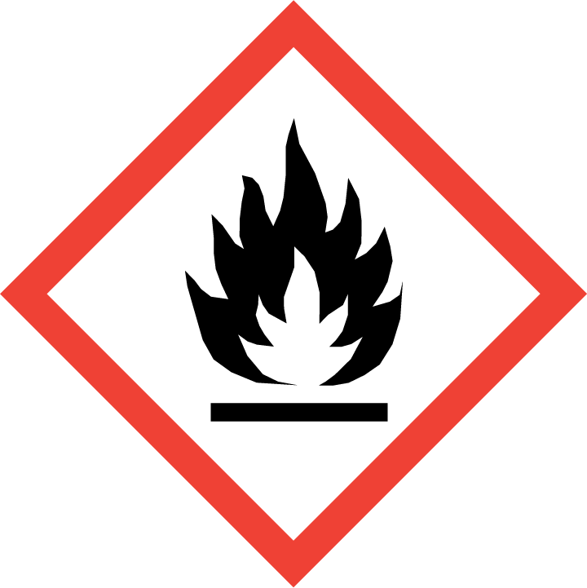 | Flamme
GHS03 | 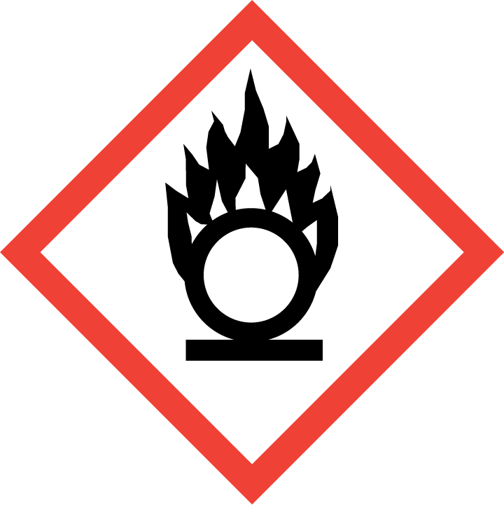 | Flamme sur un cercle
GHS04 |  | Bouteille à gaz
GHS05 | 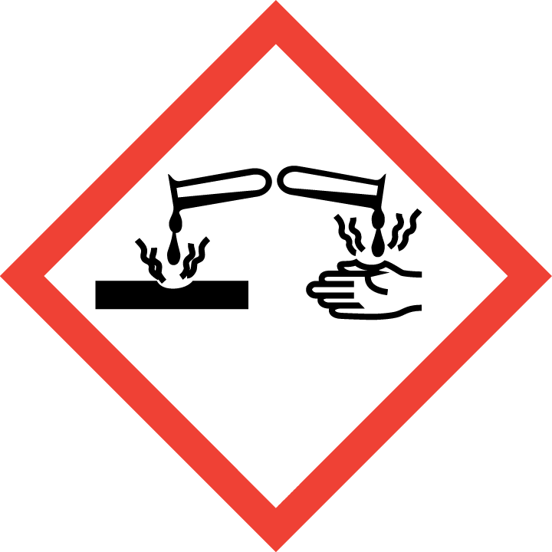 | Corrosion
GHS06 | 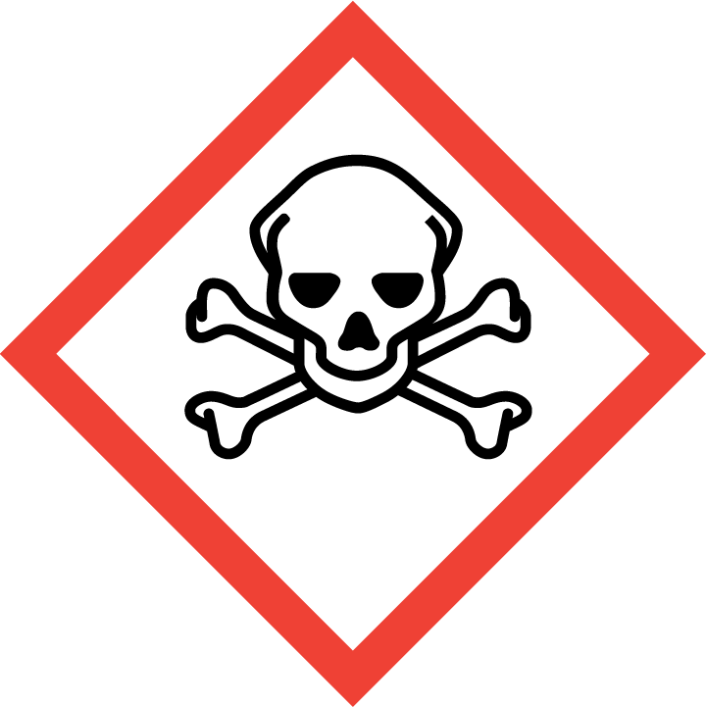 | Tête de mort sur deux tibias
GHS07 |  | Point d’exclamation
GHS08 |  | Danger pour la santé
GHS09 |  | Environnement
Amendements corollaires:
- Modifier le titre de l’annexe 3, y compris dans la table des matières, pour lire comme suit:
«CODIFICATION DES MENTIONS DE DANGER, CODIFICATION ET UTILISATION DES CONSEILS DE PRUDENCE, CODIFICATION DES PICTOGRAMMES DE DANGER ET EXEMPLES DES PICTOGRAMMES DE MISE EN GARDE»
- L’actuelle section 4 de l’annexe 3 du SGH devient la nouvelle section 5.
Annexe 4
A4.3.2.3 Insérer la phrase suivante à la fin du texte existant :
« La mention « Peut former un mélange explosible d’air et de poussières en cas de dispersion» convient dans le cas d’un danger d’explosion de poussières. ».
A4.3.5.1 Modifier la fin de du paragraphe pour lire comme suit :
« … mettant en jeu la substance ou le mélange (par exemple, éviter les milieux à pression élevée dans lesquels il y a un risque de formation d’un mélange d’air et de poussières potentiellement explosible).».
A4.3.7.1.1 Insérer un nouvel alinéa c) pour lire comme suit
« c) appeler l’attention sur les opérations et conditions qui créent de nouveaux risques en modifiant les propriétés de la substance ou du mélange, et sur les mesures appropriées à prendre pour éviter ces risques; et »
Amendement corollaire: L’alinéa c) actuel (« réduire au minimum… ») devient le nouveau d).
A4.3.11.1 Modifier la phrase qui suit les alinéas a) à j) pour lire comme suit: «Ces dangers devraient toujours figurer sur la FDS.».
A4.3.11.2 à A4.3.11.5 Renuméroter comme suit:
- L’actuel paragraphe A4.3.11.3 devient le paragraphe A4.3.11.2;
- L’actuel paragraphe A4.3.11.5 devient le paragraphe A4.3.11.3;
- L’actuel paragraphe A4.3.11.2 devient le paragraphe A4.3.11.4;
- L’actuel paragraphe A4.3.11.4 devient le paragraphe A4.3.11.5.
A4.3.11.6 Modifier pour lire comme suit:
«A4.3.11.6 Si les données ne sont pas disponibles pour l’un de ces dangers, il devrait néanmoins figurer sur la FDS accompagné d’une mention indiquant que les données ne sont pas disponibles. Fournir aussi des informations sur les données négatives pertinentes (voir A4.2.2.3). Si des données indiquant que la substance ou le mélange ne répondent pas aux critères de classification sont disponibles, il doit être indiqué sur la FDS que la substance ou le mélange ont été évalués et que, compte tenu des données disponibles, ils ne répondent pas aux critères de classification. En outre, si une substance ou un mélange ne sont pas classés pour d’autres raisons, par exemple, en raison de l’impossibilité technique d’obtenir les données ou du caractère peu concluant des données, il convient de l’indiquer clairement sur la FDS.».
A4.3.12.1 Modifier pour lire comme suit:
«A4.3.12.1 Les informations à fournir dans cette section visent à permettre l’évaluation des effets environnementaux de la substance ou du mélange s’ils ont été libérés dans l’environnement. Ces données peuvent aider à faire face aux déversements et à évaluer les pratiques en matière de traitement des déchets, de contrôle du déversement, de mesures à prendre en cas de déversement accidentel et de transport.».
A4.3.12.2 Ajouter un nouveau paragraphe A4.3.12.2, libellé comme suit:
«A4.3.12.2 Il faudrait présenter de manière concise, mais complète et compréhensible, les diverses propriétés écotoxicologiques (environnementales) et les données disponibles utilisées pour identifier ces propriétés. Les propriétés de base pour lesquelles il faudrait fournir des données sont les suivantes:
a) Toxicité;
b) Persistance et dégradabilité;
c) Potentiel de bioaccumulation;
d) Mobilité dans le sol;
e) Autres effets nocifs.
Ces propriétés devraient toujours figurer sur la FDS. Il faudrait indiquer clairement les espèces, les milieux, les unités, la durée des essais et les conditions dans lesquelles ils ont été effectués. (Si les données ne sont pas disponibles pour l’une de ces propriétés, elle devrait néanmoins figurer sur la FDS accompagnée d’une mention indiquant que les données ne sont pas disponibles.)».
A4.3.12.3 L’actuel paragraphe A4.3.12.2 devient le paragraphe A4.3.12.3.
Modifier la fin de la deuxième phrase pour lire comme suit: «... et appropriées, pour chaque composant pertinent du mélange (à savoir ceux qui doivent obligatoirement figurer dans la section 3 de la FDS). ».
A4.3.12.4 Ajouter un nouveau paragraphe A4.3.12.4, libellé comme suit:
«A4.3.12.4 Fournir aussi un bref résumé des données fournies sous A4.3.12.5 à A4.3.12.9 concernant les critères de classification des dangers. Si les données ne sont pas disponibles pour la classification, cela devrait être indiqué clairement dans la FDS pour chaque propriété de base concernée. De plus, si des données indiquant que la substance ou le mélange ne répondent pas aux critères de classification sont disponibles, il doit être indiqué sur la FDS que la substance ou le mélange ont été évalués et que, compte tenu des données disponibles, ils ne répondent pas aux critères de classification. En outre, si une substance ou un mélange ne sont pas classés pour d’autres raisons, par exemple, en raison de l’impossibilité technique d’obtenir les données ou du caractère peu concluant des données, il convient de l’indiquer clairement sur la FDS.».
Renuméroter les actuels paragraphes A4.3.12.3 à A4.3.12.7, qui deviennent les paragraphes A4.3.12.5 à A4.3.12.9.
Amendement corollaire : Au nouveau A4.3.12.6, remplacer « (voir aussi A4.3.12.6) » par « (voir aussi A4.3.12.8) ».
Annexe 9
À l’appendice V, paragraphe 2, quatrième ligne, après « Ligne directrice 204 de l’OCDE (1984) Poisson, toxicité prolongée, étude sur 14 jours », insérer une référence à la nouvelle note de bas de page suivante:
“² Cette ligne directrice pour les essais a été annulée mais peut encore être utilisée jusqu’au 2 avril 2014.”.
Modifier les notes de bas de page 1, 2 et 3 existantes pour lire comme suit: « Il sera nécessaire de mettre à jour régulièrement la liste ci-dessous en fonction de l’adoption et de l’élaboration de nouvelles lignes directrices. ».
Annexe 10
À l’appendice, sous « Bibliographie », quatrième ligne, après « Ligne directrice 204 : Poisson, essai de toxicité prolongée, étude sur 14 jours », insérer une référence à la nouvelle note de bas de page suivante:
“³ Cette ligne directrice pour les essais a été annulée mais peut encore être utilisée jusqu’au 2 avril 2014.”.

